Пояснительная записка
«О предварительных итогах социально-экономического развития
муниципального образования городской округ Сургут
Ханты-Мансийского автономного округа – Югры
за январь – март 2025 года»
(по состоянию на 25.04.2025)

Раздел I. Общая характеристика социально-экономического развития муниципального образования городской округ Сургут Ханты-Мансийского автономного округа – Югры за 1 квартал 2025 года
Социально-экономическое положение муниципального образования городской округ Сургут Ханты-Мансийского автономного округа – Югры (далее также – город, город Сургут, Сургут, городской округ, муниципальное образование) характеризуется основными показателями, включенными в таблицу 1 (в таблице в отдельных случаях незначительные расхождения между итогом и суммой слагаемых объясняются округлением данных).
Приоритетами социально-экономического развития города являлись:
- достижение целей, определенных указами Президента Российской Федерации, стратегией социально-экономического развития города на период до 2036 года с целевыми ориентирами до 2050 года;
- реализация национальных проектов на территории города, мероприятий муниципальных программ и государственных программ автономного округа;
- повышение уровня привлекательности города для молодежи с целью предотвращения миграционного оттока и вовлеченности граждан, в том числе молодого поколения, в решение вопросов развития Сургута;
- улучшение инвестиционного климата;
- сохранение стабильной ситуации на рынке труда;
- повышение эффективности использования бюджетных средств;
- повышение качества предоставления государственных и муниципальных услуг населению, в том числе за счет строительства и реконструкции объектов социальной сферы;
- реализация крупных инфраструктурных проектов.
Несмотря на масштабные геополитические вызовы в муниципальном образовании сохраняется стабильная ситуация, определяемая, в основном, устойчивой деятельностью системообразующих предприятий.
В городе зарегистрировано более 23 тысяч организаций и индивидуальных предпринимателей.

Раздел II. Население
Показатели, характеризующие демографическую ситуацию, представлены в таблице 1, на рисунках 1, 2.
В 1 квартале 2025 года сохранялась тенденция положительного прироста численности постоянного населения города, обеспеченного естественным
и миграционным приростом.
Вклад миграционного компонента в прирост численности населения существенно выше естественного – в 2,6 раза (1 квартал 2024 года – в 1,8 раза). Уровень рождаемости в 2,2 раза превысил уровень смертности (1 квартал
2024 года – в 2,3 раза).
Увеличение миграционного прироста к уровню 1 квартала 2024 года обусловлено завершением процесса урегулирования правового положения иностранными гражданами, незаконно находящимися в стране.
Устойчивая тенденция роста удельного веса населения старше трудоспособного возраста (в условиях сопоставимости его границ) на фоне снижения доли населения младше трудоспособного возраста и в трудоспособном возрасте остается основным фактором, определяющим как сокращение удельного веса численности женщин активного репродуктивного возраста, так
и увеличение «демографической нагрузки» на лиц в трудоспособном возрасте.
К уровню 1 квартала 2024 года (с учетом изменения границ трудоспособного возраста на 5 лет) по предварительным данным:
- доля численности населения старше трудоспособного возраста увеличилась на 0,44%, при этом доля численности населения младше трудоспособного снизилась на 0,16%, в трудоспособном возрасте – на 0,29%;
- коэффициент общей демографической нагрузки на 1 000 человек трудоспособного возраста увеличился с 557 до 564, в том числе пожилыми
(от 60 / 65 лет) увеличился с 204 до 211.
По итогам 2025 года коэффициент общего прироста населения составит
по оценке 22,2 на тысячу жителей (2024 год – 29,4), в том числе естественного прироста – 8 (8,2), рождаемости – 13,2 (13,5), смертности – 5,2 (5,3), миграционного прироста – 14,1 (21,2).
Несмотря на ряд негативных факторов, характеризующих демографическую сферу, численность постоянного населения муниципального образования возросла по предварительным данным к уровню на 31.03.2024 на 3,1% или 13 тыс. человек и составила на 31.03.2025 – 435,5 тыс. человек.

Раздел III. Денежные доходы населения
Информация о показателях, характеризующих денежные доходы населения, представлена в таблицах 1, 2, на рисунках 3 – 7.
В 1 квартале 2025 года сохранялась тенденция 2024 года – ускорение инфляции на фоне высокого внутреннего спроса, превышающего предложение,
и ситуации в денежно-кредитном регулировании (потребительские цены
к уровню 1 квартала 2024 года возросли на 9,5%), при этом темпы роста денежных доходов населения не обеспечили существенного прироста
их покупательной способности, она увеличилась к уровню 1 квартала 2024 года на 1,3% при сокращении среднедушевого потребления в натуральном выражении (товарной массе) на 1,6%.
По итогам 1 квартала 2025 года населением города получено по оценке
104 млрд. рублей денежных доходов, что на 14,3% превысило уровень соответствующего периода 2024 года и обеспечено приростом всех видов доходов.
В январе – марте 2025 года индекс потребительских цен к уровню соответствующего периода предыдущего года составил 109,51% (январь – март
2024 года – 105,85%).
Несмотря на ускорение инфляции темпы роста доходов населения обеспечили незначительный положительный прирост их покупательной способности по сравнению с уровнем 1 квартала 2024 года.
Так, по предварительным данным к уровню соответствующего периода предыдущего года с учетом корректировки на индекс потребительских цен покупательная способность:
- доходов населения в целом возросла на 1,3% (реальные доходы населения составили 101,3%);
- заработной платы работников крупных и средних организаций –
на 2,3% (реальная заработная плата – 102,3%);
- пенсионных выплат – на 2,6% (реальный размер пенсии по старости – 102,6%).
Опережающие темпы роста доходов населения определили рост
и их соотношения с величиной прожиточного минимума.
По итогам 1 квартала 2025 года среднедушевой доход обеспечил
3,8 прожиточного минимума (1 квартал 2024 года – 3,5), заработная плата –
5,9 прожиточного минимума трудоспособного человека (1 квартал 2024 года – 5,5), пенсия по старости – 2 прожиточного минимума пенсионера (2023 год – 1,8).
Покупательная способность доходов населения оставалась основным фактором, определяющим темпы роста потребительского спроса домашних хозяйств на фоне изменения потребительского поведения в условиях адаптации рынка к новым условиям функционирования.
За 1 квартал 2025 года потребление товаров и услуг на душу населения
по оценке составило 152,7 тыс. рублей, в натуральном выражении (товарной массе) среднедушевое потребление к уровню соответствующего периода
2024 года снизилось на 1,6% (98,4%).
Информация о динамике цен на основные продовольственные товары представлена в таблице 2.
По данным Федеральной службы государственной статистики наиболее существенный рост цен к уровню на 31.03.2024 наблюдался по следующим продуктам питания: картофель – в 2,2 раза; икра лососевых рыб – в 1,9 раза; маргарин, лук репчатый, капуста белокочанная свежая – на 43%; рыба мороженная неразделанная – на 41%; говядина бескостная – на 33%; баранина, креветки мороженые – на 32%; какао – на 31%.
При этом отмечено значительное снижение цен на: яйца (на 15%); виноград (на 10%); крупу гречневую (на 10%); орехи (на 10%); мясо птицы
(на 7%); кальмары (на 7%).
Средняя цена бензина марки АИ-98 возросла к уровню на 31.03.2024
на 18,7% (81,55 рубля за литр), бензина марки АИ-92 – на 14,1% (55,68 рубля
за литр), бензина марки АИ-95 – на 12,6% (60,10 рубля за литр), дизельного
топлива – на 5,1% (76,27 рубля за литр). Цена газового моторного топлива снизилась на 4,2% (26,63 рубля за литр).
По лекарственным препаратам отмечен наиболее существенный рост
к уровню 2024 года на нафазолин (в 1,6 раза), цитрамон (на 38%), аспирин
(на 38%), кеторол (на 35%). При этом на 8% снизилась цена на экстракт валерианы.
По сравнению с уровнем на 31.03.2024 отмечен наиболее значительный рост цен по следующим непродовольственным товарам: фотоаппарат – на 70%; мыло туалетное – на 50%; комбинезон утепленный для детей до одного года – на 44%; салфетки влажные – на 41%; дезинфицирующее средство для поверхностей –
на 40%; брюки для детей школьного возраста из джинсовой ткани, обои виниловые – на 37%; варежки детские – на 35%; смартфон, сапоги цельнорезиновые для взрослых, плиты древесностружечные – на 34%; дрель электрическая, туфли детские летние – на 32%; мыло хозяйственное, колготки женские эластичные – на 31%; брюки женские из джинсовой ткани – на 30%.
Отмечено значительное снижение цен на: пасту зубную – на 24%; туалетную воду – на 23%; шарф для взрослых – на 21%; комплект столовых приборов – на 18%; нитки швейные – на 16%; кастрюлю, монитор компьютера – на 14%; перчатки трикотажные детские – на 13%; тарелку обеденную – на 12%.
К уровню 2024 года наблюдался наиболее значительный рост цен
по следующим видам услуг: медицинским, банковским, санаторно-оздоровительным, туристским, профессионального обучения, ряду видов бытовых услуг (услуги парикмахерских, ремонт телерадиоаппаратуры, ремонт жилищ).
Стоимость коммунальных услуг возросла к уровню на 31.03.2024
от 8,2 до 9,6%.

Раздел IV. Труд и занятость
Информация о показателях, характеризующих состояние рынка труда города, представлена в таблице 1, таблице 3, на рисунках 8 – 10.
В 1 квартале 2025 года сохранялась стабильная ситуация на рынке труда на фоне продолжающейся адаптация экономики к новым условиям функционирования.
По предварительным итогам 1 квартала 2025 года численность экономически активного населения (рабочей силы) возросла к уровню 1 квартала 2024 года на 6,2% (224 тыс. человек), численность занятых в экономике на территории муниципального образования – на 6,4% (214,2 тыс. человек), доля занятых в экономике от общей численности экономически активного населения – на 0,2 процентного пункта (95,6%), уровень зарегистрированной безработицы (на конец периода) снизился на 0,1 процентного пункта (0,11%).
Основной прирост к уровню соответствующего периода 2024 года обеспечен приростом численности самозанятых (на 37,7%) и занятых
у индивидуальных предпринимателей (на 4,8%).
В структуре занятости населения наибольший удельный вес приходится
на промышленное производство (17,7%), торговлю (12,5%), строительство (12,1%), транспорт (9,1%), здравоохранение и социальные услуги (8,3%), образование (7,9%).
При этом на рынок труда продолжают оказывать влияние демографические ограничения со стороны предложения трудовых ресурсов, обусловленные снижением доли численности населения в трудоспособном возрасте (в условиях сопоставимости его границ).
В центре занятости населения по состоянию на 31.03.2024 состояло
на учете 263 официально зарегистрированных безработных граждан (уровень зарегистрированной безработицы – 0,12%), по состоянию на 31.03.2025 –
249 человека (0,11%).
Численность граждан, обратившихся в государственное учреждение службы занятости населения за содействием в поиске подходящей работы
в 1 квартале 2025 года, снизилась на 48% по сравнению с уровнем соответствующего периода 2024 года (814 человек), численность граждан, признанных безработными, – на 10,4% (225 человек), средняя продолжительность безработицы – на 0,1 месяца (3 месяца).
По сведениям, поступившим в государственное учреждение службы
занятости населения от организаций города, численность работников, находившихся под риском увольнения, на 31.03.2025 составила 119 человек (на 31.03.2024 –
123 человека).
Структура безработицы по уровню образования, возрасту и по основаниям незанятости изменилась следующим образом.
Доля безработных граждан, не имеющих профессионального образования, снизилась на 2,6% к уровню соответствующего периода 2024 года, имеющих высшее образование – на 0,3%, при этом возросла доля граждан, имеющих среднее профессиональное образование – на 2,9%.
Структура безработных по возрастным группам также претерпела изменения. Доля возрастной группы от 25 до 29 лет снизилась на 3,1%
к уровню соответствующего периода 2024 года, в возрасте от 30 лет и до предпенсионного возраста – на 6,9%, при этом возросла доля возрастной группы от 16 до 24 лет на 1,6%, граждан в предпенсионном возрасте – на 8,4%.
В структуре безработных по основаниям незанятости наиболее существенное изменение отмечено по категории граждан, оставивших прежнее место работы в связи с ликвидацией организации, сокращением штата организации, их доля в общей численности безработных граждан снизилась по сравнению с уровнем соответствующего периода 2024 года на 1,9%
до 6,4%, при этом на 0,5% возросла доля граждан, оставивших прежнее место работы в связи с увольнением по собственному желанию (71,9%), на 0,4% – доля граждан, оставивших прежнее место работы в связи с увольнением за нарушения трудовой дисциплины (0,4%), на 0,9% – доля граждан, ищущих работу впервые или длительно не работавших (24,5%).
По состоянию на 31.03.2025 предприятиями и учреждениями города заявлена в службу занятости населения потребность в работниках – 2 126 вакансий или 62,6% к уровню на 31.03.2024. Коэффициент напряженности на рынке труда по безработным составил 0,12 человека на 1 вакансию (на 31.03.2024 – 0,08
на 1 вакансию).
В 1 квартале 2025 года государственным учреждением службы занятости населения трудоустроено 214 человек (1 квартал 2024 год – 302 человека).
Мероприятиями по содействию занятости населения в течение 1 квартала 2025 года охвачено 1,2 тыс. человек (1 квартал 2024 года – 2,2 тыс. человек).

Раздел V. Городское хозяйство
Информация о показателях, характеризующих муниципальный сектор, коммунальную, транспортную инфраструктуру, природопользование
и благоустройство, информатизацию представлена в таблицах 4, 5, на рисунках 11, 12.
1. Муниципальный сектор экономики.
В целом муниципальный сектор развивается стабильно.
На 31.03.2025 муниципальный сектор экономики города представлен:
- пятью муниципальными унитарными предприятиями, из них одно находится в стадии ликвидации с 2022 года, в отношении другого открыто конкурсное производство с 2020 года;
- шестью организациями с долей в уставных (складочных) капиталах
или дивидендов по акциям принадлежащих муниципальному образованию;
- 125 учреждениями муниципальной формы собственности, в том числе
111 учреждениями социальной сферы.
Выручка от реализации товаров, работ (услуг) муниципальных унитарных предприятий в отчетном периоде составила 3,2 млрд. рублей, что на 9% ниже уровня аналогичного периода прошлого года. Среднесписочная численность работающих снизилась на 31% по сравнению с аналогичным периодом 2024 года и составила 1,85 тыс. человек. Снижение показателей обусловлено ликвидацией сургутского городского муниципального унитарного предприятия «Сургутский кадастровый центр Природа» и сургутского городского муниципального унитарного энергетического предприятия «Горсвет», преобразованием сургутского городского муниципального унитарного предприятия «Комбинат школьного питания» в акционерное общество.
В отчетном периоде по предварительным данным отрицательный результат финансово-хозяйственной деятельности ожидается у СГМУП «Дорожные ремонтные технологии». Убыток обусловлен особенностями признания доходов, получаемых предприятием в виде субсидий.
Среднесписочная численность работающих в муниципальных организациях сохранилась на уровне аналогичного периода 2024 года
и составила 13,6 тыс. человек.
2. Жилищно-коммунальный комплекс.
Общая площадь жилищного фонда (квартир) муниципального образования на 31.03.2025 года составила по предварительным данным 9,3 млн. кв. метров
(на 31.03.2024 – 9,1 млн. кв. метров).
Управление жилищным фондом осуществляется на конкурсной основе. Количество управляющих компаний, осуществляющих управление жилыми домами на 31.03.2025 – 30 (на 31.03.2024 – 26), товариществ собственников жилья (недвижимости), осуществляющих управление домами, – 23
(на 31.03.2024 – 28).
На значения показателей, характеризующих коммунальную сеть (таблица 4), оказывают влияние, с одной стороны, передача в муниципальную собственность от застройщиков инженерных объектов, с другой стороны, результаты проведения инвентаризации объектов, а также списание участков сетей по различным причинам.
В 2025 году продолжается расселение граждан из ветхого, аварийного, непригодного для проживания жилищного фонда.
В отчетном периоде расселено 1 жилое помещение общей площадью
52,2 кв. м, произведен снос 1 аварийного дома, 6 аварийных домов подготовлены
к сносу.
Ежегодно осуществляется капитальный ремонт многоквартирных домов (далее – МКД) Югорским фондом капитального ремонта многоквартирных домов в соответствии с краткосрочным планом на 2023 – 2025 годы.
На 2025 год запланированы работы в отношении 147 МКД, общая стоимость работ составит 4 199, 418 млн. руб.
По состоянию на 31.03.2025 проведены работы по капитальному ремонту в 18 многоквартирных домах на общую сумму 111,789 млн. рублей.
3. Улично-дорожная сеть и общественный транспорт.
На значения показателей, характеризующих улично-дорожную сеть (таблица 4), оказывают влияние, с одной стороны, принятие на баланс вновь введенных объектов, безхозяйных проездов, с другой стороны, результаты проведения инвентаризации/паспортизации объектов, а также проводимая
в городе транспортная реформа.
Площадь улично-дорожной сети составляет 5,33 млн. кв. метров
(на 31.03.2024 – 5,27 млн. кв. метров), тротуаров – 646,3 тыс. кв. метров
(на 31.03.2024 – 624,9 тыс. кв. метров).
В рамках проекта «Региональная и местная дорожная сеть» национального проекта «Инфраструктура для жизни» в 2025 году планируется выполнить ремонт 2,044 км автомобильных дорог. В отчетном периоде начаты работы по ямочному ремонту литым асфальтобетоном, площадь работ составила 0,77 тыс. кв. метров.
По состоянию на 31.03.2025 реестр муниципальных маршрутов регулярных перевозок включает в себя 38 действующих регулярных маршрутов (на 31.03.2024 – 40), протяженность эксплуатационного пассажирского автобусного пути оставляет 712,2 км (на 31.03.2024 – 756,2 км), общий пассажиропоток составил 6,01 млн. пассажиров (на 31.03.2024 - 6,09 млн. пассажиров). Снижение значений обусловлено отказом перевозчиков по двум маршрутам от перевозок в связи с низким пассажиропотоком и отсутствием подвижного состава.
С 1 января 2025 года стоимость проезда в городских маршрутных автобусах с применением регулируемого тарифа составляет 34 рубля. Во всех маршрутных автобусах действуют проездные билеты длительного пользования.
Все автобусы, работающие с применением регулируемого тарифа, низкопольные с накопительными площадками для возможности перевозки людей с ограниченными возможностями здоровья и пассажиров с колясками.
В муниципальные контракты на выполнение работ, связанных
с осуществлением регулярных перевозок пассажиров и багажа автомобильным транспортом по регулируемым тарифам, внесено требование к бортовому оборудованию об установке перевозчиком системы радиоинформирования
и звукового ориентирования «Говорящий город», повышающей доступность городской и транспортной инфраструктуры для инвалидов по зрению и других маломобильных групп населения (в количестве не менее 5 % от числа работающих на линии автобусов в год).
В целях повышения качества транспортного обслуживания населения
на всех маршрутах, обслуживаемых в рамках муниципальных контрактов, применяется автоматизированная система оплаты проезда с применением банковских карт, микропроцессорных бесконтактных смарт-карт и мобильных устройств. Все автобусы предприятий оборудованы спутниковой системой навигации, их местонахождение отражается в интерактивном сервисе «Транспортный портал».
В качестве мобильного приложения действует приложение «Умный транспорт». Данный сервис позволяет в режиме реального времени наблюдать
за перемещением общественного транспорта, просматривать маршрут
его следования и расчетное время прибытия на остановку общественного транспорта с точностью до нескольких минут.
Получить всю необходимую информацию по движению маршрутов жители могут в Едином информационном центре поддержки пассажиров.
На основании поступающих в Единый информационный центр поддержки пассажиров обращений граждан Администрацией города продолжается работа, связанная с выявлением проблемных участков, и вносятся изменения в схему маршрутной сети с учетом мнения жителей и возможностей городского бюджета.
В рамках предоставления мер дополнительной социальной поддержки
в виде бесплатного проезда в городском пассажирском транспорте общего пользования отдельным категориям граждан в 1 квартале 2025 года произведена модернизация АИС «МФЦ», что позволило сократить срок выдачи социальной транспортной карты (далее – СТК) с 90 календарных дней до 5 рабочих дней.
Количество изготовленных и выданных СТК в отчетном периоде - 582 карты на 60 поездок каждая.
4. Охрана окружающей среды, природопользование и благоустройство.
На значения показателей, характеризующих рекреационную инфраструктуру (таблица 4), оказывает влияние, в основном, принятие
на обслуживание вновь созданных объектов.
На 31.03.2025 общая площадь 53 парков, скверов, береговых зон составила 185,4 га, по отношению к 31.03.2024 не увеличилась. Все парки и скверы располагаются непосредственно в зоне существующей жилой застройки
и используются для прогулок и отдыха населения, проведения культурно-оздоровительных и спортивных мероприятий.
В целях создания комфортных условий проживания, повышения эстетической привлекательности общественных территорий осуществляется круглогодичное обслуживание парков и скверов, обеспечивается уход
за деревьями и кустарниками, текущее и санитарное содержание.
В отчетном периоде выполнялись работы по зимнему содержанию территорий: механизированная и ручная уборка дорожно-тропиночной сети
в парках и скверах, очистка набережных и главной площади города. Также были выполнены работы по содержанию детских игровых и спортивных площадок, содержание скамеек и урн, техническое обслуживание и ремонт линий наружного освещения.
Мероприятия в рамках практической природоохранной деятельности проводятся после схода снежного покрова. На территории города будет проведен общегородской субботник, окружной субботник «Мой чистый дом – Югра», общегородская экологическая акция «Чистый город». Также город примет участие в акции «Вода России» федерального проекта «Вода России» национального проекта «Экологическое благополучие».
В настоящее время заключены муниципальные контракты на выполнение работ по акарицидной (трехкратной) обработке территории города (446,84 га), ларвицидной (двухкратной) обработке открытых водоемов города (326,06 га), дератизационной (двухкратной) обработке по периметру селитебной части города (232,3 га).
В рамках заключенных муниципальных контрактов планируется проведение работ по уборке мест несанкционированного размещения отходов
(6 755,58 куб. м), уборке мест несанкционированного размещения отработанных автомобильных шин (330,83 тонн), работы по санитарной очистке территорий города (площадью 1 346 934 кв. м).
В целях профилактики, предотвращения, выявления и пресечения нарушений лесного законодательства проводится ежедневное наземное патрулирование территории городских лесов.
Для организации и осуществления работ в части предупреждения возникновения и распространения лесных пожаров, включая территорию особо охраняемых природных территорий, планируется выполнить работы
по санитарным рубкам и рубкам по очистке леса от захламленности в лесном квартале № 46 на площади 15 га, выполнено устройство (обновление) противопожарных минерализованных полос протяженностью 8 км в четырех лесных кварталах.
Учащиеся, воспитанники и педагоги образовательных учреждений города принимали участие в ежегодных мероприятиях по экологическому просвещению и формированию экологической культуры.
В отчетном периоде были организованы пять мероприятий, в которых приняли участие 564 ребенка (основные мероприятия представлены в таблице 5).
Дополнительно к мероприятиям проведены уроки добра в рамках окружных зоозащитных акций «сНежный пес», «Веснушка».
5. Информатизация.
В 2024 году завершено исполнение плана мероприятий («дорожной карты») по цифровизации муниципального образования в соответствии
с ведомственным проектом Министерства строительства и жилищно-коммунального хозяйства «Умный город» и начато исполнение мероприятий, определенных приказом Минстроя от 28.09.2023 № 696-пр «Об организации исполнения ведомственного проекта строительства и жилищно-коммунального хозяйства Российской Федерации «Умный город» (далее – Приказ Минстроя)
и находящихся в компетенции органов местного самоуправления:
- развитие использования интерактивных сервисов государственной информационной системы жилищно-коммунального хозяйства;
- развитие интерактивных сервисов, позволяющих получить комплекс ритуальных услуг;
- обеспечение интерактивного сервиса по информированию населения
о плановых и аварийных отключениях;
- обеспечение контроля, мониторинга и доступа к информации о доступе коммунальной техники;
- обеспечение системы безналичной оплаты на общественном транспорте;
- обеспечение контроля состояния дорожного полотна;
- развитие использования социальной карты, её услуг и сервисов;
- развитие системы адаптивного управления светофорными объектами;
- внедрение системы инструментального контроля пассажиропотока;
- развитие использования беспилотных летательных аппаратов
в различных отраслях городского хозяйства;
- обеспечение доступа к информации системы онлайн экологического мониторинга;
- повышение цифровой зрелости ресурсоснабжающих организаций
в сфере теплоснабжения, водоснабжения и водоотведения, с целью соответствия стандарту цифровой зрелости ресурсоснабжающей организации, утвержденному рабочей группой по реализации ведомственного проекта Минстроя «Умный город».
По итогам регионального этапа голосования, организованном в марте 2025 года Минстроем России, Сургут стал самым умным городом в округе и вышел
в полуфинал голосования на уровне федеральных округов.
Продолжается использование картографической системы по управлению городскими проектами для их презентации. В настоящее время посредством системы комплексно рассматривается исполнение 28 городских проектов
в области городского хозяйства, строительства, имущественных и земельных отношений с его местоположением, характеристиками, состоянием исполнения проекта, иллюстративными фото- и видеоматериалами.
В рамках проекта «Интерактивные карты города Сургута» актуализируются и публикуются 38 картографических наборов для населения города (на 31.03.2024 – 37).
Количество материалов аэрофотосъемки, выданных жителям города
для выполнения кадастровых работ достигло 430 (на 31.03.2024 – 401).
Планируется производство аэрофотосъемки с созданием
3-D моделей инвестиционных площадок, которые будут доступны жителям города в составе публичных сервисов Администрации города.
Активно эксплуатируется входящая в цифровой двойник государственная информационная система обеспечения градостроительной деятельности
(далее – ГИСОГД Югры). В целом, посредством ГИСОГД Югры оказывается
16 массовых социально-значимых услуг, из них 15 – в электронном виде.
В отчетном периоде доля поданных посредством «Единый портал государственных и муниципальных услуг (функций)» (ЕПГУ) заявлений
на оказание услуг в сфере строительства и архитектуры 81%.
В 2025 году продолжится развитие комплексной автоматизированной системы земельно-имущественных отношений (далее – КАС ЗИО), входящей
в цифровой двойник: планируется выполнить работы по интеграции КАС ЗИО
и автоматизированной информационной системы «Учет судебных дел» (далее – АИС «УСД) в части судебных дел и исполнительного производства,
что позволит исключить двойной ввод информации.
В отчетном периоде продолжилось совершенствование интеллектуальной транспортной системы (далее – ИТС) c целью достижения второго уровня цифровой зрелости муниципального образования с учетом того, что ИТС Сургута по результатам реализации проекта в 2019 – 2023 годах достигла первого уровня цифровой зрелости и было выделено дополнительное финансирование на 2024 – 2025 годы для ее совершенствования.
Заключены муниципальные контракты на модернизацию 6 светофорных объектов, в рамках которых будут установлены 42 детектора транспортного потока.
Жителями города активно используется Единый транспортный портал
и мобильное приложение «Умный транспорт», количество посещений
на 31.03.2025 составило 6 525 822.
В рамках выполнения работ по техническому обслуживанию
и обеспечению функционирования аппаратно-программного комплекса «Безопасный город» (далее – АПК «БГ»), обеспечено функционирование 531 камеры видеонаблюдения по линии общественного порядка в местах
с массовым пребыванием людей и безопасности дорожного движения. Обеспечена работа 48 комплексов фотовидеофиксации на 47 участках автомобильных дорог, что позволяет фиксировать нарушения скоростных норм, движения по полосам и нарушения правил парковки.
С целью обеспечения соблюдения общественного порядка и безопасности, в рамках плана развития системы видеонаблюдения АПК «БГ» на период 2024 – 2026 годов в 2025 планируются к оборудованию комплексами технических средств видеонаблюдения и оповещения, с подключением к АПК «БГ», парки «За Саймой» и «Кедровый лог».
Значение показателя «Доля внутриведомственного и межведомственного юридически значимого электронного документооборота» в 1 квартале 2025 года составило 97%.
В отчетном периоде введен в эксплуатацию новый портал Администрации города Сургута. Во втором квартале 2025 года планируется к вводу
в эксплуатацию новый сайт Думы города.
Переход на новые порталы позволит усовершенствовать
их функциональные возможности согласно современным тенденциям развития интернет-ресурсов, улучшить механизмы доведения информации до конечного потребителя, тем самым повысить качественный уровень взаимодействия между гражданами и органами местного самоуправления, муниципальными, региональными и государственными учреждениями.
Изменился порядок направления обращений граждан в форме электронного документа в государственные органы, органы местного самоуправления. Новая редакция Федерального закона от 02.05.2006 № 59-ФЗ «О порядке рассмотрения обращений граждан Российской Федерации» исключает возможность направления гражданином обращения в форме электронного документа без аутентификации/идентификации. С целью соответствия законодательству на портале Администрации города реализована аутентификация граждан по номеру телефона.
В 2025 году запланирована модернизация сайтов МКУ «Дворец торжеств» и МКУ «Ритуал», в целях улучшения их доступности
для инвалидов по зрению.
Подготовлено техническое задание на модернизацию программного обеспечения «Ангел: Административная Практика» в части его интеграции
с Федеральной службой государственной регистрации, кадастра и картографии (получение информации о собственнике объекта недвижимости), а также в части работы с длящимися правонарушениями.
Количество исполненных заявок в системе управления заявками Intraservice для сотрудников Администрации города и подведомственных учреждений в отчетном периоде составило 9 280.
Введена в эксплуатацию новая веб-версии АИС «Одаренные дети». Теперь пользователям не требуется устанавливать программу на рабочее место, и они могут подключиться к системе с любого компьютера. Для удобства и ускорения работы в АИС «Одаренные дети» внесен весь перечень мероприятий
из нормативно-правовых актов. Преимущество новой веб-версии заключается
в возможности получать данные из системы в режиме реального времени.

Раздел VI. Социальная сфера
Показатели, характеризующие развитие отраслей социальной сферы, представлены в таблицах 6, 7, рисунках 13 – 15.
11. Образование.
Сеть образовательных учреждений города включает:
- 52 организации, реализующие программы дошкольного образования мощностью 29,9 тыс. мест (39 муниципальных дошкольных учреждений,
6 частных организаций, 2 индивидуальных предпринимателя, осуществляющих образовательную деятельность по реализации образовательной программы дошкольного образования, 4 муниципальных общеобразовательных учреждения, реализующих основную образовательную программу дошкольного образования, 1 окружное учреждение для обучающихся с ограниченными возможностями здоровья);
- 41 общеобразовательная организация мощностью 38,9 тыс. мест
(37 муниципальных общеобразовательных учреждений, 3 казенных общеобразовательных учреждения, подведомственных Департаменту образования и науки Ханты-Мансийского автономного округа – Югры, 1 частная общеобразовательная организация);
- 4 учреждения дополнительного образования детей (подведомственных департаменту образования) мощностью 2,7 тыс. мест;
- 9 организаций среднего профессионального образования (с учетом филиалов) мощностью 7,9 тыс. мест;
- 3 организации высшего образования (включая филиал) мощностью
10,1 тыс. мест.
Кроме того, на территории города образовательную деятельность осуществляют 2 специальные учебно-воспитательные школы – школа
при исправительном учреждении и школа для детей с девиантным поведением.
Численность детей, посещающих организации, реализующие программы дошкольного образования, в отчетном периоде снизилась по отношению
к 1 кварталу 2024 года на 3,2% до 29,0 тыс. человек, уровень обеспеченности местами составил 109,1% от норматива 70 мест на 100 детей дошкольного возраста, 98,0% от норматива 70 мест на 1 тыс. жителей.
Численность учащихся в общеобразовательных учреждениях за отчетный период увеличилась на 2% до 64,1 тыс. человек по отношению к уровню соответствующего периода 2024 года, уровень обеспеченности местами составил 59,6% от норматива 150 мест на 1 тыс. жителей, в том числе в первую смену обучались 59,5%.
Одним из наиболее эффективных направлений организации профильного обучения, обеспечивающим подготовку перспективного кадрового потенциала, раннюю профессиональную ориентацию учащихся, является развитие сети корпоративных классов в формате «школа-предприятие». В отчетном периоде
в 8 учреждениях функционировали 13 корпоративных классов (на 31.03.2024 –
7 / 12). Увеличение количества корпоративных классов связано с открытием на базе муниципального бюджетного общеобразовательного учреждения «Сургутская технологическая школа» инженерного класса (технологический профиль) совместно с публичным акционерным обществом «Сургутнефтегаз»
и обществом с ограниченной ответственностью «Союз машиностроителей России».
В 2024/25 учебном году в региональном этапе Всероссийской олимпиады школьников приняли участие 183 учащихся. По итогам регионального этапа олимпиады 55 сургутских школьников заняли 66 призовых мест
(2022/23 учебный год – 193 / 58 / 62).
Во исполнение перечня поручений Президента Российской Федерации
от 10.07.2022 № Пр-1224 Образовательный Фонд «Талант и успех»
(далее – Фонд) реализует проект «Школы – ассоциированные партнеры «Сириуса».
Проект реализуется на уровне основного общего и среднего общего образования (7-11 классы) в школах в сотрудничестве с Фондом, профильными образовательными организациями высшего образования, технологическими компаниями и промышленными предприятиями региона, региональными центрами выявления, поддержки и развития способностей и талантов у детей
и молодежи, созданных по модели работы Образовательного центра «Сириус». Общая координация проекта осуществляется Департаментом образования
и науки Ханты - Мансийского автономного округа – Югры.
В рамках проекта сформирована сеть ведущих общеобразовательных организаций, работающих при методической поддержке Фонда. В городе
к проекту подключились 3 муниципальных бюджетных общеобразовательных учреждения - гимназия «Лаборатория Салахова», лицей № 1, Сургутский естественно-научный лицей, в которых реализуются программы углубленного изучения математики, физики, информатики, биологии и химии.
Специалистами ресурсно-методического центра Фонда проведена серия вебинаров, семинаров для педагогов по обучению работе на электронной платформе «Сириус.Школы», где размещаются методические комплекты
для проведения занятий по профильным предметам, включающие учебные планы и рабочие программы, технологические карты уроков, методические рекомендации и презентации к каждому уроку, раздаточный материал
для школьников, подготовленные специалистами ресурсно-методического центра Фонда во взаимодействии со специалистами из школ, входящих
в Ассоциацию партнеров «Сириуса». Образовательный процесс сопровождается диагностическими работами, разработанными экспертами Фонда.
Дополнительное образование по общеобразовательным программам
в отчетном периоде в сфере образования получали 64,1 тыс. человек в возрасте от 5 до 18 лет в 80 муниципальных образовательных учреждениях
и 19 негосударственных (немуниципальных) организациях, индивидуальных предпринимателей (на 31.03.2024 – 63,4/80/17).
Дополнительные общеразвивающие программы реализуются
по 6 направлениям: техническая, естественнонаучная, художественная, социально-гуманитарная, физкультурно-спортивная, туристско-краеведческая.
В рамках организации деятельности технологических кружков
и школьных технопарков на базе 18 муниципальных образовательных учреждений функционирует 271 группа по дополнительным общеразвивающим программам технической и естественнонаучной направленностей, за счет средств субвенции из бюджета Ханты-Мансийского автономного округа – Югры.
Центры дополнительного образования детей, действующие на базе общеобразовательных учреждений, упразднены с 01.01.2025 в связи
с исключением из постановления Правительства Ханты-Мансийского автономного округа – Югры от 30.12.2016 № 567-п нормативов финансирования образовательной программы дополнительного образования в структурных подразделениях общеобразовательных организаций.
Образовательную деятельность по программам среднего профессионального образования осуществляют 9 организаций (с учетом филиалов), по образовательным программам высшего образования –
3 организации (2 региональных учреждения и филиал федерального учреждения) с общей численностью студентов 21,6 тыс. человек (на 31.03.2024 – 9 / 3 / 20,7).
В рамках организации отдыха, оздоровления и занятости детей, подростков и молодежи в период весенних каникул организовано 40 лагерей
с дневным пребыванием детей с охватом 4 679 детей (на 31.03.2024 – 39 /4 564).
В период зимних школьных каникул организован выезд 154 детей
в организации отдыха детей и их оздоровления, расположенные на территории Тюменской области, Московской области, Пермского края, Республики Башкортостан.
В 2025 году на ремонт 38 образовательных учреждений
(21 общеобразовательного учреждения; 15 учреждений, реализующих программу дошкольного образования, 2 учреждений дополнительного образования) предусмотрено 421,441 млн. рублей.
За 1 квартал 2025 года переданы на исполнение негосударственным (немуниципальным) поставщикам 3 услуги в сфере образования, получено гражданами в негосударственных (немуниципальных) организациях 6 722 услуги (на 31.03.2024 – 3 / 7 143).
Для достижения национальных целей и стратегических задач, поставленных Указом Президента Российской Федерации от 07.05.2024 № 309, город в сфере образования участвует в достижении показателей региональных проектов «Педагоги и наставники», «Все лучшее детям», «Профессионалитет» национального проекта «Молодежь и дети».
В рамках регионального проекта «Педагоги и наставники» реализуются мероприятия, направленные на достижение показателей, в рамках заключенных соглашений:
- «Проведение мероприятий по обеспечению деятельности советников директора по воспитанию и взаимодействию с детскими общественными объединениями в общеобразовательных организациях»;
- «Обеспечение выплат ежемесячного денежного вознаграждения советникам директоров по воспитанию и взаимодействию с детскими общественными объединениями государственных общеобразовательных организаций, профессиональных образовательных организаций субъектов Российской Федерации, города Байконура и федеральной территории «Сириус», муниципальных общеобразовательных организаций и профессиональных образовательных организаций»;
- «Ежемесячное денежное вознаграждение за классное руководство педагогическим работникам государственных и муниципальных образовательных организаций, реализующих образовательные программы начального общего образования, образовательные программы основного общего образования, образовательные программы среднего общего образования».
Выплаты производятся ежемесячно.
В рамках регионального проекта «Все лучшее детям» реализуются мероприятия, направленные на достижение показателей:
- «Доля детей в возрасте от 5 до 18 лет, охваченных услугами дополнительного образования» (плановое значение 87,77%, на 31.03.2025 достигнуто 83,8%, риски не достижения не прогнозируются);
- «Доля детей и молодежи в возрасте от 7 до 35 лет, у которых выявлены выдающиеся способности и таланты» (плановое значение 0,46%, на 31.03.2025 достигнуто 0,83%);
- «Мероприятия по модернизации школьных систем образования, предусматривающие оборудование зданий общеобразовательных организаций» (в рамках заключенных соглашений по состоянию на 31.03.2025 выполняются работы по капитальному ремонту здания муниципального бюджетного общеобразовательного учреждения средней общеобразовательной школы
№ 8 имени Сибирцева А.Н. Окончание работ планируется во II квартале 2025 года. На оснащение объекта в 2025 году выделено 21,464 млн. рублей, из них заключено договоров на сумму 16,685 млн. рублей, что составляет 78%. Кассовое исполнение по оснащению объекта запланировано на июнь 2025 года).
В рамках регионального проекта «Профессионалитет» реализуются мероприятия, направленные на достижение показателя «Доля обучающихся 6-11 классов, охваченных комплексом профориентационных мероприятий в рамках Единой модели профориентации» (плановое значение 43%, на 31.03.2025 достигнуто 6,67%, риски не достижения не прогнозируются).

2. Культура.
Сеть учреждений культуры и искусства города включает:
- 15 муниципальных учреждений культуры и искусства, подведомственных комитету культуры Администрации города (централизованную библиотечную систему, включающую 13 общедоступных городских библиотек, 3 учреждения культурно-досугового типа, 2 музея,
6 учреждений дополнительного образования, городской парк культуры и отдыха, кукольный театр, концертную организацию – филармонию),
- 2 ведомственных учреждения культурно-досугового типа (дворец искусств «Нефтяник», центр культуры и досуга «Камертон»),
- 1 музыкально-драматический театр, подведомственный Департаменту культуры Ханты-Мансийского автономного округа – Югры,
- 6 кинотеатров (5 из них расположены в торгово-развлекательных центрах города).
В отчетном периоде снизилась обеспеченность: библиотеками на 0,9%
до 29,8% от норматива (без учета нормативной потребности по детским библиотекам), на 5,7% до 183,7% – учреждениями клубного типа, на 2,8%
до 91,8% – театрами, на 3,8% до 124,0% – кинозалами.
Снижение обеспеченности жителей города по ряду объектов культуры обусловлено опережающими темпами роста численности населения
по сравнению с темпами роста инфраструктуры.
3 603 ребенка в возрасте от 5 до 18 лет получали дополнительное образование в детских школах искусств, из них: 3 146 человек обучались за счет бюджетных средств; 457 человек – на платной основе (на 31.03.2024 – 3 592 / 3 072 / 520). Численность обучающихся за счет бюджетных средств увеличилась на 74 человека за счет открытия дополнительных мест в муниципальных бюджетных учреждениях дополнительного образования «Детская художественная школа № 1 имени Л.А. Горды» и «Детская школа искусств № 1», численность обучающихся в рамках платных образовательных услуг
в течение учебного года корректируется.
На базе организаций культуры действует 111 клубных формирований,
с численностью занимающихся 3 086 человек, из них детских –
61 с численностью занимающихся 2 003 ребенка (на 31.03.2024 – 110 / 2 989 / 62 / 1 934). Произошли следующие изменения в клубных формированиях: на базе дворца искусств «Нефтяник» открыто новое клубное формирование «Студия современной хореографии «Авангард» для молодежи от 14 до 35 лет; на базе центра культуры и досуга «Камертон» объединились 2 детских клубных формирования в «Студию русской народной песни и танца «Пересмешки»
и открылось студия современного танца «Этинцель».
В 2025 году на ремонт 7 объектов культуры (капитальный ремонт –
4 объекта, текущий ремонт – 3) предусмотрено 42,3 млн. рублей.
Кроме того, по 3 объектам предусмотрено выполнение проектно-изыскательских работ в объеме 4,5 млн. рублей и по 5 объектам подготовка проектно-сметной документации на сумму 4,4 млн. рублей.
За 1 квартал 2025 года на исполнение негосударственным (немуниципальным) поставщикам услуги в сфере культуры не передавались
(на 31.03.2024 – 1 / 72).
3. Молодежная политика, добровольчество (волонтерство).
На 31.03.2025 в городе проживало более 121 тыс. человек в возрасте от 14 до 35 лет включительно. Сеть учреждений сферы молодежной политики включает 3 муниципальных учреждения. В отчетном периоде учреждениями проведено 263 мероприятия (15 315 участников).
В отчетном периоде состоялось открытие муниципального центра подготовки Международного волонтерского корпуса 80-й годовщины Победы
в Великой Отечественной войне 1941-1945 годов.
Общая численность населения города в возрасте от 7 лет и старше, вовлеченного в добровольческую и общественную деятельность на 31.03.2025 составляет более 19 тысяч человек. Действует 139 добровольческих объединений, получено 726 электронных волонтерских книжек (на 31.03.2024 – 95 / 1 065). На платформе ДОБРО.РУ зарегистрировано 16 тысяч волонтеров города (на 31.03.2024 – 13 тысяч). Специалисты Молодежного ресурсного центра оказывали различные виды поддержки добровольческим объединениям.
В 1 квартале 2025 года организовано 23 мероприятия с охватом 0,8 тыс. человек, проведена 51 консультация (из них 36 по подготовке
к конкурсам на получение грантов), более 21 тыс. просмотров в сети «Интернет».
В отчетном периоде заключено 380 трудовых договоров с подростками
и молодежью для трудоустройства на временные рабочие места (на 31.03.2024 – 373).
Количество функционирующих клубных формирований, кружков, секций для подростков и молодежи города – 81 (2 528 занимающихся).
4. Физическая культура и спорт.
В городе осуществляют свою деятельность 285 организаций физкультурной направленности различной организационно-правовой формы,
в том числе 9 муниципальных учреждений, из них 8 – спортивной подготовки.
За 1 квартал 2025 года количество объектов спорта составило 1 079 единиц (единовременная пропускная способность 24 815 человек). Обеспеченность спортивными сооружениями постоянного населения города в возрасте 3 – 79 лет: 49,1% от норматива с учетом численности населения на конец отчетного периода, 49,4% от норматива с учетом численности населения на начало года
(на 31.03.2024 – 45,6% / 45,8%).
Из 1 079 объектов спорта в муниципальной собственности находится 604 объекта (56%), в собственности субъекта Российской Федерации – 41 (3,8%),
в федеральной собственности – 12 (1,1%), в частной собственности – 422 (39,1%).
Доля населения, систематически занимающегося физической культурой
и спортом на 31.03.2025:
- 45,8% в численности постоянного населения города в возрасте 3 – 79 лет на конец отчетного периода (на 31.03.2024 – 43,3%);
- 46,8% в численности постоянного населения города в возрасте 3 – 79 лет на начало 2025 года с учетом численности лиц, состоящих на учете
в медицинских организациях и имеющих противопоказания для занятий физической культурой и спортом (на 31.03.2024 – 43,8%).
Услуги по дополнительному образованию в 8 муниципальных спортивных школах получают 7,9 тыс. человек в возрасте от 5 до 18 лет.
В отчетном периоде спортсмены города приняли участие в 251 выездном соревновании (мероприятии) различного уровня, в том числе: в 6 – международного уровня, в 165 – всероссийского, межрегионального уровня, в 80 – окружного, областного уровня (на 31.03.2024 – 219 / 5 / 151 / 63).
В сборные команды России зачислен 151 спортсмен по 49 видам спорта,
из них 35 спортсменов с ограниченными возможностями здоровья по 4 видам
(на 31.03.2024 –145 / 48 / 15 / 4).
В состав сборных региональных команд входят 2 180 спортсменов
по 49 видам спорта, из них 106 спортсменов с ограниченными возможностями здоровья по 4 видам (на 31.03.2024 –1 598 / 49 / 75 / 4).
Звание «Мастер спорта международного класса» получил 1 спортсмен, «Мастер спорта» – 6 спортсменов.
Спортсменами города в составах сборных команд города и округа
на соревнованиях муниципального, регионального, всероссийского
и международного уровня завоевано 1 296 медалей (на 31.03.2024 – 785).
В 2025 году на ремонт 6 учреждений сферы физической культуры и спорта предусмотрено 41,1 млн. рублей.
За 1 квартал 2025 года на исполнение негосударственным (немуниципальным) поставщикам услуги в сфере физической культуры и спорта не передавались (на 31.03.2024 – 0).
5. Здравоохранение и социальное обслуживание.
В достижении целей, поставленных в сфере здравоохранения, принимают участие 10 стационарных организаций мощностью 3 639 коек
(9 государственных и частное), 5 амбулаторно-поликлинических государственных учреждений мощностью 4 982 посещения в смену,
2 государственных стоматологических клиники. К реализации территориальной программы государственных гарантий бесплатного оказания гражданам медицинской помощи в Ханты-Мансийском автономном округе – Югре привлекаются частные медицинские организации – в 2025 году 19 организаций.
На территории города осуществляют деятельность городская клиническая станция скорой медицинской помощи, станция переливания крови, филиал центра общественного здоровья и медицинской профилактики, филиал клинического врачебно-физкультурного диспансера, филиал центра профилактики и борьбы со СПИД, центр лекарственного мониторинга, а также ряд ведомственных и частных медицинских организаций. Специализированную, в том числе высокотехнологичную, медицинскую помощь населению автономного округа оказывают 5 крупных государственных медицинских центров, расположенных на территории города.
Количество частных медицинских клиник различной направленности, оказывающих услуги населению города, более 200.
Велась подготовка к началу функционирования, введенного в 2024 году, объекта «Станция скорой медицинской помощи» по адресу улица Иосифа Каролинского,7.
В высокой степени готовности находится объект «Станция переливания крови». Станция ежедневно сможет принимать до 120 доноров, одновременно
до 60 доноров, а мощность оборудования позволит забирать до 20 тыс. литров крови и ее компонентов ежегодно.
На территории города социальное обслуживание населения осуществляют 6 учреждений регионального подчинения. Кроме того, в 1 квартале 2025 года услуги в сфере социального обслуживания оказывали 29 негосударственных поставщиков (на 31.03.2024 – 28).
Количество многодетных семей на конец отчетного периода составило 12 869 (на 31.03.2024 – 10 979).
Численность несовершеннолетних, выявленных и учтенных в связи
с утратой родительского попечения, по итогам 1 квартала 2025 года – 20 детей, из них круглых сирот 3, социальных сирот – 17 (на 31.03.2024 – 14 / 2 / 12).
По состоянию на 31.03.2025 на учете состоит 1 334 ребенка, из них воспитываются в семьях: усыновителей – 456 детей; опекунов, попечителей – 484 ребенка; приемных – 394 ребенка (на 31.03.2024 – 1 350 / 477 / 457 / 416).
За последние годы доля детей-сирот и детей, оставшихся без попечения родителей, не превышает 1,5% от общего количества детского населения.

Раздел VII. Промышленное производство
Показатели, характеризующие промышленное производство представлены в таблицах 1, 8, на рисунках 16, 17.
В условиях геополитической нестабильности и усиливающегося санкционного давления развитие промышленности в 1 квартале 2025 года продолжает сталкиваться с рядом проблем. Эти вызовы требуют дальнейшей адаптации.
На всех уровнях власти сохраняется поддержка производственного сектора путем реализации комплексных мер стимулирования и финансирования, включая предоставление кредитов на развитие инфраструктуры. Данные меры направлены на создание благоприятных условий для устойчивого роста
и модернизации промышленного комплекса, что, в свою очередь, способствует повышению конкурентоспособности национальной экономики и улучшению качества жизни населения.
В рамках кластерной инвестиционной платформы промышленные предприятия, реализующие инвестиционные проекты, направленные
на производство приоритетной продукции, претендовали на получение кредита по льготной процентной ставке в течение льготного периода кредитования.
Продолжает развиваться и совершенствоваться сервис «Биржа импортозамещения», в регионе для бизнеса доступен сервис «Импортозамещение в промышленности Югры», представляющий актуальную информацию о производителях и поставщиках продукции.
Правительство Российской Федерации 12.04.2025 утвердило, разработанную Минэнерго России, Энергетическую стратегию Российской Федерации на период до 2050 года.
Промышленное производство является ведущим фактором экономической стабильности, и занимает более 80% в совокупном объеме валового продукта города по крупным и средним предприятиям.
По предварительным данным в 1 квартале 2025 года объем отгруженной продукции, выполненных работ и услуг в сопоставимых ценах по крупным
и средним промышленным предприятиям снизился на 12,7% к уровню аналогичного периода прошлого года и составил 250,2 млрд. рублей.
В разрезе видов экономической деятельности объем отгруженной продукции, выполненных работ и услуг составил (темп роста в сопоставимых ценах к уровню 1 квартала 2024 года / удельный вес в общем объеме промышленного производства):
- «Добыча полезных ископаемых» – 5,7 млрд. рублей (159,3% / 2,3%);
- «Обрабатывающие производства» – 214,7 млрд. рублей (84,9% / 85,7%);
- «Обеспечение электрической энергией, газом и паром; кондиционирование воздуха» – 27,9 млрд. рублей (97,4% / 11,2%);
- «Водоснабжение; водоотведение, организация сбора и утилизации отходов, деятельность по ликвидации загрязнений» – 1,9 млрд. рублей (111% / 0,8%).
Предоставление услуг в области добычи полезных ископаемых составляет основную долю по виду экономической деятельности «Добыча полезных ископаемых».
В 1 квартале 2025 года из структуры обрабатывающих производств исключен вид экономической деятельности «производство медицинских инструментов и оборудования».
В структуре отгруженного продукта обрабатывающих производств более 96% составляет производство нефтепродуктов, производимых за пределами муниципального образования из давальческого сырья, добытого на территории автономного округа.
Нефтеперерабатывающий сектор продолжает находиться под сильным санкционным давлением. На фоне снижения добычи нефти странами ОПЕК+ сохраняется отрицательная динамика по производству нефтепродуктов.
Наблюдается снижение объемов хлеба и хлебобулочных изделий, рыбной, колбасной продукции и мясных полуфабрикатов, обусловленное развитием федеральных торговых сетей и малого бизнеса. Отмечается падение спроса
на строительную продукцию. Сохраняется высокий уровень спроса
на кондитерские изделия, текстильную, полиграфическую, металлургическую
и металлическую продукцию, электрооборудование, а также услуги по ремонту машин и оборудования.
В энергетической сфере отмечается сокращение выработки электроэнергии, обусловленное диспетчерским графиком, рассчитанным
по заявленной потребности и с учетом продолжительности ремонтов основного производственного оборудования. Отпуск теплоэнергии определялся температурой наружного воздуха, его объемы сократились.
Повышенный уровень объемов по виду экономической деятельности «Водоснабжение; водоотведение, организация сбора и утилизации отходов, деятельность по ликвидации загрязнений» обусловлен спросом на оказание услуг
по сбору, обработке и утилизации отходов, обработке вторичного сырья,
а также сохранением высоких объемов от деятельности организации сферы услуг по водоснабжению.

Раздел VIII. Малое предпринимательство
Показатели, характеризующие сферу малого бизнеса, представлены
в таблице 1, на рисунках 18, 19.
В секторе малого предпринимательства в последние годы наблюдается ряд вызовов, требующих пересмотра логистических, финансовых
и производственных процессов, а также переформатирования бизнес-моделей.
В рамках национального проекта «Эффективная и конкурентная экономика» город является участником регионального проекта «Малое и среднее предпринимательство и поддержка индивидуальной предпринимательской инициативы» посредством реализации одноименного муниципального проекта
в рамках муниципальной программы «Развитие малого и среднего предпринимательства в городе Сургуте» (далее – муниципальная программа).
В целях стабилизации ситуации принят комплекс мер
по поддержке бизнеса в целом и отдельных его направлений в рамках муниципальной программы, в том числе мероприятий национального проекта «Эффективная и конкурентная экономика» в сфере малого и среднего предпринимательства, развития агропромышленного комплекса (далее – АПК).
Финансовая поддержка субъектов малого и среднего предпринимательства (далее – МСП) осуществляется на федеральном, региональном и местном уровнях власти, а именно:
- применяется «пакетный подход», предусматривающий подачу единого пакета документов от заявителя по всем подходящим направлениям поддержки
и установление предельного размера субсидии на одного участника отбора;
- предоставляется максимальная сумма субсидии, доступная
к получению субъектами МСП до 700 тыс. рублей для предпринимателей, осуществляющих социально значимые (приоритетные) виды деятельности (социальное предпринимательство, производственная сфера, сферы туризма и информационных технологий);
- в рамках регионального проекта «Малое и среднее предпринимательство и поддержка индивидуальной предпринимательской инициативы» посредством реализации одноименного муниципального проекта в рамках муниципальной программы:
компенсируются затраты на приобретение оборудования, лицензионных программных продуктов, на аренду и оплату коммунальных услуг нежилых помещений, на обязательную сертификацию произведенной продукции и (или) декларирование ее соответствия;
предоставляется поддержка в виде финансового обеспечения затрат предпринимателям в производственной сфере (размер данной поддержки
до 1 млн. рублей);
компенсируются затраты инновационным компаниям, осуществляющим практическое применение (внедрение) результатов интеллектуальной деятельности на территории города (до 1 млн рублей);
- 32 арендаторам предоставляется имущественная поддержка в части снижения арендной платы в размере от 10% до 90%, в том числе 3 социальным предпринимателям имущество предоставлено в пользование за 1 рубль
на два года;
- 3 субъектам предоставляется имущественная поддержка в виде передачи во временное владение и (или) пользование муниципального имущества
на безвозмездной основе;
- 5 самозанятым гражданам предоставляется имущественная поддержка
в виде снижения арендной платы за пользование муниципальным имуществом;
- 22 субъектам оказана имущественная поддержка в виде передачи
в безвозмездное пользование муниципальным имуществом (частью автомобильной дороги);
- 6 субъектам креативных индустрий оказана имущественная поддержка
в виде передачи по договору аренды муниципального имущества без проведения конкурсов или аукционов;
- приостановлено требование к участникам отбора об отсутствии неисполненной обязанности по уплате налогов, сборов, страховых взносов,
а также задолженности по денежным обязательствам перед бюджетом города;
- индивидуальным предпринимателям предоставляется льгота по уплате налога на имущество в виде уменьшения суммы налога на имущество физических лиц в виде доли разницы между исчисленной суммой налога
за соответствующий период и исчисленной суммой налога за 2023 год
в размерах:
- 60 % разницы за налоговый период 2024 года;
- 40 % разницы за налоговый период 2025 года;
- 20 % разницы за налоговый период 2026 года;
- предоставляется образовательная поддержка посредством проведения образовательных мероприятий для субъектов малого и среднего предпринимательства. В текущем году, начиная со 2 квартала, запланировано проведение данных мероприятий;
- на постоянной основе проводятся информационные мероприятия
в формате онлайн-режима c привлечением структурных подразделений Администрации города, организаций инфраструктуры поддержки, контролирующих органов. В 1 квартале 2025 года проведены консультации
724 предпринимателям.
Таким образом, в 2025 году финансовая поддержка по 6 направлениям предусмотрена для субъектов МСП, относящимся к категориям социальное, инновационное предприятие, производственная компания, а также гостиницам, туроператорам, разработчикам компьютерного программного обеспечения,
по виду деятельности «обработка данных», «предоставление услуг
по размещению информации», «деятельность порталов в информационно-коммуникационной сети «Интернет», «научные исследования и разработки».
С 01.01.2025 реализация муниципальной программы ориентирована
не только на поддержку малого и среднего бизнеса, но и на развитие агропромышленного комплекса.
В 2025 году на реализацию муниципальной программы в общем объеме выделено 60,82 млн. рублей, в том числе за счет средств регионального бюджета 41,98 млн. рублей (МСП – 22,08 млн. рублей, АПК – 19,9 млн. рублей), за счет средств бюджета города 18,84 млн. рублей (МСП – 18,84 млн. рублей).
Финансовая поддержка субъектов МСП осуществляется в рамках реализации муниципального проекта «Малое и среднее предпринимательство
и поддержка индивидуальной предпринимательской инициативы», финансовая поддержка на развитие АПК предоставляется в рамках комплекса процессных мероприятий «Развитие агропромышленного комплекса» муниципальной программы.
Общий объем бюджетных ассигнований, выделенный на оказание финансовой поддержки, в 2025 году составляет 55,06 млн. рублей, в том числе
за счет средств регионального бюджета 41,97 млн. рублей (МСП –
22,08 млн. рублей, АПК – 19,89 млн. рублей), за счет средств бюджета города 13,09 млн. рублей (МСП – 13,09 млн. рублей).
В 1 квартале 2025 года внесены изменения в процедуру предоставления субсидий субъектам МСП. Прием заявок на получение субсидий для субъектов МСП, осуществляющих социально значимыми (приоритетными) видами деятельности, включая социальное предпринимательство, планируется провести во 2 квартале 2025 года. Поддержка для предпринимателей в производственной сфере и возмещение затрат инновационным компаниям будут предоставляться во II полугодии 2025 года.
За отчетный период в целях развития АПК одному субъекту МСП оказана финансовая поддержка в размере 58,9 тыс. рублей.
Также всесторонняя поддержка бизнеса и работа по созданию условий
для его развития осуществляется и со стороны организаций, образующих инфраструктуру поддержки: Фонд поддержки предпринимательства Югры «Мой бизнес», Фонд «Югорская региональная микрокредитная компания», автономное учреждение Ханты-Мансийского автономного округа – Югры «Технопарк высоких технологий», Фонд развития Ханты-Мансийского автономного округа – Югры, Сургутская торгово-промышленная палата.
Все виды поддержки, предоставляемые субъектам бизнеса, позволяют создавать и успешно вести предпринимательскую деятельность на начальном этапе, развивать новые направления и масштабировать бизнес, снизить долговую нагрузку, приобрести качественное оборудование, получить квалифицированные консалтинговые услуги, пополнить оборотные средства
и направить денежные средства на развитие новых проектов, повысить качество предоставляемых населению товаров и услуг, увеличить оборот, и, соответственно, объем налоговых поступлений в бюджет города от деятельности малого и среднего бизнеса.
Основными видами деятельности в структуре занятости предпринимателей города являются торговля (17,1%), строительство (12,6%), оказание транспортных услуг и услуг связи (11,9%), оказание социальных услуг (9,3%), промышленное производство (7,1%), услуги гостиниц и общественное питание (3,7%).
По итогам 1 квартала 2025 года:
- осуществляли деятельность 20,9 тысяч субъектов малого бизнеса
(1 квартал 2024 года – 19,9 тыс. единиц);
- статус «социальное предприятие» присвоен 114 субъектам МСП
(1 квартал 2024 года – 102);
- количество зарегистрированных плательщиков налога
на профессиональный доход составило 43 687 человек (1 квартал 2024 года –
31 782 человека);
- оборот малого бизнеса составил 68,6 млрд. рублей, что выше уровня
1 квартала 2024 года в сопоставимых ценах на 1,2%;
- численность занятых в малом бизнесе возросла к уровню 1 квартала
2024 года, в основном за счет самозанятых, на 14,6% до 94,4 тыс. человек,
их доля в общей численности занятых в экономике достигла 44,1% (1 квартал 2024 года – 40,9%).
Город является лидером в автономном округе в общем объеме
как по поступлениям налогов от субъектов МСП (27,3%), так и по численности занятых в малом и среднем бизнесе – около 35%.
Бизнес активно оказывает поддержку и участвует в реализации социальных проектов города:
- публичное акционерное общество «Сургутнефтегаз» – ремонтные работы автомобильных дорог;
- общество с ограниченной ответственностью «Центр питания» акционерного общества «Россети Тюмень» – услуги общественного питания;
- различные организации выступали спонсорами и партнерами спортивных мероприятий (Лыжня – 2025);
- филиал «Сургутская ГРЭС-2» публичного акционерного общества «Юнипро» – для историко-культурного центра «Старый Сургут» приобретено интерактивное оборудование на новогодние праздники и масленицу, поддержан IV Всероссийский конкурс вокального искусства «Ликование весны».
Город активно создает условия развития туризма:
- на официальном портале Администрации города и Инвестиционном портале города публикуется актуальная информация о туристском потенциале муниципального образования, мерах финансовой поддержки в сфере туризма и актуальных новостях;
- ведется реестр туристических ресурсов и организаций туристской индустрии;
- осуществляется взаимодействие с субъектами туристской инфраструктуры, Департаментом промышленности Ханты-Мансийском автономном округе – Югре в рамках проведения совместных мероприятий
и содействия получению предпринимателями туристского сектора города региональных форм поддержки;
- продолжается сотрудничество с обществом с ограниченной ответственностью «ДубльГИС-Сургут», на информационной онлайн платформе
«2 ГИС» активна специальная вкладка «Туристические места», в которой приведены основные достопримечательности, а также туристические маршруты по городу, вкладка дополняется фотоматериалами и новыми маршрутами.
По состоянию на 31.03.2025 в сервисе размещено 8 туристических экскурсий;
- в рамках развития промышленного туризм проводится совместная работа с туроператорами города. Промышленные предприятия готовы принимать туристов на своих производственных объектах;
- рассматриваются возможность и перспективы развития инновационного туризма, в том числе в рамках существующих туристических маршрутов;
- продолжается реализация плана мероприятий («дорожная карта»)
по развитию внутреннего въездного туризма в муниципальном образовании, утвержденный распоряжением Администрации города от 20.06.2023 № 1808,
а также задач вектора «Предпринимательство и туризм» стратегии социально-экономического развития города Сургута до 2036 года с целевыми ориентирами до 2050 года;
- в деревне Русскинская прошла презентация межмуниципального туристического автомобильного маршрута Сургута – Сургутского района
«По следам первопроходцев». В мероприятии приняли участие гости
из Когалыма, Нижневартовска, Сургутского и Нефтеюганского районов.
- в целях создания и функционирования филиала Национального центра «Россия» в городе Ханты-Мансийске состоялась стратегическая сессия
для проектирования художественного решения и дизайн-проекта экспозиции выставки города на площадке филиала.

Раздел IX. Торговля и услуги населению
Показатели, характеризующие сферу потребительского рынка, представлены в таблицах 1, 9, на рисунках 20 – 22.
В 1 квартале 2025 года на рынок товаров и услуг города оказывали влияние ограничения, обусловленные сжатием потребительского кредитования на фоне ужесточения денежно-кредитных условий и формирующие отложенный спрос на определенные виды товаров и услуг. Сохранялся процесс переформатирования предприятий потребительского рынка на фоне развития цифровых технологий, коммуникаций, средств доставки. Обеспеченность товарными запасами находилась на устойчивом уровне.
Объем потребительского рынка по итогам 1 квартала 2025 года оценивается в размере 66,3 млрд. рублей, что в натуральном выражении (товарной массе) превысило уровень соответствующего периода 2024 года
на 1,4% (индекс физического объема – 101,4%).
Оборот розничной торговли составил 73,2% от общего объема потребительского рынка (1 квартал 2024 года – 74,2%), оборот общественного питания – 4,2% (4,4%), объем реализации платных услуг населению – 22,6% (21,4%).
По предварительным итогам 1 квартала 2025 года оборот розничной торговли по крупным и средним организациям в сопоставимых ценах (товарной массе) к уровню 1 квартала 2024 года увеличился на 0,8%, оборот общественного питания – на 0,5%, объем платных услуг населению – на 4%.
Доля крупных и средних организаций в обороте розничной торговли составила 63,1% (1 квартал 2024 года – 63,1%), в обороте общественного питания – 73,9% (73,9%), в объеме реализации платных услуг населению – 67,4% (67,5%). Доля оборота сетевых торговых компаний в обороте розничной торговли – более 55%.
Рынок товаров и услуг города остается самым емким на территории округа. В городе сосредоточено около 35% торговой площади округа, обеспеченность жителей города торговыми площадями превышает среднеокружной уровень
в 1,4 раза.
Продолжают функционировать торговые объекты всех форматов – крупные торговые центры, посетителями которых являются также и гости города, сетевые магазины «у дома», магазины «семейного» формата. На фоне корректировки потребительского поведения популярностью у покупателя пользуются онлайн-магазины.
Количество объектов нестационарной торговли, размещенных
в соответствии со схемой, утвержденной постановлением Администрации города, на 31.03.2025 – 106 объектов (на 31.03.2024 – 126 объектов).
Снижение количества объектов нестационарной торговли обусловлено исключением мест из схемы их размещения в связи с установкой муниципальных остановочных комплексов без торговой площади, а также несоответствием объектов требованиям к размещению и внешнему виду некапитальных строений, сооружений, установленным правилами благоустройства территории города Сургута.
В городе функционирует универсальный розничный рынок «Центральный» мощностью 106 мест, в том числе 10% мест в соответствии
с постановлением Администрации города предоставляются гражданам, ведущим крестьянские (фермерские) хозяйства, личные подсобные хозяйства, занимающимся садоводством, огородничеством, животноводством.
Остается востребованным у жителей города ярмарочный формат торговли. За 1 квартал 2025 года на территории города (в том числе на площадке торговых центров, Центрального рынка) проведено 49 ярмарок (567 участников), из них
24 – сельскохозяйственных (168 участников).
Администрацией города в рамках народного гуляния «Масленица» 02.03.2025 на Центральной площади города организовано 1 мероприятие выездной торговли с участием местных товаропроизводителей города, предприятий общественного питания, мастеров-ремесленников города
(60 участников).
Сфера общественного питания характеризуется увеличением количества
и мощности объектов, а также активным внедрением цифровых технологий, например, интерактивное онлайн-меню, автоматизированные системы приема заказов и оплаты, мобильные приложения для осуществления заказа, чат-боты, роботы-официанты. Кроме того, значительная часть предприятий общественного питания работает на доставку, увеличивается ее скорость, улучшается логистика, потребителям предоставляется возможность отслеживания процесса заказа.
В структуре предприятий общественного питания 45,4% мощности приходится на закрытую сеть.
В общем объеме платных услуг, оказываемых населению, основная доля приходится на услуги обязательного характера – жилищно-коммунальные услуги, транспортные, телекоммуникационные.
Предоставление бытовых услуг населению города осуществляется
в основном представителями малого бизнеса. В городе отсутствует дефицит
в предложении различных видов бытовых услуг. В структуре объектов бытового обслуживания наибольший удельный вес приходится на следующие виды: парикмахерские (27,9%), мастерские по ремонту и техническому обслуживанию транспортных средств (21,2%); мастерские по ремонту бытовой техники
и аппаратуры (14,9%), мастерские по пошиву и ремонту одежды (10,5%).
За 1 квартал 2025 года мощность предприятий общественного питания
к уровню соответствующего периода 2024 года возросла на 2,3%, в том числе общедоступной сети – на 4,2%, гостиниц – на 8,5%.
Мощность стационарных торговых объектов и предприятий бытового обслуживания незначительно снизилась к уровню 1 квартала 2024 года – 99,9% и 98,4% соответственно.
Обеспеченность жителей города в процентах от норматива по состоянию на 31.03.2025 составила:
- стационарными торговыми объектами – 119,2% (на 31.03.2024 – 117,5%), в том числе продовольственными магазинами – 136,1% (на 31.03.2024 – 132,4%);
- объектами нестационарной торговли – 45,1% (на 31.03.2024 – 53,6%);
- объектами общественного питания общедоступной сети – 147,3%
(на 31.03.2024 – 145,7%);
- объектами бытового обслуживания – 101,7% (на 31.03.2024 – 106,5%);
- гостиницами – 170,1% (на 31.03.2024 – 161,6%).
Снижение обеспеченности жителей города объектами бытового обслуживания обусловлено, в основном, опережающими темпами роста численности населения по сравнению с темпами роста инфраструктуры.

Раздел X. Инвестиции и строительство
Показатели, характеризующие инвестиционно-строительную сферу представлены в таблицах 1, 10, 11, на рисунках 23 – 24.
В 2025 году сохраняется рост инвестиционной активности на фоне реализации крупных федеральных проектов.
За 1 квартал 2025 года объем инвестиций в основной капитал за счет всех источников финансирования по крупным и средним организациям составил 16,7 млрд. рублей, что в сопоставимых ценах превысило уровень соответствующего периода 2024 года на 7,8%.
Объем работ, выполненных по виду экономической деятельности «Строительство», по крупным и средним организациям за 1 квартал 2025 год снизился к уровню соответствующего периода 2024 года в сопоставимых ценах на 18,1% и составил 8 млрд. рублей.
В 1 квартале 2025 года объем введенного в эксплуатацию жилья составил 39,4 тыс. кв. метров (многоквартирные дома – 30,1 тыс. кв. метров, индивидуальное жилищное строительство – 9,3 тыс. кв. метров, что ниже уровня соответствующего периода 2024 года в 3,1 раза.
Жилищные условия в рамках государственных и муниципальной программ улучшили 14 семей, в 1 квартале 2024 года – 137 семей.
Градостроительный потенциал жилищного строительства составил 732,584 тыс. кв. м.
В стадии незавершенного строительства на 31.03.2025 находилось
60 жилых зданий общей площадью 732,9 тыс. кв. м (на 31.03.2024 – 57 / 702,8).
Для завершения строительства проблемных объектов, строящихся
с привлечением средств граждан-участников долевого строительства, разработан комплекс мер, утвержденный правовыми актами автономного округа и города. На 31.03.2025 на территории города 1 проблемный объект, строящийся с привлечением денежных средств граждан – участников долевого строительства (265 договоров / 355 человек). Строительство ведется Фондом защиты прав граждан участников долевого строительства Ханты-Мансийского автономного округа – Югры по объекту «Жилой дом № 2 со встроенными помещениями общественного назначения в микрорайоне 44. Завершение строительства запланировано до 29.06.2025 года. На 01.04.2024 было 2 проблемных объекта.
Информация о строительстве, проектировании объектов представлена
в таблице 10.
В 1 квартале 2025 года продолжалась реализация 10 концессионных соглашений общей инвестиционной емкостью более 10,7 млрд. рублей:
- 4 в сфере образования в микрорайонах 39, 34, 5А, 20А
(7,4 млрд. рублей, мощность 5 050 учащихся), из них по объекту в микрорайоне 34 ведется работа по расторжению;
- 4 в сфере физической культуры и спорта в микрорайонах А, 30А, Хоззона по улице Маяковского (5 объектов, 2,36 млрд. рублей, мощность 440 человек
в час);
- 2 в сфере развития улично-дорожной сети (около 1 млрд. рублей).
На территории города реализуются (планируются к реализации) крупные инвестиционные проекты в различных сферах деятельности. Это 16 проектов общим объемом более 190 млрд. рублей (таблица 11).
Флагманами для экономического развития города станут инвестиционные проекты: по созданию инновационного научно-технологического центра «ЮНИТИ ПАРК», строительство второго моста через реку Обь, реконструкция железнодорожного вокзала в городе Сургуте, создание «Сургутского транспортно-логистического комплекса».
В целях формирования благоприятной среды для повышения инвестиционной привлекательности, улучшения «инвестиционного имиджа»:
- актуализирована информация для инвесторов и предпринимателей
на Инвестиционном портале города Сургута;
- актуализирован перечень свободных инвестиционных площадок
на инвестиционной карте города и Инвестиционной карте Ханты-Мансийского автономного округа – Югры;
- размещена информация об инвестиционных проектах муниципального образования, о свободных инвестиционных объектах, о планируемых
к строительству объектах инвестиционной инфраструктуры на инвестиционной карте и инвестиционном портале автономного округа;
- на Портале открытых данных автономного округа размещена информация об инвестиционных соглашениях и инвестиционных предложениях муниципального образования;
- формируется инвестиционный паспорт города;
- проводится работа по расширению мер поддержки инвесторов
и оптимизации условий для реализации инвестиционных проектов;
- проведены контрольные мероприятия за исполнением условий заключенных концессионных соглашений;
- проведено заседание рабочей группы по созданию объектов инвестиционной инфраструктуры на территории города, в том числе
с использованием механизма государственно-частного партнерства;
- проведено два заседания инвестиционного совета при Главе города Сургута.
В рамках реализации Муниципального инвестиционного стандарта:
- разработан и размещен на официальном портале Администрации города инвестиционный профиль муниципального образования для формирования
у инвесторов объективного представления об инвестиционной привлекательности территории;
- разработан специализированный раздел на Инвестиционном портале города;
- утвержден регламент сопровождения инновационных проектов
в Администрации города;
- создан Совет по развитию инновационного потенциала города Сургута;
- определен инвестиционный и инновационный уполномоченный в городе Сургуте;
- разработан Инновационный профиль города, в котором содержится информация, необходимая инвестору для принятия решения о вложении инвестиций в инновационные проекты, реализуемые на территории города;
- сформирован реестр инновационных проектов;
- размещена информация на Инвестиционном портале об инновационных и технологических площадках, на которых возможна реализация инновационного проекта;
- применяется новая форма финансовой поддержки для инновационных компаний. Субъекты малого и среднего предпринимательства, осуществляющие деятельность по практическому применению (внедрению) результатов интеллектуальной деятельности на конкурсной основе вправе претендовать
на получение финансовой поддержки в виде возмещения части затрат в размере до 1 млн. рублей.

Раздел XI. Финансы организаций, бюджетная система.
Показатели, характеризующие финансы организаций, бюджетную систему представлены в таблицах 1, 12, на рисунках 25, 26, 27.
Конъюнктура на сырьевых рынках, курс рубля к иностранным валютам,
а также завершение процессов адаптация экономики к новым условиям функционирования на фоне ужесточения денежно-кредитных условий были основными факторами, определяющими финансовый результат деятельности организаций в 1 квартале 2025 года.
По предварительным итогам 1 квартала 2025 года к уровню соответствующего периода 2024 года:
- объемы налоговых платежей в консолидированный бюджет
Российской Федерации (за исключением налогов на товары, налогов, сборов
и регулярных платежей за пользование природными ресурсами) снизились
на 39,3% (27,7 млрд. рублей);
- сальдированный финансовый результат по крупным и средним организациям возрос на 14% (227,6 млрд. рублей);
- фонд заработной платы работников крупных и средних организаций увеличился на 12,9% и составил 49,3 млрд. рублей.
По итогам 1 квартала 2025 года отрицательный итог наблюдался
по поступлениям налога на имущество организаций, что обусловлено установлением особенностей предоставления декларации по данному налогу
для крупнейших налогоплательщиков, предусматривающих указание налогового органа по месту нахождения объекта налогообложения (недвижимости).
В целом по налогам на имущество результат по итогам 1 квартала 2025 года – - 17 млрд. рублей (1 квартал 2024 года – 7,7 млрд. рублей).
К уровню соответствующего периода 2024 года объемы поступлений налога на доходы физических лиц возросли на 20,5%, налога на прибыль организаций – на 17,4%, налогов на совокупный доход – на 5,7%.
Сложившаяся динамика повлияла на структуру налоговых поступлений.
Общий объем доходов, поступивших в бюджет города за 1 квартал 2025 года, составил 6,8 млрд. рублей или 99,1% к уровню соответствующего периода 2024 года, в том числе: налоговых доходов – 3,7 млрд. рублей (120,6%, 117,2%
в сопоставимых условиях с приведением норматива поступлений налога
на доходы физических лиц), неналоговых доходов – 0,2 млрд. рублей (86,8%), безвозмездных поступлений – 3 млрд. рублей (81,7%).
Положительная динамика поступлений по налоговым доходам
по сравнению с аналогичным периодом 2024 года определяется, главным образом, увеличением поступлений налога на доходы физических лиц
(в сопоставимых условиях – 119%) на фоне роста фонда оплаты труда работающих.
Уменьшение поступлений неналоговых доходов обусловлено снижением объема доходов от использования имущества, находящегося в государственной и муниципальной собственности (57,9% к аналогичному периоду 2024 года),
в связи с возвратом переплаты по арендной плате за земельные участки, государственная собственность на которые не разграничена, образовавшейся
в результате произведенных перерасчетов за 2023 – 2024 годы в соответствии
с решением суда общей юрисдикции о признании недействующей нормы постановлений Правительства Ханты-Мансийского автономного округа – Югры от 23.12.2022 № 713-п и от 09.02.2024 № 37-п (в части определения арендной платы по более высокой кадастровой стоимости земельных участков
и с применением уровня инфляции).
Межбюджетные трансферты из бюджета округа поступили в объеме
3,16 млрд. руб. исходя из фактической потребности города на оплату выполненных работ, оказанных услуг (86,8% к аналогичному периоду
2024 года).
Структура доходов бюджета города за 1 квартал 2025 года: налоговые доходы – 53,9% (1 квартал 2024 года – 44,3%), в том числе налог на доходы физических лиц – 42,8% (34,4%); неналоговые доходы – 2,9% (3,3%); безвозмездные поступления – 43,2% (52,4%).
Постановлением Администрации города от 12.01.2024 № 176
«Об обеспечении исполнения бюджета городского округа Сургут Ханты-Мансийского автономного округа Югры» утвержден план мероприятий
по мобилизации доходов, оптимизации расходов и муниципального долга бюджета городского округа город Сургут.
За 1 квартал 2025 года полученный эффект от реализации мероприятий:
по мобилизации доходов составил 54 558,1 тыс. рублей (13,4%
к плановым назначениям), главным образом за счет мобилизации доходов, учтенных в бюджете города, из них:
- привлечение средств в бюджет города от реализации муниципального имущества – 23 092,2 тыс. рублей;
- проведение мероприятий, направленных на снижение дебиторской задолженности по налоговым и неналоговым доходам бюджета города –
19 836,2 тыс. рублей;
- проведение мероприятий, направленных на выявление пользователей, использующих земельные участки и муниципальное имущество при отсутствии правовых оснований, и взыскание оплаты за такое пользование –
5 487,7 тыс. рублей.
по оптимизации расходов полученный эффект от реализации мероприятия по перераспределению бюджетных ассигнований и лимитов бюджетных обязательств по решению Бюджетной комиссии при Главе города на сумму экономии за счет средств местного бюджета составил 0,0 тыс. рублей, так как заседание Бюджетной комиссии при Главе города не проводилось.
Значение целевого показателя (не менее 0,8) и бюджетный эффект
(73 836,4 тыс. рублей) планируется достичь до завершения 2025 финансового года.
Бюджетный эффект от мероприятия по повышению энергетической эффективности в муниципальном секторе (1 991,4 тыс. рублей) планируется достичь до конца 2025 года, значение целевого показателя составило 3 (заключено муниципальными учреждениями энергосервисных контрактов),
при плане 3.
В рамках рассмотрения и реализации инициативных проектов по итогам I квартала 2025 года членами конкурсной комиссии по рассмотрению и конкурсному отбору инициативных проектов (далее – конкурсная комиссия) поддержаны 5 инициативных проектов (таблица 12).
Также, по итогам ежегодного регионального конкурса инициативных проектов, проведенного в 1 квартале 2025 года, проект «Благоустройство спортивной площадки по адресу: город Сургут, проспект Ленина, дом 29» признан победителем. Город получит субсидию на реализацию данного проекта из бюджета автономного округа в размере 4 900 тыс. рублей.

Раздел XII. Перечень основных проблемных вопросов, сдерживающих социально-экономическое развитие муниципального образования
Факторы, сдерживающие социально-экономическое развитие города:
1. Демографические ограничения, обусловленные снижением доли численности постоянного населения в трудоспособном возрасте (в условиях сопоставимости его границ);
2. Высокий износ объектов коммунальной инфраструктуры;
3. Низкая обеспеченность населения города рядом объектов соцкультбыта
в новых микрорайонах;
4. Потребность строительства и реконструкции объектов инфраструктуры внешнего транспорта;
5. Высокий уровень зависимости бюджетной обеспеченности
от межбюджетных трансфертов;
6. Недостаточный уровень адаптивности к внешним вызовам.

Таблица 1

Основные показатели социально-экономического развития
муниципального образования городской округ Сургут Ханты-Мансийского автономного округа – Югры за январь – март 2025 года

Наименование показателя | Единица измерения | 1 квартал  2024 года | 1 квартал  2025 года  пред. дан. | темп роста, %
1. Население
1.1.Численность постоянного населения:
на начало периода | тыс. чел. | 420,3 | 432,9 | 103,0
на конец периода | тыс. чел. | 422,5 | 435,5 | 103,1
в среднегодовом исчислении | тыс. чел. | 421,4 | 434,2 | 103,0
1.2. Естественный прирост населения | тыс. чел. | 0,7 | 0,7 | 98,8
1.3. Миграционный прирост населения | тыс. чел. | 1,4 | 1,9 | 138,4
1.4. Удельный вес возрастных групп в общей численности постоянного населения (на конец периода) с учетом изменения границ трудоспособного возраста (на 5 лет):
моложе трудоспособного возраста (0 - 15 лет) | % | 22,72 | 22,56 | -
в трудоспособном возрасте (16 - 59 / 64 года) | % | 64,21 | 63,93 | -
старше трудоспособного возраста (от 60 / 65 лет) | % | 13,07 | 13,51 | -
1.5. Коэффициент демографической нагрузки на 1 000 человек трудоспособного возраста (на конец периода) с учетом изменения границ трудоспособного возраста (на 5 лет):
детьми (0 - 15 лет) | ‰ | 353,9 | 352,9 | 99,7
пожилыми (от 60 / 65 лет) | ‰ | 203,5 | 211,4 | 103,9
общей нагрузки | ‰ | 557,4 | 564,3 | 101,2
1.6. Средний возраст населения (на конец периода) | лет | 35,6 | 35,8 | 100,5
1.7. Численность детей на конец периода (0 - 17 лет) | тыс. чел. | 105,9 | 109,0 | 102,9
1.8. Численность пенсионеров на конец периода, | тыс. чел. | 105,3 | 108,0 | 102,6
в том числе пенсионеров по старости | тыс. чел. | 91,7 | 93,8 | 102,3
2. Денежные доходы населения
2.1. Среднедушевые денежные доходы населения (в месяц) | рубль | 72 045 | 79 920 | 110,9
2.2. Среднедушевые располагаемые денежные доходы населения (в месяц) | рубль | 62 896 | 69 779 | 110,9
2.3. Среднемесячная номинальная начисленная заработная плата одного работника (по крупным и средним организациям) | рубль | 122 380 | 137 120 | 112,0
2.4. Средний размер назначенных пенсий по старости (в месяц) | рубль | 32 038 | 35 981 | 112,3
2.5. Потребительские расходы на душу населения | тыс. руб. | 142,3 | 152,7 | 107,3
2.6. Социальные индикаторы
2.6.1. Индекс потребительских цен к соответствующему периоду предыдущего года | % к предыдущему году | 105,9 | 109,5 | -
2.6.2. Индекс потребительских цен к декабрю предыдущего года | % к декабрю предыдущего года | 101,7 | 103,5 | -
2.6.3. Реальные денежные доходы населения (Индекс роста реального среднедушевого денежного дохода населения) | % к предыдущему году | 105,5 | 101,3 | -
2.6.4. Реальные располагаемые денежные доходы населения | % к предыдущему году | 105,5 | 101,3 | -
2.6.5. Реальная заработная плата работников организаций | % к предыдущему году | 107,1 | 102,3 | -
2.6.6. Реальный размер назначенных пенсий по старости | % к предыдущему году | 101,6 | 102,6 | -
2.7. Соотношение среднедушевого дохода и прожиточного минимума | коэфф. | 3,5 | 3,8 | 106,7
2.8. Соотношение прожиточного минимума для трудоспособного населения и заработной платы | коэфф. | 5,5 | 5,9 | 107,7
2.9. Соотношение прожиточного минимума для пенсионера и пенсии по старости | коэфф. | 1,8 | 2,0 | 108,0
3. Труд и занятость
3.1. Среднегодовая численность экономически активного населения (рабочей силы) | тыс. чел. | 210,8 | 224,0 | 106,2
3.2. Среднегодовая численность занятых в экономике на территории города | тыс. чел. | 201,2 | 214,2 | 106,4
3.3. Среднесписочная численность работников крупных и средних организаций | тыс. чел. | 118,8 | 119,8 | 100,8
3.4. Численность безработных, зарегистрированных в государственных учреждениях службы занятости населения (на конец периода) | тыс. чел. | 0,3 | 0,2 | 94,7
3.5. Уровень зарегистрированной безработицы (на конец периода) | % | 0,12 | 0,11 | -
3.6. Доля численности занятых в экономике в численности экономически активного населения | % | 95,4 | 95,6 | -
4. Промышленное производство
4.1. Объем отгруженных товаров собственного производства, выполненных работ и услуг собственными силами в ценах соответствующих лет по крупным и средним организациям | млн. руб. | 307 035,2 | 302 675,4 | 98,6
индекс физического объема | % к предыдущему году | 98,5 | 88,0 | -
индекс цен | % к предыдущему году | 139,0 | 112,0 | -
4.1.1. Объем отгруженных товаров собственного производства, выполненных работ и услуг собственными силами в ценах соответствующих лет по крупным и средним производителям промышленной продукции | млн. руб. | 252 338,7 | 250 230,8 | 99,2
индекс физического объема | % к предыдущему году | 94,9 | 87,3 | -
индекс цен | % к предыдущему году | 151,5 | 113,6 | -
в том числе по видам экономической деятельности:
4.1.1.1. Добыча полезных ископаемых | млн. руб. | 3 149,7 | 5 688,3 | 180,6
индекс физического объема | % к предыдущему году | 70,2 | 159,3 | -
индекс цен | % к предыдущему году | 104,8 | 113,4 | -
4.1.1.2. Обрабатывающие производства | млн. руб. | 221 142,4 | 214 670,5 | 97,1
индекс физического объема | % к предыдущему году | 93,7 | 84,9 | -
индекс цен | % к предыдущему году | 161,9 | 114,3 | -
4.1.1.3. Обеспечение электрической энергией, газом и паром; кондиционирование воздуха | млн. руб. | 26 406,1 | 27 964,0 | 105,9
индекс физического объема | % к предыдущему году | 106,5 | 97,4 | -
индекс цен | % к предыдущему году | 104,5 | 108,7 | -
4.1.1.4. Водоснабжение; водоотведение, организация сбора и утилизации отходов, деятельность по ликвидации загрязнений | млн. руб. | 1 640,6 | 1 908,0 | 116,3
индекс физического объема | % к предыдущему году | 100,1 | 111,0 | -
индекс цен | % к предыдущему году | 94,6 | 104,8 | -
4.2. Производство основных видов промышленной продукции в натуральном выражении по крупным и средним производителям:
электроэнергия | млн. квт-ч. | 12 451,9 | 12 140,6 | 97,5
теплоэнергия | тыс. Гкал | 1 641,7 | 1 512,0 | 92,1
конструкции и детали железобетонные | тыс. куб. м. | 74,2 | 35,2 | 47,4
хлеб и хлебобулочные изделия | тонна | 2 049,8 | 1 926,8 | 94,0
мясные полуфабрикаты | тонна | 257,4 | 252,3 | 98,0
5. Малое предпринимательство
5.1. Оборот (товаров, работ, услуг) субъектов малого предпринимательства | млн. руб. | 61 974,0 | 68 600,6 | 110,7
индекс физического объема | % к предыдущему году | 99,7 | 101,2 | -
индекс цен | % к предыдущему году | 102,8 | 109,4 | -
5.2. Численность занятых в малом бизнесе, включая индивидуальных предпринимателей и самозанятых | тыс. чел. | 82,4 | 94,4 | 114,6
5.3. Доля занятых в малом бизнесе в общей численности занятых в экономике | % | 40,9 | 44,1 | -
6. Торговля и услуги населению
6.1. Оборот розничной торговли в ценах соответствующих лет по крупным и средним организациям | млн. руб. | 28 087,8 | 30 662,5 | 109,2
индекс физического объема | % к предыдущему году | 125,5 | 100,8 | -
индекс цен | % к предыдущему году | 104,9 | 108,3 | -
6.2. Оборот общественного питания в ценах соответствующих лет по крупным и средним организациям | млн. руб. | 1 944,2 | 2 038,0 | 104,8
индекс физического объема | % к предыдущему году | 139,3 | 100,5 | -
индекс цен | % к предыдущему году | 104,6 | 104,3 | -
6.3. Объем платных услуг населению в ценах соответствующих лет по крупным и средним организациям | млн. руб. | 8 643,8 | 10 104,3 | 116,9
индекс физического объема | % к предыдущему году | 104,2 | 104,0 | -
индекс цен | % к предыдущему году | 108,6 | 112,4 | -
7. Строительство
7.1. Объем работ, выполненных по виду экономической деятельности "Строительство" в ценах соответствующих лет по крупным и средним организациям | млн. руб. | 9 202,2 | 8 015,2 | 87,1
индекс физического объема | % к предыдущему году | 107,1 | 81,9 | -
индекс цен | % к предыдущему году | 108,1 | 106,3 | -
7.2. Объем жилищного строительства | тыс. кв. м | 123,1 | 39,4 | 32,0
7.3. Общая площадь жилых помещений, приходящаяся в среднем на одного жителя | кв. м | 21,6 | 21,4 | 99,0
8. Инвестиции
8.1. Объем инвестиций в основной капитал за счет всех источников финансирования в ценах соответствующих лет по крупным и средним организациям | млн. руб. | 14 436,6 | 16 743,8 | 116,0
индекс физического объема | % к предыдущему году | 173,6 | 107,8 | -
индекс цен | % к предыдущему году | 107,9 | 107,6 | -
9. Финансы организаций
9.1. Поступление налогов и сборов в консолидированный бюджет Российской Федерации (за исключением налогов на товары, налогов, сборов и регулярных платежей за пользование природными ресурсами) | млн. руб. | 45 592,5 | 27 668,1 | 60,7
9.2. Сальдированный финансовый результат (прибыль минус убыток) крупных и средних организаций по всем видам экономической деятельности | млн. руб. | 199 721,9 | 227 631,9 | 114,0
9.3. Фонд заработной платы (фонд оплаты труда) работников крупных и средних организаций | млн. руб. | 43 630,4 | 49 266,1 | 112,9

Таблица 2
Динамика цен на основные продовольственные товары
(по данным Федеральной службы государственной статистики)

Наименование товара | март  2024 года, рубль | март  2025 года, рубль | темп роста, %
Картофель, кг | 32,80 | 71,36 | 217,6
Лук репчатый, кг | 37,99 | 54,34 | 143,0
Капуста белокочанная свежая, кг | 44,39 | 63,49 | 143,0
Рыба мороженая неразделанная, кг | 247,43 | 349,51 | 141,3
Баранина (кроме бескостного мяса), кг | 701,41 | 926,75 | 132,1
Кофе натуральный растворимый, кг | 3 024,13 | 3 871,99 | 128,0
Масло сливочное, кг | 1 034,30 | 1 309,76 | 126,6
Помидоры свежие, кг | 317,73 | 397,85 | 125,2
Хлеб из ржаной муки и из смеси муки ржаной и пшеничной, кг | 119,83 | 147,76 | 123,3
Апельсины, кг | 137,76 | 169,78 | 123,2
Молоко питьевое цельное пастеризованное 2,5-3,2% жирности, л | 94,24 | 115,61 | 122,7
Сыры твердые, полутвердые и мягкие, кг | 790,83 | 961,98 | 121,6
Сметана, кг | 368,00 | 446,48 | 121,3
Чай черный байховый, кг | 1 311,61 | 1 585,84 | 120,9
Масло подсолнечное, л | 131,33 | 156,81 | 119,4
Говядина (кроме бескостного мяса), кг | 607,50 | 725,09 | 119,4
Соль поваренная пищевая, кг | 26,20 | 31,25 | 119,3
Печенье, кг | 310,45 | 363,71 | 117,2
Крупа манная, кг | 74,34 | 86,84 | 116,8
Творог, кг | 503,70 | 586,47 | 116,4
Яблоки, кг | 162,61 | 188,75 | 116,1
Огурцы свежие, кг | 242,97 | 279,56 | 115,1
Вермишель, кг | 126,13 | 144,71 | 114,7
Пшено, кг | 91,10 | 104,37 | 114,6
Сельдь соленая, кг | 281,67 | 321,02 | 114,0
Горох и фасоль, кг | 91,03 | 102,09 | 112,1
Бананы, кг | 160,45 | 176,04 | 109,7
Чеснок, кг | 417,42 | 453,50 | 108,6
Мука пшеничная, кг | 66,88 | 72,13 | 107,8
Свёкла столовая, кг | 53,20 | 57,28 | 107,7
Карамель, кг | 432,23 | 464,81 | 107,5
Кисломолочные продукты, кг | 111,30 | 119,30 | 107,2
Макаронные изделия из пшеничной муки высшего сорта, кг | 163,11 | 174,38 | 106,9
Сахар-песок, кг | 76,16 | 81,09 | 106,5
Конфеты мягкие, глазированные шоколадом, кг | 609,36 | 630,25 | 103,4
Свинина (кроме бескостного мяса), кг | 370,41 | 380,65 | 102,8
Крупы овсяная и перловая, кг | 60,46 | 61,46 | 101,7
Морковь, кг | 63,37 | 64,41 | 101,6
Рис шлифованный, кг | 162,59 | 161,59 | 99,4
Колбаса вареная, кг | 494,63 | 488,06 | 98,7
Куры охлажденные и мороженые, кг | 261,12 | 242,68 | 92,9
Крупа гречневая-ядрица, кг | 124,01 | 111,30 | 89,8
Яйца куриные, 10 шт. | 144,17 | 123,11 | 85,4

Таблица 3

Структура безработных по возрастным группам,
уровню образования, основаниям незанятости
(по данным Территориального центра занятости населения
по городу Сургуту и Сургутскому району казенного учреждения
Ханты-Мансийского автономного округа – Югры «Центр занятости населения Ханты-Мансийского автономного округа – Югры»)

Наименование показателя | на 31.03.2024 | на 31.03.2025 | + (-)
1. Структура безработных по возрастным группам (%):
16-24 лет | 6,5 | 8,0 | 1,6
25-29 лет | 9,5 | 6,4 | -3,1
от 30 лет до предпенсионного возраста | 84,0 | 77,1 | -6,9
предпенсионный возраст | 0,0 | 8,4 | 8,4
2. Структура безработных по уровню образования (%):
имеют высшее образование | 59,3 | 59,0 | -0,3
имеют среднее профессиональное образование | 22,8 | 25,7 | 2,9
не имеют профессионального образования | 17,9 | 15,3 | -2,6
3. Структура безработных по основаниям незанятости (%):
оставили прежнее место работы в связи с увольнением по собственному желанию | 66,5 | 67,1 | 0,5
оставили прежнее место работы в связи с увольнением за нарушения трудовой дисциплины и другие виновные действия | 0,0 | 0,4 | 0,4
оставили прежнее место работы в связи с ликвидацией организации, сокращением штата организации | 8,4 | 6,4 | -1,9
оставили прежнее место работы в связи с увольнением из вооруженных сил, с государственной гражданской службы | 0,8 | 0,8 | 0,0
прекращение индивидуальной предпринимательской деятельности | 0,0 | 0,0 | 0,0
выпускники учреждений профессионального образования | 0,8 | 0,8 | 0,0
другие причины (длительно не работали, ищущие впервые и т.п.) | 23,6 | 24,5 | 0,9

Таблица 4

Показатели, характеризующие развитие коммунальной, транспортной инфраструктуры, природопользование и благоустройство

Наименование показателя | Единица измерения | На 31.03.2024 | На 31.03.2025 | + (-)
1. Жилищно-коммунальный комплекс
Общая площадь жилищного фонда (квартир) | млн. кв. м | 9,1 | 9,3 | 0,2
Количество управляющих компаний, осуществляющих управление жилыми домами | единица | 26 | 30 | 4
Количество товариществ собственников жилья, осуществляющих управление жилыми домами | единица | 28 | 23 | -5
Количество организаций, оказывающих жилищно-коммунальные услуги, в том числе | единица | 55 | 55 | 0
количество организаций на рынке жилищных услуг, | единица | 31 | 31 | 0
в том числе: частной формы собственности | единица | 31 | 31 | 0
количество организаций, оказывающих коммунальные услуги, | единица | 28 | 26 | -2
в том числе: частной формы собственности | единица | 24 | 24 | 0
Муниципальные инженерные сети и объекты инженерной инфраструктуры
Протяженность водопровода | км | 454,98 | 469,3 | 14,3
Мощность очистных сооружений | тыс. куб. м  в сутки | 121,4 | 121,4 | 0,0
Протяженность канализационных сетей | км | 399,05 | 372,95 | -26,1
Количество котельных | единица | 23 | 23 | 0,0
Количество центральных тепловых пунктов | единица | 101 | 101 | 0,0
Протяженность тепловых и паровых сетей в двухтрубном исчислении | км | 436,4 | 432,4 | -4
Протяженность уличной газовой сети | км | 51,7 | 51,8 | 0,1
Протяженность линий электропередач | км | 149,9 | 149,4 | -0,5
2. Улично-дорожная сеть
Площадь улично-дорожной сети | млн. кв. м | 5,3 | 5,3 | 0,0
Площадь тротуаров | тыс. кв. м | 624,9 | 646,3 | 21,4
Количество автобусных остановок | единица | 349 | 405 | 56,0
Протяженность линий уличного освещения | км | 380,5 | 385,4 | 4,9
Протяженность сети ливневой канализации | км | 138,1 | 139,5 | 1,4
Количество светофорных объектов | единица | 192 | 200 | 8,0
Количество дорожных знаков | единица | 17 740 | 18 265 | 525
Общественный транспорт
Количество муниципальных маршрутов регулярных перевозок | единица | 40 | 38 | -2
Протяженность эксплуатационного пассажирского автобусного пути | км | 756,2 | 712,2 | -44
Тариф разового билета на одну пассажиро-поездку независимо от расстояния на территории города в автобусах общего пользования (регулируемый тариф) | рубль | 32,0 | 34,0 | 2,0
3. Охрана окружающей среды, природопользование и благоустройство
Количество городских парков и скверов | единица | 53 | 53 | 0
Площадь содержания зеленых насаждений на территориях общего пользования, в том числе | га | 462,15 | 462,15 | 0
площадь содержания объектов благоустройства (парки, скверы, набережные) | га | 185,42 | 185,42 | 0
Площадь территории городских лесов | га | 4 445,0 | 4 445,0 | 0
Количество цветников | единица | 0 | 0 | 0
Площадь цветников, находящихся на содержании | га | 0 | 0 | 0
Количество высаженных цветочных растений | тыс. ед. | 0 | 0 | 0
Количество выполненных работ по цветочному оформлению элементов вертикального озеленения | единица | 0 | 0 | 0
Количество мероприятий в рамках практической природоохранной деятельности | единица | 0 | 0 | 0
Количество граждан, принявших участие в мероприятиях практической природоохранной деятельности | человек | 0 | 0 | 0
Общий объем вывезенного мусора, собранного в рамках природоохранных мероприятий | куб. м | 0 | 0 | 0
Площадь акарицидной (трехкратной) обработки территорий | га | 0 | 0 | 0
Площадь ларвицидной (двухкратной) обработки открытых водоемов | га | 0 | 0 | 0
Площадь дератизационной (двухкратной) обработки по периметру селитебной части | га | 0 | 0 | 0
Общий объем вывезенного мусора с мест несанкционированного размещения отходов | куб. м | 0 | 0 | 0
Количество выявленных объектов накопленного вреда окружающей среде на территории городского округа | единица | 1 | 1 | 0
Количество ликвидированных объектов из общего количества выявленных объектов накопленного вреда окружающей среде на территории городского округа | единица | 0 | 0 | 0
Площадь санитарной очистки территорий | тыс.куб. м | 0 | 0 | 0
Общий объем вывезенных отработанных автомобильных шин с мест несанкционированного размещения отходов | тонна | 0 | 0 | 0
Площадь санитарных рубок и рубок по очистке леса  от захламленности | га | 0 | 0 | 0
Протяженность устройства (обновления) противопожарных минерализованных полос на территории городских лесов | км | 0 | 0 | 0
Количество благоустроенных общественных территорий | единица | 0 | 0 | 0
Количество благоустроенных дворовых территорий многоквартирных домов | единица | 0 | 0 | 3

Таблица 5

Мероприятия по экологическому образованию, просвещению
и формированию экологической культуры за 1 квартал 2025 года

1) Форум актива детского общественного движения «Юные экологи Сургута», в котором приняли участие 48 обучающихся 1-11-х классов из 10 образовательных учреждений
2) Экологическая акция «Кормушка», в которой приняли участие 285 обучающихся 1-4-х классов из 16 образовательных учреждений
3) Муниципальный этап окружного конкурса экологических листовок «Сохраним землю», «Сохраним воздух», «Сохраним воду», «Сохраним животных», «Сохраним растения», в котором приняли участие 161 обучающийся 1-11-х классов из 16 образовательных учреждений
4) Интеллектуальная игра «Знатоки Югорского края» в рамках проведения окружного марафона «Моя Югра – моя планета», в которой приняли участие 60 обучающихся 5-8-х классов из 10 образовательных учреждений. Игра содержит шесть раундов: «Узнай животное», «Красная Книга», «Экологические ситуации», «Зеленая аптека», «Мифы и легенды о растениях и животных родного края», «Заповедные территории»
5) Конкурс «Эмблема марафона «Моя Югра – моя планета», в котором приняли участие
10 обучающихся 9-11-х классов из 4 образовательных учреждений

Таблица 6

Показатели, характеризующие развитие отраслей социальной сферы

Наименование показателя | Единица измерения | на 31.03.2024 | на 31.03.2025 | + (-)
1. Образование
1.1. Организации, реализующие программы дошкольного образования:
Количество | единица | 51 | 52 | 1,0
Мощность | место | 30 777 | 29 880 | -897
численность воспитанников | человек | 29 948 | 28 992 | -956
обеспеченность (мест на 100 человек в возрасте от 0 до 7 лет (0 - 6 лет)) | место | 79,2 | 76,4 | -2,8
обеспеченность в процентах от норматива (70 мест на 100 человек в возрасте от 0 до 7 лет (0 - 6 лет)) | % | 113,2 | 109,1 | -4,0
обеспеченность (мест на 1 тыс. человек) | место | 72,9 | 68,6 | -4,2
обеспеченность в процентах от норматива (70 мест на 1 тыс. человек) | % | 104,1 | 98,0 | -6,1
1.2. Общеобразовательные организации (без учета специальных учебно-воспитательных школ):
Количество | единица | 41 | 41 | 0,0
Мощность | место | 38 965 | 38 936 | -29
численность учащихся | человек | 62 870 | 64 129 | 1 259
обеспеченность (мест на 1 тыс. человек) | место | 92,2 | 89,4 | -2,8
обеспеченность в процентах от норматива (150 мест на 1 тыс. человек) | % | 61,5 | 59,6 | -1,9
доля учащихся, обучающихся в первую смену | % | 61,1 | 59,5 | -1,6
1.3. Численность обучающихся в муниципальных и ведомственных учреждениях дополнительного образования детей | человек | 21 062 | 21 136 | 74
1.4. Профессиональное образование
Образовательные организации среднего профессионального образования (с учетом филиалов):
Количество | единица | 9 | 9 | 0,0
численность студентов | тыс. чел. | 10,6 | 11,3 | 0,7
Образовательные организации высшего образования (с учетом филиалов):
Количество | единица | 3 | 3 | 0,0
численность студентов | тыс. чел. | 10,1 | 10,3 | 0,1
2. Культура и молодежная политика
Количество общедоступных библиотек | единица | 13 | 13 | 0,0
Обеспеченность библиотеками в процентах от норматива (1 общедоступная библиотека на 10 тыс. жителей - без учета нормативной потребности по детским библиотекам) | % | 30,8 | 29,8 | -0,9
Количество организаций клубного типа (с учетом обособленных подразделений) | единица | 8 | 8 | 0,0
Обеспеченность объектами клубного типа в процентах от норматива (1 объект на 100 тыс. человек) | % | 189,4 | 183,7 | -5,7
Количество кинозалов | единица | 27 | 27 | 0,0
Обеспеченность кинозалами в процентах от норматива (1 кинозал на 20 тыс. жителей) | % | 127,8 | 124,0 | -3,8
Количество театров | единица | 2 | 2 | 0,0
Обеспеченность театрами в процентах от норматива (1 объект на 200 тыс. человек) | % | 94,7 | 91,8 | -2,8
Количество концертных залов | единица | 1 | 1 | 0,0
Обеспеченность концертными залами в процентах от норматива (1 объект на городской округ) | % | 100,0 | 100,0 | 0,0
Количество музеев (без учета обособленных подразделений) | единица | 2 | 2 | 0,0
Обеспеченность музеями в процентах от норматива (1 краеведческий, 1 тематический музей на городской округ) | % | 100,0 | 100,0 | 0,0
Количество парков культуры и отдыха | единица | 1 | 1 | 0,0
Обеспеченность парками культуры и отдыха в процентах от норматива (1 объект на 30 тыс. человек) | % | 7,1 | 6,9 | -0,2
Количество учреждений по работе с детьми и молодежью | единица | 3 | 3 | 0,0
Количество молодежно-подростковых клубных формирований, кружков и секций муниципального бюджетного учреждения по работе с подростками и молодежью по месту жительства «Вариант» | единица | 14 | 14 | 0,0
Количество центров муниципального бюджетного учреждения «Центр специальной подготовки «Сибирский легион» | единица | 4 | 4 | 0,0
Количество структурных подразделений для трудоустройства молодежи муниципального автономного учреждения по работе с молодежью «Наше время» | единица | 5 | 5 | 0,0
3. Физическая культура и спорт
Объекты физической культуры и спорта:
количество | единица | 992 | 1 079 | 87,0
единовременная пропускная способность (ЕПС) | человек | 22 333 | 24 815 | 2 482,0
единовременная пропускная способность спортивных сооружений на 1 тыс. человек в возрасте 3 - 79 лет | человек | 55,6 | 60,0 | 4,4
уровень обеспеченности граждан спортивными сооружениями исходя из единовременной пропускной способности объектов спорта (норматив - 122 ЕПС на 1 тыс. человек в возрасте 3 - 79 лет) | % | 45,6 | 49,1 | 3,6
Общедоступные объекты спорта:
единовременная пропускная способность | человек | 6 847 | 7 237 | 390,0
единовременная пропускная способность общедоступных объектов спорта на 1 тыс. человек | человек | 16,2 | 16,6 | 0,4
уровень обеспеченности граждан общедоступными спортивными сооружениями исходя из единовременной пропускной способности (норматив - 64 ЕПС на 1 тыс. человек) | % | 25,3 | 26,0 | 0,6
Доля граждан, систематически занимающихся физической культурой и спортом (в численности постоянного населения города в возрасте 3 - 79 лет) | % | 43,3 | 45,8 | 2,5
Количество спортивных сооружений на 100 тыс. человек населения | единица | 234,8 | 247,8 | 12,9
4. Здравоохранение и социальное обслуживание (государственная форма собственности)
Лечебно-профилактические медицинские организации, оказывающие медицинскую помощь в стационарных условиях:
количество | единица | 9 | 9 | 0,0
мощность | койка | 3 464 | 3 524 | 60,0
Из общей мощности: мощность организаций, оказывающих специализированную, в том числе высокотехнологичную, медицинскую помощь населению автономного округа:
БУ ХМАО – Югры «Сургутский окружной клинический центр охраны материнства и детства»: количество коек, | койка | 695 | 695 | 0,0
в том числе: реанимации | койка | 60 | 60 | 0,0
БУ ХМАО – Югры «Окружной кардиологический диспансер «Центр диагностики и сердечно-сосудистой хирургии»: количество коек, | койка | 263 | 278 | 15,0
в том числе: реанимации | койка | 30 | 30 | 0,0
БУ ХМАО – Югры «Сургутская клиническая травматологическая больница»: количество коек, | койка | 566 | 566 | 0,0
в том числе: реанимации | койка | 51 | 51 | 0,0
БУ ХМАО – Югры «Сургутская окружная клиническая больница»: количество коек, | койка | 988 | 988 | 0,0
в том числе: реанимации | койка | 27 | 27 | 0,0
БУ ХМАО – Югры «Сургутский клинический кожно-венерологический диспансер»: количество коек | койка | 45 | 45 | 0,0
Лечебно-профилактические медицинские организации, оказывающие медицинскую помощь в амбулаторных условиях:
количество | единица | 5 | 5 | 0,0
мощность | пос./смену | 4 982 | 4 982 | 0,0
Количество организаций социального обслуживания населения, | единица | 6 | 6 | 0,0
в том числе: стационарные учреждения, | единица | 1 | 1 | 0,0
их мощность | место | 280 | 280 | 0,0

Таблица 7

Значимые события в отраслях социальной сферы

Событие
1. Образование
1.1. Участие в региональном этапе всероссийских конкурсов профессионального мастерства в сфере образования Ханты-Мансийского автономного округа – Югры «Педагог года Югры – 2025». В конкурсе приняли участие 100 педагогов из 22-х муниципальных образований автономного округа. По итогам конкурса педагоги города заняли 4 призовых места (1 место в конкурсах «Педагогический дебют Ханты-Мансийского автономного округа – Югры», «Лучший преподаватель-организатор основ безопасности и защиты Родины Ханты-Мансийского автономного округа – Югры», 2 место в конкурсе «Учитель года Ханты-Мансийского автономного округа – Югры», 3 место в конкурсе «Сердце отдаю детям»)
1.2. Участие в окружном этапе чемпионата школьной баскетбольной лиги «КЭС-БАСКЕТ» среди сильнейших команд общеобразовательных учреждений Ханты-Мансийского автономного округа – Югры. По итогам соревнований команда девушек муниципального бюджетного общеобразовательного учреждения средней общеобразовательной школы № 45 заняла 2 место
1.3. Участие в региональном этапе Международного конкурса сочинений «Без срока давности». В конкурсе приняли участие 3 учащихся общеобразовательных учреждений города (победители муниципального этапа) из муниципальных бюджетных общеобразовательных учреждений гимназии № 2, Сургутского естественно-научного лицея, средней школы № 12. По итогам конкурса учащаяся 9 класса школы № 12 стала призером
(2 место)
1.4. Участие в региональном этапе Всероссийского конкурса на лучшее сочинение о своей культуре на русском языке и лучшее описание русской культуры на родном языке. По итогам конкурса учащиеся общеобразовательных учреждений города заняли 2 призовых места (2 место в возрастной категории 10-11 классы, 3 место в возрастной категории 8-9 классы)
1.5. Участие в муниципальном этапе Всероссийского конкурса юных инспекторов движения «Безопасное колесо». В конкурсе приняли участие команды юных инспекторов движения из 20 образовательных учреждений города (88 участников). Победителем муниципального этапа стала команда муниципального бюджетного общеобразовательного учреждения средней общеобразовательной школы № 46 с углубленным изучением отдельных предметов, которая будет представлять город на окружном этапе
1.6. Состоялся XXII городской фестиваль «Театральная весна», по итогам которого спектакли театральной студии «Рампа» средней школы № 29 «Путь через тернии к звёздам» и «Ночные ласточки» стали лауреатами 1 степени, спектакль «Изгнание. Сила любви» - лауреат 2 степени, спектакль «Послание из пепла» — лауреат 3 степени
1.7. Состоялся муниципальный этап Всероссийской военно-патриотической игры «Зарница 2.0». По итогам испытаний отряды-победители примут участие в региональном этапе игры в мае 2025 года в г. Пыть-Яхе
(в младшей возрастной категории – муниципальное бюджетное общеобразовательное учреждение лицей имени генерал-майора Хисматулина В.И., в средней возрастной категории – МБОУ СОШ № 5, в старшей возрастной категории – МБОУ СОШ № 46 с углубленным изучением отдельных предметов
1.8. Участие во Всероссийском молодёжном образовательном форуме «Молодые интеллектуалы России», посвящённый Дню российской науки в городе Санкт-Петербурге. Команда кадетов 7-х классов лицея имени генерал-майора Хисматулина В.И. «Великолепная семёрка» заняла 1 место в общекомандном зачёте, команда лицеистов 8−11-х классов «Потомки Героев» стали абсолютными победителями, завоевав Гран-при
и «Корабль знаний»
1.9. Участие в финале Олимпиады по техническому английскому языку в очном формате на базе детского технопарка «Кванториум» города Красноярск. На финал собрались участники из разных регионов России.
Им предстояло пройти тестовое задание и продемонстрировать свои навыки, составив рассказ на заданную тему о перспективах внедрения искусственного интеллекта в разные сферы жизни или о том, какими могут быть города будущего. Финалистами в возрастной категории 15 – 17 лет стали 4 учащихся муниципального автономного образовательного учреждения дополнительного образования «Технополис»
1.10. Автономная некоммерческая профессиональная образовательная организация «Сургутский институт экономики, управления и права» стала победителем Национальной премии негосударственного образования в номинации «Образование для индустрии» в рамках II форума негосударственного образования
1.11. Учащиеся Сургутского колледжа русской культуры им. А.С. Знаменского работали над созданием портретов ветеранов специальной военной операции, Сергея Салахова и Юрия Решетина. Идея пригласить ветеранов специальной военной операции принадлежит педагогам колледжа. По словам организаторов, встреча с военными – не только шанс создать портрет с живой модели, но и возможность лично пообщаться
с ветеранами СВО и выразить признательность за их героизм
2. Культура
2.1. Библиотечная сеть
2.1.1. В Центральной городской библиотеке имени Александра Сергеевича Пушкина, в рамках программы «Пушкинская карта», прошла литературная вечеринка «ПоШУМ». Мероприятие было посвящено творчеству русского писателя и драматурга Антона Павловича Чехова
2.1.2. В библиотеках и локациях города прошли мероприятия очередного этапа культурно-просветительского проекта «Народное чтение»:
- по улицам города проехал «Читающий автобус», пассажиры автобуса № 26 узнали о жизни и творчестве писателя, врача, поэта-переводчика и литературоведа В.В. Вересаева.
- город принял участие в 9 общероссийской акции «Дарите книги с любовью», приуроченной
к Международному дню книгодарения. Библиотечная система города вновь присоединилась к акции
под девизами «Дарите книги с любовью» и «Возьми книгу в дорогу»: организованы выставки и книжные развалы, каждый желающий мог оставить свои книги и взять любые понравившиеся. Сургутский аэропорт также стал участником акции «Возьми книгу в дорогу»: сотрудники Центральной городской библиотеки
им. А.С. Пушкина привезли более 600 книг из дарственного фонда и более 70 из всех выпусков проекта «Народное чтение». Во время проведения акции большая часть книг была подарена пассажирам разного возраста, оставшиеся книги разместились на полке для буккроссинга, организованной в зале ожидания аэропорта
- в онлайн-режиме на сайте Государственной библиотеки Югры прошел муниципальный этап цифровой литературной викторины «Эхо Ленинградской блокады. Память Югры». Цель викторины – укрепить знания по истории блокадного Ленинграда и вкладу Югры в Великую Победу
- состоялась научно-практическая конференция «V Сухановские чтения. Сорок первый тысячами ружей сквозь года уставился в меня». На конференции были представлены 14 докладов специалистами из Москвы, Екатеринбурга, Тамбова, Челябинска, Симферополя, Евпатории и Белгородской области. Югру представляли город Сургут, Ханты-Мансийск, Нижневартовск и Мегион
2.1.3. Состоялись юбилейные мероприятия, посвященные 25-летию со дня создания Прихода храма в честь иконы Божией Матери «Всех скорбящих Радость». С приветственными словами к собравшимся обратились представители Администрации города, публичного акционерного общества «Сургутнефтегаз» и духовенства. Специально приглашенный гость – протоиерей Артемий Владимиров, духовник Алексеевского женского монастыря, педагог высшей категории и член Союза писателей России, поблагодарил за возможность выступить с живым словом перед аудиторией на разных площадках города. Был представлен обзор книжной выставки «Проводники Веры, НАДЕЖДЫ и ЛЮБВИ: христианские традиции в русской литературе». Вечер продолжился творческой встречей с протоиреем Артемием Владимировым «Сила духовного слова от учителя к ученику»
2.1.4. Всего за отчетный период муниципальное бюджетное учреждение культуры «Централизованная библиотечная система» посетило более 125 тысяч человек
2.2. Музейная сеть
2.2.1. Мероприятия в честь 40-летия основания клуба «Фронтовые подруги»
2.2.2. Презентация музейного издания «Сургутский край глазами путешественников, исследователей
и общественных деятелей (середина XVI – начало XX века)» в честь основания города Сургута. Сборник содержит богатый иллюстративный материал, включая изображения предметов из фондов музея, очерки путешественников и исследователей сопровождаются аудиозаписями, исполненными профессиональными актерами
2.2.3. На площадке «Купеческой усадьбы. Дом Г.С. Клепикова» состоялась встреча, посвященная 35-летию
со дня основания городской общественной организации «Старожилы Сургута». Участники встречи поделились своими воспоминаниями о многолетней истории организации
2.2.4. В муниципальном бюджетном учреждении культуры «Сургутский краеведческий музей» (далее – краеведческий музей) открылась выставка «Баллада о солдатах», посвящённая 80-летию Победы в Великой Отечественной войне. Выставочный проект – результат многолетней научно-исследовательской деятельности сотрудников музея по поиску, систематизации и сохранению биографических сведений о сургутянах – участниках Великой Отечественной войны. В рамках выставки представлены фотографии, уникальные документы и биографические сведения о более чем 150 жителях Сургута и Сургутского района, которые внесли свой вклад в борьбу против фашистских захватчиков. Дополнением к этим материалам стали уникальные фотографии из коллекции Российского государственного архива кинофотодокументов, а также предметы обмундирования, фрагменты вооружения и боевые награды из фондов Сургутского краеведческого музея
2.2.5. В муниципальном бюджетном учреждении культуры «Сургутский художественный музей» (далее – художественный музей) начала работать выставка графики художника-архитектора, графика, преподавателя, члена Союза художников России и Международной федерации художников Владимира Ильича Арзамасова. Произведения художника находятся в частных собраниях России, Бельгии, Франции, США, Израиля, Азербайджана, Грузии. Сюрреалистические образы, узнаваемые и такие знакомые, отсылают зрителя
к творчеству двух гениев: Сальвадора Дали и Антонио Гауди, произведениями которых и вдохновлялся мастер. Владимир Ильич занимал должность главного архитектора города Сургута (1974-1977), трудился
в городской художественной мастерской (1978-1996), внёс большой вклад в архитектурный облик нашего города
2.2.6. Персональная выставка «Филумизм – это МЫ!» известного сибирского художника Игоря Рязанцева представлена в художественном музее. Автор – родоначальник нового жанра современной живописи – филумизма. При создании своих картин художник использует медицинские шприцы и акриловые краски. Необычная техника отмечена в Книге рекордов Гиннесса в номинации «Единственный в своем роде»
2.2.7. В художественном музее к 210-летию со дня рождения Петра Павловича Ершова открылась выставка, посвященная самому известному произведению автора – сказке «Конёк-горбунок». В экспозиции представлены произведения живописи, графики, декоративно-прикладного искусства из собрания музея
и частной коллекции
2.2.8. Всего за отчетный период краеведческий и художественный музеи посетили свыше 9 тысяч человек
2.3. Театральная деятельность
2.3.1. В муниципальном автономном учреждении «Театр актера и куклы «Петрушка» (далее – театр «Петрушка») состоялась первая премьера года – спектакль «Муха-Цокотуха» для детей от 4 лет. В рамках премьеры состоялись два показа спектакля, который посетили 436 зрителей
2.3.2. Спектакль «В темноте» бюджетного учреждения Ханты-Мансийского автономного округа – Югры «Сургутский музыкально-драматический театр» признан победеителем городского конкурса в области культуры и искусства «Успех года» имени С.В. Липявко в номинации «Исполнительские виды профессионального искусства
2.3.3. Театр «Петрушка» принял участие в фестивале «ЭХО БДФ Красноярский край» (город Красноярск)
со спектаклем «Девочка, наступившая на хлеб» по мотивам одноименной сказки Г.Х. Андерсена
2.4. Сургутская филармония
2.4.1. На сцене муниципального автономного учреждения «Сургутская филармония» состоялись городские торжественные мероприятия, посвященные Дню защитника Отечества, Международному женскому дню, Дню работника культуры
2.5. Прочие мероприятия
2.5.1. 1 этап XXVI Городского фестиваля самодеятельного творчества ветеранов и пенсионеров «С песней
по жизни» состоялся в муниципальном автономном учреждении «Городской культурный центр». Мероприятие собрало 26 творческих коллективов (более 320 участников), представивших свои таланты
в рамках заявленной темы «Песни для души». Мероприятие традиционно стало площадкой для укрепления творческих связей и реализации потенциала людей элегантного возраста
2.5.2. Состоялось торжественное мероприятие по установке закладного камня на месте мемориала погибшим в Специальной военной операции (набережная района Речпорт возле памятника жертвам политических репрессий). Мероприятие состоялось в день третьей годовщины Специальной военной операции
2.5.3. Торжественная церемония открытия мемориальной доски Екатерины Владимировны Лоншаковой
по адресу улица Просвещения, дом 43, где Екатерина Владимировна жила долгие годы. Более полувека Екатерина Владимировна посвятила служению делу культурного просветительства югорчан. «Заслуженный работник культуры РСФСР», член-корреспондент Петровской академии искусств, «Почётный гражданин Ханты-Мансийского автономного округа-Югры», награждена знаками «За заслуги перед городом Сургутом»
2.5.4. Дипломами городского конкурса в области культуры и искусства «Успех года – 2024» отмечены проекты и события муниципального бюджетного учреждения «Централизованная библиотечная система»: диплом победителя в номинации «Изобразительное и декоративно–прикладное искусство, дизайн» за вклад
в популяризацию знаний о родном городе получила тактильная книга «О, Сургут!»; дипломом I степени
в номинации «Культурно-просветительская деятельность в сфере культуры» отмечен Фестиваль «Диалоги
о Российской истории. Освоение Северо-Западной Сибири»; дипломом III степени в номинации «Интерпретация и сохранение культурного наследия и включение его в культурный оборот» отмечена юбилейная программа мероприятий к 225-летию А.С. Пушкина «Пушкин в Сургуте»; дипломом победителя
в номинации «Интерпретация и сохранение культурного наследия и включение его в культурный оборот» отмечено учреждение за содействие в организации театрального проекта «Мой город – Мой Сургут»
2.5.5. Лауреатами ежегодной премии Губернатора Югры в области культуры и искусства стали
5 представителей культурной сферы города
3. Молодежная политика
3.1. Крупные городские молодежные события и мероприятия:
- открытый Чемпионат и Первенство города по мотокроссу (3141 участников)
- муниципальный этап Всероссийской военно-патриотической игры «Зарница 2.0» (583 участника)
- цикл соревнований для юнармейцев города (458 участников)
- мероприятия в рамках проекта «Воинская доблесть» (тематические экскурсии, уроки мужества, мастер-классы) (1 023 участника)
- квиз «Блокада Ленинграда» (67 участников)
- акция «Письмо солдату» ( 150 участников)
- игровой тренинг по формированию здорового образа жизни у несовершеннолетних «Будь здоров!»
(158 участников)
- тренинг «Что делать, если обижают» для детей совместно со школой «Стоп угроза» в рамках проекта «PROжизнь» (164 участника)
- городской фестиваль «Студенческая весна» (300 участников)
- городской молодёжный форум «Город, и Я» (200 участников)
3.2. В рамках мероприятий, направленных на поддержку и развитие некоммерческих и волонтёрских организаций проведено:
- 3 практикума для руководителей волонтерских объединений и некоммерческих организаций по развитию организаций и работе с волонтерами (62 участника)
- Митап для волонтеров, направленный на развитие личностных качеств волонтеров необходимых
для успешной реализации своего потенциала в личной и общественной жизни ( 30 участников)
- 2 встречи для волонтеров в рамках проекта «Проявись» (30 участников)
3.3. В рамках деятельности, направленной на вовлечение молодежи в добровольческую деятельность реализованы 2 клуба волонтеров, а также серия встреч-презентаций «Кто хочет стать волонтером»
3.4. Проведены 2 презентации грантовых конкурсов и форумных кампаний, с целью популяризации участия волонтеров в форумах и грантовых конкурсах (200 участников)
3.5. В направлении «Серебряное волонтерство» состоялся форум «Серебряный лис» (20 участников)
3.6. В направлении «Культурное волонтерство» проведены конкурс «За кадром» и культурная встреча «Место действия»
3.7. В рамках мероприятий, направленных на укрепление общероссийской гражданской идентичности
и трансляции позитивного опыта в сфере добровольчества продолжена реализация фото-видео проекта «Истории Волонтеров» (отсняты портреты волонтеров, активно проявивших себя в работе, сняты видеоролики с участием волонтеров и размещены в социальных сетях)
3.8. Местным штабом движения «Волонтеры Победы» организовано:
- посещение ветеранов-блокадников и проведение урока мужества в честь 81-й годовщины Блокады Ленинграда и 80-летия освобождения первого концлагеря «Освенцим»
- проведение совместно с молодёжным центром «Студия 35» и молодёжным центром «ФОРМАТ» урока, посвященного Сталинградской битве, событию, которое навсегда изменило ход Второй мировой войны
- плетение маскировочных сетей в мастерской добрых дел тылового фронта «Душа Югры»
- посещение и поздравление труженика тыла и его супруги (дети войны), узника концлагеря в канун Дня защитника Отечества
- проведение уроков мужества «Герои рядом» совместно с молодёжным центром «ФОРМАТ», посвящённых Дню Защитника Отечества
4. Физическая культура и спорт
4.1. Городская лыжная гонка «Сургутская лыжня – 2025» в рамках XLII Всероссийской массовой лыжной гонки «Лыжня России» (охват более 2,1 тыс. человек)
4.2. Участие во Всероссийском спортивном марафоне «Сила России», приуроченном в 2025 году к Году Защитника Отечества, 80-летию Великой Победы. Город принимает участие в марафоне уже в третий раз. Торжественное открытие марафона состоялось 05.03.2025 в культурно-спортивном комплексе «Геолог»
с показательными поединками по самбо и дзюдо, продлится спортивный марафон до 03.09.2025
4.3. В соответствии с календарным планом проведено 32 официальных физкультурных и спортивных мероприятия муниципального уровня
4.4. Первенство УрФО по русским шашкам среди девушек и юношей
4.5. XXXIII чемпионат России по водному поло среди женских команд XX тур
4.6. Кубок России по бильярдному спорту «Свободная пирамида с продолжением», мужчины, женщины
4.7. В соответствии с регламентами Чемпионатов России на территории города проводятся «домашние» игры:
4.7.1. Чемпионата России по волейболу среди мужских команд Суперлиги
4.7.2. Чемпионата России по баскетболу среди мужских команд Суперлиги
4.7.3. Всероссийские соревнования по мини-футболу (футзалу) среди мужчин (Париматч-Высшая лига) сезонов 2024-2025гг. Конференция «Запад»
4.7.4. Первенства Уральского, Сибирского и Приволжского Федеральных округов по хоккею
5. Здравоохранение
5.1. В бюджетном учреждении Ханты-Мансийского автономного округа – Югры «Сургутская городская клиническая больница» на основании приказов Департамента здравоохранения Ханты-Мансийского автономного округа – Югры от 01.11.2024 №1565 «О реорганизации коечного фонда бюджетных учреждений Ханты-Мансийского автономного округа-Югры «Сургутская городская клиническая больница» и «Сургутская клиническая травматологическая больница», от 28.12.2024 № 1906 «Об оказании медицинской помощи по профилю «Хирургия» взрослому населению города Сургута» увеличен на 45 коек до 256 коек
5.2. В бюджетном учреждении Ханты-Мансийского автономного округа – Югры «Сургутская клиническая травматологическая больница» (далее – БУ ХМАО – Югры «СКТБ») на основании приказа учреждения
от 13.09.2024 № 579-ц «О расформировании отделения» расформировано отделение дневного стационара
на 30 коек с 01.01.2025
5.3. В бюджетном учреждении Ханты-Мансийского автономного округа – Югры «Сургутская городская клиническая станция скорой медицинской помощи» внедрили новый цифровой сервис, благодаря которому медики уже по дороге к пациенту могут узнать его медицинскую историю. Это поможет быстрее принимать решения и оказывать медицинскую помощь
5.4. Продолжается строительство парковки в 37 микрорайоне у бюджетного учреждения Ханты-Мансийского автономного округа – Югры «Сургутская городская клиническая поликлиника № 4» на 225 машино-мест
5.5. Специалисты бюджетного учреждения Ханты-Мансийского автономного округа – Югры «Сургутская городская клиническая поликлиника №2» приняли участие в XXVI Конгрессе педиатров России на тему «Актуальные проблемы педиатрии». В ходе мероприятия проходило вручение наград медицинским работникам за победу в различных конкурсах. Так, 2 специалиста городской поликлиники № 2 получили награды в номинации «Лучший художественно-исторический очерк по истории российской педиатрии»: заведующий отделением и врач-невролог Михайлёва Е.А. за исследовательскую работу, посвященную русскому детскому врачу Я.М. Симоновичу; старшая медицинская сестра Варьяс А.А. за исследовательскую работу о Е.М. Сагаяндуковой, главном враче детского противотуберкулезного санатория Ханты-Мансийского автономного округа – Югры
5.6. Бюджетным учреждением Ханты-Мансийского автономного округа – Югры «Сургутская окружная клиническая больница» (далее БУ ХМАО – Югры «СОКБ») приобретено и успешно применяется оборудование для коррекции психосоматического состояния человека. Современный аппаратно-программный комплекс ПРАК приобретён по федеральной программе «Оптимальная для восстановления здоровья медицинская реабилитация». Система позволяет подключить до 10 реабилитационных мест.
В основе комплекса лежит метод воздействия на полушария головного мозга звуковыми волнами, которые инициируют процессы выделения энкефалинов, эндорфинов и серотонина
5.7. Заведующий отделением рентгенологических методов диагностики и лечения Кан Павел Бен-Хоевич представил БУ ХМАО – Югры «СОКБ» на масштабной международной научно-практической конференции, проходившей в Гонконге. Врач поделился опытом лечения пациентов с острыми заболеваниями нижних конечностей. Продемонстрировал применение современных технологий для эффективного лечения острых состояний. Участниками конференции стали специалисты из многих стран: Китай, Малайзия, Индия, Филиппины, Россия, Макао, Япония, Австрия, Италия, Сингапур, Непал, Южная Корея, Германия, Швейцария, Соединенные Штаты Америки, Австралия, Таиланд и Великобритания
5.8. В бюджетном учреждении Ханты-Мансийского автономного округа – Югры «Окружной кардиологический диспансер «Центр диагностики и сердечно-сосудистой хирургии» проведено масштабное обновление техники в центральном стерилизационном отделе Кардиоцентра. Приобретены 3 новейшие моюще-дезинфицирующие многофункциональные машины, имеющие трехуровневую систему мойки
и сушки, систему фильтрации циркулирующей воды и воздуха в камере, встроенный пароконденсатор, программы для различных видов обрабатываемых изделий и типов загрязнений. На цветном дисплее отображается текущий этап процесса мойки, контрольная температура, оставшееся время. Стандартный режим составляет 90 минут. За полтора часа медицинские инструменты проходят полный цикл очистки
для последующей стерилизационной обработки

Таблица 8

Перечень мероприятий, реализуемых в рамках инвестиционных программ промышленных предприятий города

Наименование организации | Мероприятие
1. Филиал публичного акционерного общества «Юнипро» «Сургутская  ГРЭС-2» | На предприятии с 2019 года в соответствии с постановлением Правительства Российской Федерации от 25.01.2019 № 43 «О проведении отборов проектов модернизации генерирующих объектов тепловых электростанций» проводится масштабная модернизация за счет собственных средств предприятия.  В целом проект модернизации предусматривает полную замену ресурсо-определяющих узлов паровых турбин, замену турбогенераторов со вспомогательными генераторами, и системами возбуждения, замену токопроводов, общеблочных систем релейной защиты, автоматики на энергоблоках – № 1, 2, 4, 6. Основное оборудование производится на заводах «ЛМЗ» и «Электросила» (город Санкт-Петербург). Результатом данной модернизации должно стать повышение надежности, увеличение мощности каждого энергоблока на 20 мегаватт, новым сроком службы в 40 лет и увеличением межремонтных интервалов. Программа обновления оборудования станции сформирована до 2027 года.  В 2021 – 2022 годах обновлен энергоблок № 1 ПСУ-830 МВт. В 2025 году  на электростанции предстоит ввод в эксплуатацию двух модернизированных энергоблоков № 6 и № 4. В настоящее время модернизация блока № 6 входит  в финальную стадию реализации, в мае текущего года компания приступит  к модернизации энергоблока № 4.  В соответствии с распоряжением Правительства Российской Федерации от 07.02.2025  № 261-р последний энергоблок № 5 ПСУ-810 МВт включен в программу модернизации объектов электрогенерации (далее – КОММод). В ходе модернизации будет использоваться оборудование энергомашиностроительного холдинга акционерного общества «Силовые машины». В рамках модернизации проведут полную замену паровой турбины и генератора, которая к 2028 году позволит увеличить мощность энергоблока  на 20 МВт.  В 1 квартале начался текущий ремонт энергоблока № 1 ПСУ-830 МВт. Планируется отрегулировать и смазать механизмы, устранить выявленные дефекты. В апреле ремонтная кампания продолжится текущим ремонтом энергоблока № 3, также в 2025 году на станции выполнят расширенный средний ремонт энергоблока № 2 ПСУ-810 МВт  с заменой элементов трубопровода горячего промперегрева.  На парогазовых энергоблоках Сургутской ГРЭС-2 в текущем году будет выполнена капитальная инспекция энергоблоков № 8 ПГУ-410 МВт, ПГУ № 7. На данных энергоблоках проведут работы по вскрытию газовой и паровой турбин, выводу ротора генератора и инспекции статора
2. Филиал публичного акционерного общества  «ОГК-2» – «Сургутская  ГРЭС-1» | Основным направлением инвестиционной программы предприятия является реконструкция и модернизация действующего оборудования с заменой устаревших, выработавших ресурс, элементов и узлов, а также новое строительство и расширение основных объектов предприятия.  В 1 квартале 2025 года Правительство Российской Федерации отказалось  от модернизации 2 и 12 блоков электростанции.  В отчетном году предприятием продолжится реализация следующих инвестиционных проектов:  - техническое перевооружение автоматического управления горелками энергоблока № 6 с заменой программного обеспечения;  - техническое перевооружение автоматизированной системы управления технологическими процессами энергоблоков № 7, 8 с заменой программного обеспечения;  - техническое перевооружение оборудования контрольно-измерительных приборов и автоматики энергоблока № 9 с внедрением автоматизированной системы розжига горелок;  - техническое перевооружение контрольно-измерительных приборов и автоматики энергоблоков № 2, 9 с внедрением автоматизированной системы управления технологическим процессом;  - реконструкция газорегуляторного пункта № 1;  - комплексная замена конденсационной паровой турбины 13Г на теплофикационную паровую турбину с генератором;  - комплексная замена конденсационной паровой турбины 16Г на конденсационную паровую турбину с генератором;  После реконструкции и технического перевооружения в 1 квартале 2025 года запущены:  - автоматизированная система управления технологическим процессом контрольно-измерительных приборов и автоматики энергоблоков № 1;  - электрооборудование блоков с новыми аккумуляторными батареями
3. Акционерное общество  «Россети Тюмень» | В рамках инвестиционной программы предприятия на 2025 год планируется реализация следующих мероприятий:  - строительство кабельной линии 10кВ протяженностью 0,863 км  с трансформаторной подстанцией 10/0,4 кВ мощностью 2,5МВА, монтаж двух пунктов коммерческого учета для подключения энергопринимающих устройств центра высоких биомедицинских технологий;  - реконструкция подстанции 110/6/6 кВ «Шукшинская»  - реконструкция подстанции 110/10 кВ «Северная»;  - реконструкция воздушной линии 6кВ подстанции «Шукшинская» протяженностью 5,954 км;  - приобретение основного оборудования
4. Сургутское городское муниципальное унитарное предприятие «Городские тепловые сети» | В 2025 году в рамках мероприятий по ремонту объектов систем тепло, водоснабжения и горячего водоснабжения инвестиционной программы предприятия запланирована:  - модернизация 13 участков сетей горячего водоснабжения;  - реконструкция 15 участков тепловых сетей;  - реконструкция объектов системы централизованного теплоснабжения,  за исключением тепловых сетей на 18 участках;  - благоустройство территории котельная № 7, введенной в 2024 году;  - строительство котельной № 28 мощностью 18,5 МВт в поселке Юность за счет собственных средств предприятия, что позволит вывести из эксплуатации устаревшие источники теплоснабжения и обеспечить до 2026 года теплоснабжение перспективной жилой застройки
5. Общество  с ограниченной ответственностью «Сургутские городские электрические сети» | В 1 квартале 2025 году в рамках реализации инвестиционной программы выполнена:  - реконструкция трансформаторной подстанции теплового пункта № 28, комплексных трансформаторных подстанций наружных установок № 8-11, 8ПУ Восточной группы скважин в целях надежного электроснабжения объектов соцкультбыта;  - создание объектов уличного освещения в детских садах «Сказка», «Огонек»,  по проспекту Пролетарскому от улицы Югорской до улицы Геологической
6. Сургутское городское муниципальное унитарное предприятие «Горводоканал» | В рамках мероприятий по реконструкции, модернизации инженерных сетей водоснабжения и водоотведения и объектов инженерной инфраструктуры города предприятием на 2025 год запланировано:  - строительство второго водовода на центральный тепловой пункт № 67 протяженностью 62, 52 метра;  - реконструкция, модернизация сетей водоснабжения в поселке Таежный протяженностью 580,02 метра;  - закольцовка водовода от улицы Кукуевицкого, 1 до улицы Магистральной, 10 протяженностью 477 метров;  - капитальный ремонт соединительных водоводов артезианских скважин № 600, 602, 603-605, 607, 608, 610, 611, 613, 615 протяженностью 565 метров;  - реконструкция наружных канализационных сетей по улице Трубная протяженностью 574 метра;  - капитальный ремонт коллектора хозяйственно-бытовой канализации протяженностью 412,3 метра

Таблица 9

Показатели, характеризующие развитие инфраструктуры
потребительского рынка

Наименование показателя | Единица измерения | на 31.03.2024 | на 31.03.2025 | + (-)
1. Объекты розничной торговли
Количество стационарных объектов розничной торговли | единица | 1 335 | 1 354 | 19,0
Мощность стационарных объектов розничной торговли | кв. м | 734 775,6 | 734 054,0 | -721,6
Обеспеченность торговой площадью (на 1 тыс. человек) | кв. м | 1 739,3 | 1 685,5 | -53,8
Обеспеченность стационарными торговыми объектами в процентах от норматива (1 136 единиц на город) | % | 117,5 | 119,2 | 1,7
Количество магазинов продовольственных | единица | 674 | 693 | 19,0
Обеспеченность стационарными торговыми объектами, в которых реализуются продовольственные товары, в процентах от норматива (509 единиц на город) | % | 132,4 | 136,1 | 3,7
Количество объектов нестационарной торговли в соответствии со схемой размещения нестационарных объектов | единица | 126 | 106 | -20,0
Обеспеченность нестационарными торговыми объектами в процентах от норматива (235 единиц на город) | % | 53,6 | 45,1 | -8,5
Количество рыночных комплексов | единица | 1 | 1 | 0,0
Мощность рыночных комплексов | место | 106 | 106 | 0,0
Проведено ярмарок | единица | 47 | 49 | 2,0
Приняли в них участие (участников) | единица | 507 | 567 | 60,0
в том числе проведено сельскохозяйственных ярмарок | единица | 14 | 24 | 10,0
Приняли в них участие (участников) | единица | 33 | 168 | 135,0
2. Объекты общественного питания
Количество объектов общественного питания | единица | 826 | 839 | 13,0
Мощность объектов общественного питания | посадочное место | 45 930 | 46 964 | 1034,0
Количество объектов общественного питания общедоступной сети | единица | 646 | 659 | 13,0
Мощность объектов общественного питания общедоступной сети | посадочное место | 24 626 | 25 660 | 1034,0
Обеспеченность объектами общественного питания общедоступной сети (на 1 тыс. человек) | посещение в смену | 58,3 | 58,9 | 0,6
Обеспеченность объектами общепита общедоступной сети в процентах от норматива (40 посадочных мест на 1 тыс. человек) | % | 145,7 | 147,3 | 1,6
3. Объекты бытового обслуживания населения
Количество объектов бытового обслуживания | единица | 1366 | 1368 | 2,0
Мощность объектов бытового обслуживания | рабочее место | 4051 | 3986 | -65,0
Обеспеченность объектами бытового обслуживания (на 1 тыс. человек) | рабочее место | 9,6 | 9,2 | -0,4
Обеспеченность объектами бытового обслуживания в процентах от норматива (9 рабочих мест на 1 тыс. человек) | % | 106,5 | 101,7 | -4,8
Структура объектов бытового обслуживания в разрезе видов (по количеству объектов)
Бани, сауны, душевые | % | 4,3 | 4,3 | 0,0
Прачечные | % | 1,8 | 1,8 | 0,0
Химчистки | % | 4,1 | 4,1 | 0,0
Парикмахерские | % | 27,9 | 27,9 | 0,0
Фотографии, фотолаборатории | % | 6,4 | 6,4 | 0,0
Мастерские по ремонту обуви | % | 5,2 | 5,2 | 0,0
Мастерские, ателье по ремонту и пошиву одежды | % | 10,5 | 10,5 | 0,0
Мастерские, ателье по ремонту и техобслуживанию бытовой радиоэлектронной аппаратуры, бытовых машин и приборов, часов, изготовлению металлоизделий, ремонту ювелирных изделий | % | 14,9 | 14,9 | 0,1
Мастерские по ремонту и техобслуживанию транспортных средств | % | 21,2 | 21,2 | 0,0
Ритуальные предприятия | % | 0,3 | 0,3 | 0,0
Предприятия проката | % | 3,4 | 3,4 | 0,0
4. Гостиницы
Количество гостиниц | единица | 58 | 64 | 6,0
Мощность гостиниц | место | 4097 | 4445 | 348,2
Обеспеченность гостиницами (на 1 тыс. человек) | место | 9,7 | 10,2 | 0,5
Обеспеченность гостиницами в процентах от норматива (6 мест на 1 тыс. человек) | % | 161,6 | 170,1 | 8,5

Таблица 10

Строительство и проектирование объектов

Строительство объектов
В рамках реализации проекта «Научно-технологический центр» осуществляется строительство объекта «Магистральная дорога на участках: улица 16 «ЮР» от улицы 3 «ЮР» до примыкания к улице Никольская; улица 3 «ЮР» от улицы 16 «ЮР» до 18 «ЮР»; улицы 18 «ЮР» от 3 «ЮР». Проектно-сметная документация разработана. Положительное заключение государственной экспертизы получено. Заключен муниципальный контракт на выполнение работ по строительству № 32/2022 от 08.09.2022. Сумма по контракту 1 416 148,91 тыс. рублей. Срок выполнения работ 30.11.2024. Строительство объекта предусмотрено в рамках реализации инфраструктурного проекта (Научно-технологический центр в городе Сургуте) с участием средств окружного бюджета (инфраструктурный бюджетный кредит). Готовность объекта – 99%. Проложены в полном объеме сети ливневой канализации и сети хозяйственно-бытовой канализации под дорогой; выполнено: устройство земляного полотна; устройство дорожной одежды проезжей части; устройство велодорожек; устройство газонов, посадка кустарников; устройство светофорных объектов. Подрядчиком нарушены сроки выполнения работ. Ориентировочный срок ввода объекта в эксплуатацию – август 2025 года
«Сети теплоснабжения «Научно-технологического центра в городе Сургуте». Протяженность – 3,189 км. Заключен муниципальный контракт на выполнение проектных и строительных работ № 30/2022 от 01.09.2022, цена контракта 415 900,0 тыс. рублей. Срок выполнения работ 27.11.2025. Получено положительное заключение государственной экспертизы от 26.09.2023 № 86-1-1-2-057327-2023. Выполнено 286 м из 4000 м (проектных) трубопровода, переход через магистральную дорогу в полупроходных лотках общей протяженностью 60 м.
Готовность объекта – 7%. В настоящее время подрядная организация проводит мероприятия по усилению рабочего состава и строительной техники для завершения работ в срок до IV квартала 2025 года
«Внутриквартальные сети электроснабжения «Научно-технологического центра в городе Сургуте». Проектно-сметная документация разработана, получено заключение государственной экспертизы проектной документации от 17.01.2024 № 86-1-1-2-001157-2024. Заключен муниципальный контракт на выполнение строительно-монтажных работ № 10-2024 от 21.05.2024. Цена контракта 373 500 тыс. рублей. Срок выполнения работ: 21.05.2024 – 14.11.2025. Ведется корректировка проектной документации в части увязки проектных решений с перспективным строительством социальных объектов. Срок получения заключения достоверности сметной стоимости до 30.04.2025. Кабельная продукция закуплена, находится на складе подрядной организации
«Сети газоснабжения «Научно-технологического центра в городе Сургуте». Мощность – 74 МВт, протяженность – 1,18 км. Заключен контракт № 37/2022 от 19.09.2022 на проектирование и строительство. Цена контракта 1 305 065,26 тыс. рублей. Срок выполнения работ 31.05.2025. Получено положительное заключение государственной экспертизы № 86-1-1-2-034209-2024 от 01.07.2024. 30.05.2024 выплачен аванс в размере 14,72% по ДС № 4 от 08.05.2024. Выполнены работы: устройство фундаментов под дымовые трубы ФМ-1, устройство армокаркаса железобетонной плиты основания, устройство железобетонной плиты основания ПМ-1, ПМ-2. В настоящее время ведутся работы: устройство фундамента Котельной № 1, монтаж блок-модулей Котельной № 1, окраска металлоконструкций, сварка трубопроводов Котельной № 1. Строительная готовность объекта – 2%
«Сети водоотведения «Научно-технологического центра в городе Сургуте». Заключен муниципальный контракт на выполнение работ по проектированию и строительству № 36/2022 от 12.09.2022. Сумма по контракту 370 090 тыс. рублей. Срок выполнения работ 28.11.2025. Проектно-сметная документация разработана. Получено положительное заключение государственной экспертизы № 86-1-1-2-258150-2023 от 28.09.2023. Готовность объекта 11%. В настоящее время выполнено: прокладка трубы хоз. бытовой канализации – 721,3 м, прокладка трубы ливневой канализации – 240 м, устройство колодцев хоз. бытовой канализации – 45 шт., устройство колодцев ливневой канализации – 11 шт., монтаж КНС-1. Начаты работы по устройству КНС-2. Приступили к работе по линейной части трубопровода (укладка трубы), монтажу колодцев (3 шт.), установке опалубки водоупорных замков
«Участок набережной протоки Кривуля в городе Сургуте». Заключен муниципальный контракт на выполнение работ по строительству №41/2022 от 06.10.2022. Сумма по контракту 3 740 000,00 тыс. рублей. Срок выполнения работ: с 14.10.2022 по 31.10.2025. Заключен контракт на строительный контроль с ФБУ «Федеральный центр строительного контроля» от 19.10.2022 №48/2022 на сумму 50 610,25 тыс. рублей. Ведутся работы по укреплению откосной части точки 26-27. Готовность объекта - 70%. Сезонные работы по благоустройству будут выполнены в летний период 2025 года
«Спортивный комплекс с универсальным игровым залом в микрорайоне Хоззона» (по улице Маяковского), концессионное соглашение №01-12-67/2 от 17.03.2022 о финансировании, проектировании, строительстве
и эксплуатации спортивного комплекса. Стоимость по заключенному концессионному соглашению 544 831,8 тыс. рублей, в том числе стоимость создания объекта 463 218,9 тыс. рублей. Получено положительное заключение государственной экспертизы проектной документации от 29.05.2023 № 86-1-1-3-028782-2023. Выдано разрешение на строительство от 07.06.2023 № 86-10-28-2023. 18.07.2023 года заключен договор на проведение проверки достоверности сметной стоимости. Получено положительное заключение проверки достоверности определения сметной стоимости от 24.05.2024 № 86-1-1-2-025441-2024. Сроки создания, в том числе промежуточные сроки, смещены с учетом срока действия особого обстоятельства и необходимости проведения статических испытаний свай (обнаружение железобетонных подземных конструкций). Ведутся внутренние строительные работы: устройство внутренних несущих стен и перегородок, внутренних сетей водоснабжения, канализации, электроснабжения, армирование и бетонирование лотков и опор наружных сетей тепловодоснабжения. Строительная готовность 49%. 06.12.2024 внесены изменения в существенные условия концессионного соглашения по согласованию с Управлением федеральной антимонопольной службы Ханты-Мансийского автономного округа – Югры, в том числе пролонгирован срок создания до 17.08.2025 года
«Спортивный комплекс с универсальным игровым залом (микрорайон А)» Заключено концессионное соглашение № 01-12-21/2 от 11.02.2022 о финансировании, проектировании, строительстве и эксплуатации спортивного комплекса. Срок создания объекта – 24 месяца с даты заключения соглашения. Стоимость по заключенному концессионному соглашению 278 070 тыс. рублей, в том числе стоимость создания объекта 242 370 тыс. рублей. Получено положительное заключение государственной экспертизы от 21.06.2023 № 86-1-1-3-034520-2023. Получено разрешение на строительство от 28.06.2023 № 86-10-32-2023. В 2024 году произведена выплата капитального гранта в полном объеме. Ведутся внутренние отделочные работы, завершается чистовая отделка, установка сантехники и светильников. Ведутся работы по возведению крылец. Возобновлены работы по благоустройству: укладка тротуарной плитки, установка бордюров. Строительная готовность – 90%. 17.02.2025 внесены изменения в существенные условия концессионного соглашения по согласованию с Управлением федеральной антимонопольной службы Ханты-Мансийского автономного округа – Югры, в том числе пролонгирован срок создания до 11.07.2025 года.
«Спортивный комплекс с универсальным игровым залом и дворец боевых искусств» в микрорайоне 30А
в городе Сургуте. I этап строительства. Дворец боевых искусств» и «Спортивный комплекс с универсальным игровым залом и дворец боевых искусств» в микрорайоне 30А в муниципальном образовании городской округ Сургут Ханты-Мансийского автономного округа – Югры. II этап строительства. Спортивный комплекс с универсальным игровым залом». Заключено концессионное соглашение о финансировании, проектировании, строительстве и эксплуатации № 01-12-42/2 от 01.03.2022. Срок создания объекта – 42 месяца. Стоимость по заключенному концессионному соглашению 404 759,3 тыс. рублей, в том числе стоимость создания объекта 280 475,7 тыс. рублей (дворец боевых искусств) и 329 234,7 тыс. рублей, в том числе стоимость создания объекта 302 402,7 тыс. рублей (спортивный комплекс с универсальным игровым залом). 26.04.2023 заключено дополнительное соглашение к концессионному соглашению в части продления промежуточных сроков создания объекта. Проектная документация разработана. Получено положительное заключение государственной экспертизы проектной документации 03.10.2023 и 13.10.2023 соответственно. Получено разрешение на строительство от 26.10.2023 № 86-10-59-2023 и от 23.10.2023 № 86-10-58-2023 соответственно. 27.09.2024 получено положительное заключение проверки достоверности сметной стоимости. Ведутся строительно-монтажные работы. Завершаются работы по монтажу сэндвич-панелей, облицовка цоколя керамогранитом. Ведутся работы по устройству внутренних стен и установки оконных блоков, подготовительные работы по наружным сетям тепловодоснабжения. Выполняется очистка периметра здания и прилегающей территории от снега для возобновления работ по благоустройству территории. Строительная готовность объектов составляет 45% и 51%. Получено заключение повторной государственной экспертизы о достоверности определения сметной стоимости от 05.03.2025 и от 14.02.2025 соответственно в связи с удорожанием строительных материалов. 06.12.2024 внесены изменения в существенные условия концессионного соглашения по согласованию с Управлением федеральной антимонопольной службы Ханты-Мансийского автономного округа – Югры, в том числе пролонгирован срок создания до 01.09.2025
«Спортивный комплекс с искусственным льдом (микрорайон Хоззона)» Заключено концессионное соглашение № 01-12-553/2 от 30.06.2022 о финансировании, проектировании, строительстве и эксплуатации спортивного комплекса. Срок создания объекта – 24 месяца с даты заключения соглашения 30.07.2024г. (наступление особого обстоятельства, протокол от 25.08.2023). Стоимость заключенного концессионного соглашения 804 775,032 тыс. рублей, в том числе стоимость создания объекта 570 836,69 тыс. рублей. Проектная документация разработана. 24.01.2024 получено положительное заключение достоверности проектной документации и результатов инженерных изысканий (86-1-1-3-002351-2024). Получено разрешение на строительство 05.02.2024. Получено заключение государственной экспертизы сметной стоимости от 19.07.2024 № 86-1-1-2-039597-2024. Выполнены подготовительные работы на земельном участке, ведется устройство свайного поля, подготовка к бетонированию фундамента, устройство основания выполнено на 100%, ведутся работы по устройству монолитных ростверков, монтажу металлических колонн. Строительная готовность – 14%. Плановый срок ввода объекта в эксплуатацию – июль 2025 года
«Средняя общеобразовательная школа в микрорайоне 20А города Сургута (Общеобразовательная организация с универсальной безбарьерной средой)» на 1 500 мест. Заключено концессионное соглашение от 04.10.2022 № 01-12-864/2 о финансировании, проектировании, строительстве и эксплуатации объекта образования. Стоимость по заключенному концессионному соглашению 4 343 094,6 тыс. рублей, в том числе стоимость создания объекта 2 720 338,48 тыс. рублей. 04.08.2023 концессионером получено положительное заключение проектной документации и результатов инженерных изысканий № 86-1-1-3-045596-2023. 19.06.2023 концессионером получено разрешение на строительство № 86-10-29-2023. 10.11.2023 получено положительное заключение достоверности сметной стоимости государственной экспертизы №86-1-1-2-068022. Ведутся строительно-монтажные работы: ведется возведение каркаса здания, в том числе монтаж колонн, плит перекрытий, диафрагм жесткости, внутренние строительные работы, проводятся работы по прокладке сетей ливневой канализации, водоснабжения и теплоснабжения, наружной канализации. Строительная готовность – 38%. С декабря 2024 года отмечается низкая динамика строительно-монтажных работ. В соответствии с условиями концессионного соглашения, срок ввода объекта в эксплуатацию – 31.12.2024. В связи с нарушениями условий концессионного соглашения, Администрацией города ведется претензионная работа.
«Средняя общеобразовательная школа в микрорайоне 5А города Сургут (Общеобразовательная организация
с универсальной безбарьерной средой)». Заключено концессионное соглашение от 19.08.2020 № 01-12-453/0. Срок создания объекта – 36 месяцев с даты заключения соглашения. Стоимость по заключенному концессионному соглашению – 5 234 901,8 тыс. рублей, в том числе стоимость создания объекта 3 199 671,4 тыс. рублей. Получено положительное заключение государственной экспертизы. Получено разрешение на строительство от 15.07.2022 № 86-ru86310000-550-2022. 15.12.2023 получено повторное положительное заключение государственной экспертизы. 29.12.2023 принято решение об изменении существенных условий о сроке создания объекта, сроке действия концессионного соглашения, размере денежных обязательств, условий, связанных с досрочным прекращением концессионного соглашения. В феврале 2024 года начато строительство объекта. Проведена подготовка строительной площадки для начала строительных работ, разработан котлован на 100%, ведется устройство свайного основания. Строительная готовность – 8%. Работы на объекте приостановлены в связи с необходимостью корректировки проектной документации в части строительного водопонижения на период строительства, конструктивных решений ниже отметки 0,000, наружных сетей водоснабжения, канализации. В связи с просрочкой исполнения обязательств по концессионному соглашению, концессионеру направлено требование об оплате неустойки
«Инженерные сети к спортивным сооружениям в микрорайоне 30А города Сургута». (Сети теплоснабжения – 180 м, сети водоснабжения – 165 м, сети канализации – 160 м, сети электроснабжения – 10 м) ПСД разработана, получено положительное заключение экспертизы 86-1-1-2-030604-2022 от 18.05.2022. В связи с увеличением объемов работ, МКУ «УКС» проектная документация откорректирована, получено положительное заключение государственной экспертизы в части достоверности сметной стоимости от 18.09.2023 № 86-1-12-055389-2023. Заключен муниципальный контракт на выполнение работ по строительству объекта от 30.01.2024 № 3/2024, сумма контракта 12 800 тыс. рублей, срок окончания работ 31.10.2024. Заключено дополнительное соглашение от 23.12.2024 № 3 на увеличение цены муниципального контракта в связи с изменением технических условий. Строительная готовность – 97%. На 2025 год предусмотрены средства на завершение строительных работ
«Инженерные сети к спортивным сооружениям в хоззоне на пересечении улиц Маяковского и 30 лет Победы города Сургута». (Сети теплоснабжения – 180 м, сети водоснабжения – 95 м, сети канализации – 90 м, сети электроснабжения – 250 м) Проектно-сметная документация разработана в полном объеме, получено положительное заключение государственной экспертизы от 17.10.2023 № 86-1-1-2-062583-2023. Заключен муниципальный контракт на выполнение работ по строительству объекта от 30.01.2024 № 2/2024, сумма контракта 17 700 тыс. рублей, срок выполнения работ 30.09.2024. Работы выполняются с отставанием
от графика производства работ. Строительная готовность – 87%. Подрядчиком нарушен срок выполнения работ. Ведется претензионная работа. На 2025 год предусмотрены средства на завершение строительных работ
«Проезд Мунарева на участке от проспекта Комсомольский до улицы Мелик-Карамова в городе Сургуте». Протяженность 0,54 км. Проектно-сметная документация разработана. Получено положительное заключение государственной экспертизы достоверности определения сметной стоимости от 28.02.2023 № 86-1-1-2-008960-2023. Заключен муниципальный контракт на выполнение работ по строительству объекта от 25.09.2023 № 21/2023, сумма контракта 166 927 839,37 рублей, срок выполнения работ 01.12.2024. Строительная готовность – 18%. Подрядчиком нарушены сроки выполнения работ. На 2025 год предусмотрены средства на завершение строительства объекта
Строительство станции переливания крови в микрорайоне 31A мощностью до 11 000 доноров
и до 20 тысяч литров крови и ее компонентов в год. Общая площадь здания 6 900 м². Строительство ведется
по государственной программе Ханты-Мансийского автономного округа – Югры «Современное здравоохранение» за счет средств окружного бюджета. На финальной стадии внутренняя отделка и работы с системой водоснабжения. Началась укладка пола, монтируются потолки. Готовность объекта составляет более 90%. Планируемый срок завершения работ – апрель 2025 года
«Подъездные пути и инженерные сети к средней общеобразовательной школе в микрорайоне 20А города Сургута (Общеобразовательная организация с универсальной безбарьерной средой)». Протяженность 0,15 км. Заключен муниципальный контракт № 40/2022 от 26.09.2022 на выполнение работ по проектированию
и строительству объекта, сумма контракта 18 243,36 тыс. рублей, срок выполнения работ с 30.09.2022 – 31.08.2024. Получено положительное заключение № 86-1-1-2-014270-2023 от 24.03.2023. В соответствии
с протоколом рабочего совещания по вопросу строительства объекта от 29.07.2024 (не завершено строительство школы в микрорайоне 20А) средства перемещены с 2024 года на 2025 год
«Внутриквартальный проезд с устройством открытой автостоянки в микрорайоне 37 города Сургута». Проектно-сметная документация разработана. Получено положительное заключение государственной экспертизы от 09.12.2022 № 86-1-1-2-086766-2022. Заключен муниципальный контракт на выполнение работ
по строительству объекта от 09.08.2024 № 17/2024, сумма контракта – 93 100 тыс. рублей, срок выполнения работ с 09.08.2024 по 31.08.2025. Подрядчиком нарушены сроки выполнения работ согласно графику производства работ на 2024 год. Средства 2024 году не освоены. Строительная готовность объекта – 5%. На 2025 год предусмотрены средства на завершение строительства объекта
«Участок дороги с инженерными сетями улицы Усольцева на участке от улицы Шидловского
до улицы Семена Билецкого в городе Сургуте». Заключен муниципальный контракт на выполнение работ
по проектированию и строительству объекта от 02.06.2023 № 15/2023, сумма контракта 254 370 тыс. рублей, срок выполнения работ с 02.06.2023 по 01.10.2025. Получена государственная экспертиза от 25.09.2024 № 86-1-1-3-056347/2024. Работы ведутся согласно заключенного контракта. Строительная готовность объекта – 1%.
На основании Решения Думы города выделены средства на увеличение цены муниципального контракта
на выполнение работ по строительству объекта. В процессе подписания дополнительное соглашение на увеличение цены контракта
Модернизация системы уличного освещения города Сургута. 28.12.2023 заключено концессионное соглашение в отношении объектов наружного освещения города Сургута № 01-12-799/3. Срок соглашения составляет
20 лет. Планируется осуществить строительство линий наружного освещения протяженностью
49,328 км, модернизации подлежит порядка 5 тыс. светильников существующих объектов. Объем расходов инвестора на инвестиционной стадии составляет 650 млн. рублей.
Реализация программы реконструкции линий уличного освещения: завершена замена 5007 светильников.
Реализация программы строительства новых сетей наружного освещения:
Проведены проектно-изыскательные работы ПИР по 27 объектам. Проводится согласование земляных работ предпроектных решений. Выполнены работы по созданию объектов уличного освещения: МБДОУ № 22 «Сказка» улица Мечникова, 9а, МБДОУ «Огонек» улица Сибирская, 26, проспект Пролетарский (от улицы Югорской до улицы Геологической). Планируемая дата завершения строительства новых линий 31.12.2025
«Улица Тюменская от Сосновой до улицы Монтажников в городе Сургуте». Протяженность – 0,625 км. Проектно-сметная документация по объекту разработана, получено положительное заключение проверки сметной стоимости № 86-1-1-3-051593-2021 от 10.09.2021. Заключен муниципальный контракт на выполнение работ по строительству объекта от 23.12.2024 № 26/2024, сумма контракта 88 499,50 тыс. рублей. Срок выполнения работ 05.05.2025 – 29.08.2025
«Инженерные сети и подъездные пути к СОШ в мкр. 30 А». Проектная документация разработана в полном объеме. Получено положительное заключение повторной государственной экспертизы по проверке достоверности сметной стоимости № 86-1-1-2-029032 от 12.05.2022г. Средства на строительство объекта предусмотрены в бюджете на 2025 год. Извещение на размещение закупки на выполнение работ по строительству объекта размещено – 27.03.2025, ориентировочный срок заключения муниципального контракта - 28.04.2025
Проектирование объектов
«Загородный специализированный (профильный) военно-спортивный лагерь «Барсова гора» на базе центра военно-прикладных видов спорта муниципального бюджетного учреждения «Центр специальной подготовки «Сибирский легион», город Сургут»: в 2020 году выполнены работы по актуализации инженерных изысканий, проведена корректировка проектной документации, рабочей документации. ПСД разработана. Заключение историко-культурной экспертизы получено. Государственная экспертиза не получена. Муниципальный контракт расторгнут. 15.08.2023 заключен муниципальный контракт № 7П-2023 на выполнение корректировки проектно-сметной документации объекта. Стоимость работ по контракту 2 900 тыс. рублей. Срок окончания работ – 30.08.2024. Подрядчиком нарушены сроки выполнения работ. Ведется претензионная работа. Ориентировочный срок получения государственной экспертизы - октябрь 2025
«Загородный специализированный (профильный) спортивно-оздоровительный лагерь «Олимпия»
на базе муниципального бюджетного учреждения «Олимпия», город Сургут. В 2020 году выполнены работы по актуализации инженерных изысканий, проведена корректировка проектной документации, рабочей документации. ПСД разработана. Заключение историко-культурной экспертизы получено. Государственная экспертиза не получена, ведется претензионная работа. Муниципальный контракт расторгнут. 15.08.2023 заключен муниципальный контракт № 8П-2023 на выполнение корректировки проектно-сметной документации объекта. Стоимость работ по контракту 2 600 тыс. рублей. Срок окончания работ – 30.08.2024. Подрядчиком нарушены сроки выполнения работ. Ведется претензионная работа. Ориентировочный срок исполнения контракта – октябрь 2025 года
«Спортивное ядро в микрорайоне № 35-А города Сургута. Спортивный центр с административно-бытовыми помещениями». В 2019 году выполнены проектно-изыскательские работы по объекту. Получено положительное заключение проверки достоверности определения сметной стоимости объекта от 06.02.2020 № 86-1-0026-20.
В 2020 заключен муниципальный контракт № 18/2020 от 02.09.2020 на выполнение работ по строительству объекта. В 2021 году приняты работы на сумму 12 360 тыс. рублей. Готовность объекта – 27,5%. Заказчиком размещено 03.08.2022 в ЕИС решение об одностороннем отказе от исполнения контракта. В соответствии
с частью 4 статьи 52 Градостроительного кодекса Российской Федерации от 29.12.2004 № 190-ФЗ,
при необходимости прекращения работ или приостановления более чем на шесть месяцев застройщик
или технический заказчик обязан обеспечить консервацию объекта капитального строительства. В 2023 году заключен контракт на оказание услуг по консервации объекта от 18.12.2023 № 27/2023, сумма контракта 5 900 тыс. рублей. Работы выполнены и оплачены в полном объеме. В 2022 году заключен муниципальный контракт № 16П/2022 от 12.12.2022 на выполнение работ по корректировке проекта, цена контракта 1 570 тыс. рублей, срок выполнения работ с 15.12.2022 по 10.01.2024. Получено положительное заключение государственной экспертизы. 28.12.2024 выполнена корректировка ПСД, включая экспертизу проектной документации в части проверки достоверности сметной стоимости строительства. Заключен муниципальный контракт № 2П/2025 от 11.02.2025 на оказание услуг по проведению негосударственной экспертизы проектной документации в части проверки достоверности определения сметной стоимости расконсервации объекта. Размещение закупки на СМР и заключение муниципального контракта до 26.05.2025.
«МАУ «Городской культурный центр. Реконструкция» предусмотрены средства местного бюджета в сумме 1 040 тыс. рублей на выполнение проектно-изыскательских работ по объекту. В рамках муниципального контракта от 02.07.2020 № 11П/2020 на выполнение проектно-изыскательских работ разработана проектная документация. Получено положительное заключение проектной документации от 11.07.2024 № 86-1-1-2-037275-2024. Проводится работа по включению финансирования объекта в государственную программу «Строительство».
«МАУ «Городской культурный центр», улица Сибирская, 2, город Сургут. Реконструкция. Инженерные сети». Заключен муниципальный контракт на выполнение проектно-изыскательских работ от 11.03.2024 № 4П/2024, сумма контракта 2 100 тыс. рублей, срок выполнения работ по 31.10.2024. Нарушение сроков работ Подрядчиком, ведется претензионная работа. Ориентировочный срок получения государственной экспертизы - май 2025
«Автомобильная дорога по улице Железнодорожная в городе Сургуте». Протяженность – 0,25 км.
В целях исполнения Апелляционного определения суда по делу № 33а-5892/2023 от 22.08.2023, а также исполнения мероприятий дорожной карты 01-ДК-82/3 от 03.11.2023, заключен муниципальный контракт
на выполнение проектно-изыскательских работ от 20.05.2024 № 7П/2024, сумма контракта – 4 000 тыс. рублей, срок выполнения работ – 30.11.2024. Подрядчиком нарушены сроки выполнения работ. Ориентировочный срок получения проектно-сметной документации – май 2025 года
«Кабельная линия 10 кВ от ТП-25 до ТП-26 в 31 микрорайоне в городе Сургуте». Извещение на выполнение проектно-изыскательских работ размещено 27.03.2025, ориентировочный срок заключения муниципального контракта - 28.04.2025
«Водоотведение поселка Юность в городе Сургуте». Заключен муниципальный контракт на выполнение проектно-изыскательских работ от 22.08.2023 № 9П/2023, сумма контракта 8 450 тыс. рублей, срок выполнения работ – 30.11.2024. Подрядчиком нарушены сроки выполнения работ. Ориентировочный срок получения государственной экспертизы – август 2025
«Водоснабжение поселка Юность в городе Сургуте» заключен муниципальный контракт на выполнение проектно-изыскательских работ от 28.08.2023 № 10П/2023, сумма контракта 10 000 тыс. рублей, срок выполнения работ – 30.06.2024. Подрядчиком нарушены сроки выполнения работ. Ориентировочный срок получения государственной экспертизы – июнь 2025
«Дорога с инженерными сетями улицы Усольцева на участке от улицы Билецкого до улицы Аэрофлотской
в городе Сургуте». Заключен муниципальный контракт на выполнение проектно-изыскательских работ
по объекту от 29.05.2023 № 4П/2023, сумма контракта 16 400 тыс. рублей, срок выполнения работ по 31.03.2024. Подрядчиком нарушены сроки выполнения работ. Ориентировочный срок получения государственной экспертизы – 30.04.2025
«Сети ливневой канализации с локально-очистными сооружениями для Западного и Центрального районов
в городе Сургуте». Заключен муниципальный контракт на выполнение проектно-изыскательских работ
от 29.01.2024 № 1П/2024, сумма контракта – 43 260 тыс. рублей, срок выполнения работ по 31.05.2025
«Сети ливневой канализации с локально-очистными сооружениями в Восточном районе в городе Сургуте». Заключен муниципальный контракт от 12.02.2024 № 2П/2024 на выполнение проектно-изыскательских работ по объекту, сумма контракта 37 605,863 тыс. рублей, срок выполнения работ с даты заключения контракта
по 31.05.2025
«Сети ливневой канализации в квартале 23А в городе Сургуте». В 2024 году в бюджетную смету включены средства в размере 1 340 тыс. рублей (ПИР), 3 270 тыс. рублей (СМР) для устройства сетей. НМЦК – 4 500 тыс. рублей. В 2024 дважды не состоялась закупка по открытому конкурсу по определению подрядчика на выполнение ПИР и СМР. Размещение закупки запланировано на II квартал 2025 года
«Экспозиционно-выставочное здание на территории Мемориального комплекса геологов-первопроходцев «Дом Ф.К. Салманова». Заключен муниципальный контракт на выполнение проектно-изыскательских работ по объекту от 23.12.2024 №21П/2024, сумма контракта 2 700 тыс. рублей, срок выполнения работ с 01.01.2025 по 17.03.2025. Подрядчиком нарушен срок выполнения работ, ведется претензионная работа. Ориентировочный срок получения документации – апрель 2025
«Автомобильная дорога по ул. Мостостроительная (в кадастровом квартале №86:10:0101240) в городе Сургуте». Заключен муниципальный контракт на выполнение проектно-изыскательских работ по объекту от 03.02.2025 №1П/2025, сумма контракта 4 160 тыс. рублей, срок выполнения работ по 30.06.2025. Ориентировочный срок получения государственной экспертизы – июнь 2025
«Строительство объекта «Проезд от дороги к СОТ «Виктория» к СНТ «Кедровый 16» в городе Сургуте». Заключен муниципальный контракт на выполнение проектно-изыскательских работ по объекту от 20.12.2024 №20П/2024, сумма контракта – 1 600 тыс. рублей, срок выполнения работ с 20.12.2024 по 31.03.2025. Ориентировочный срок получения государственной экспертизы - апрель 2025
«Проезд от ул. Сосновой к ЖК «Марьина гора» в городе Сургуте». Заключен муниципальный контракт на выполнение проектно-изыскательских работ по объекту от 16.07.2024 №11П/2024, сумма контракта 7 100 тыс. рублей, срок выполнения работ с 16.07.2024 по 28.02.2025. Ориентировочный срок получения государственной экспертизы – май 2025
«Проезд к ЖК «Марьина гора» с примыканием к ул. Глухова в городе Сургуте». Заключен муниципальный контракт от 20.09.2024 №19/2024 на выполнение работ по проектированию и строительству объекта, сумма контракта 47 900 тыс. рублей, срок выполнения работ по 31.08.2026. Ориентировочный срок получения государственной экспертизы – июнь 2025
«Дорога с инженерными сетями ул. Усольцева на участке от ул. Есенина до ул. Шидловского в городе Сургуте». Заключен муниципальный контракт на выполнение работ по проектированию и строительству объекта от 17.06.2024 №13/2024, сумма контракта – 198 900 тыс. рублей, срок выполнения работ с 17.06.2024 по 30.11.2026. Ориентировочный срок получения государственной экспертизы – июнь 2025
«Вынос сетей газоснабжения и электроснабжения за пределы границ земельного участка для размещения объекта «Средняя общеобразовательная школа в микрорайоне 24 города Сургута» Заключен муниципальный контракт на выполнение проектно-изыскательских работ по объекту от 23.09.2024 №15П/2024, сумма контракта 3 900 тыс. рублей, срок выполнения работ по 31.03.2025. Ориентировочный срок получения государственной экспертизы – апрель 2025

Таблица 11

Перечень реализуемых/планируемых к реализации инвестиционных проектов

1. Создание инновационного научно-технологического центра «ЮНИТИ ПАРК».
На территории города продолжается реализация приоритетного регионального проекта, включенного
как флагманский проект в Стратегию города, по созданию крупнейшего научно-технологического центра, включающего в себя объекты науки и образования (университет, технопарк, центр высоких биомедицинских технологий (геномная лаборатория), коммерческого и социально-культурного назначения, жилья. Проект реализуется во исполнение поручения Президента Российской Федерации В.В. Путина от 21.11.2022
№ Пр-2215, в соответствии с постановлением Правительства Российской Федерации от 02.08.2023 № 1255. Инвестиционная емкость проекта – 94 млрд. рублей. Срок реализации проекта – 12 лет. Количество запланированных к созданию новых рабочих мест – 5 600, из них 1 600 высокопроизводительных. Средства бюджета города предусмотрены на создание инфраструктуры в части разработки проекта планировки
и межевания для размещения линейного объекта, разработки проектно-сметной документации объектов
и подготовке земельного участка для передачи в государственную собственность. Администрацией города реализуются мероприятия по развитию инженерной и транспортной инфраструктур на территории, предусмотренной в рамках данного проекта. Это 11 объектов, в том числе 10 с привлечением средств инфраструктурного бюджетного кредита и софинансированием средств бюджета города (магистральный водовод; сети ливневой канализации; канализационная насосная станция с трубопроводами до КОС; магист-ральная улица на 3 участках; участок набережной протоки Кривуля; сети теплоснабжения; внутриквартальные сети электроснабжения; сети газоснабжения; сети водоснабжения; сети водоотведения).
В соответствии с концепцией научно-технологического центра в городе, актуализированной распоряжением Правительства автономного округа от 08.09.2022 № 541-рп, первым создаваемым объектом запланирован центр высоких биомедицинских технологий.
С обществом с ограниченной ответственностью «Швабе-Москва» (входит в государственную корпорацию «Ростех») 14.04.2022 заключено соглашение о строительстве и оснащении центра высоких биомедицинских технологий. На площади более 5 тыс. кв. метров разместятся лаборатории молекулярно-генетических методов исследования, клеточных, микрофлюидных технологий, масс-спектрометрии, биоинформатики, биобанк. Стоимость создания объекта составляет 4,8 млрд. рублей, срок реализации не более 36 месяцев.
Соглашение включает в себя выполнение комплекса проектно-изыскательских, строительно-монтажных работ, поставку и комплектацию оборудования, оказание услуг по инструктажу сотрудников конечного пользователя, создаваемого центра. Строительно-монтажные работы начаты в июне 2023, окончание работ апрель 2025 года.
Следующим объектом планируется создать технопарк – включающий научно-исследовательский парк
и научно-технологические центры для инновационных компаний, основной задачей которого является вовлечение новых специалистов и бизнес-проектов в образовательную и научную среду с целью последующей коммерциализации.
В составе проекта запланировано строительство Университетского комплекса (далее – Кампус), включающего университетские корпуса, студенческие общежития и спортивный центр. С целью создания Кампуса Правительством автономного округа принято решение о заключении концессионного соглашения,
так же автономным округом в Министерство науки и высшего образования Российской Федерации с целью софинансирования проекта направлена заявка для участия в процедуре определения инвестиционных
проектов, реализация которых осуществляется в соответствии с Положением о реализации проекта
по созданию инновационной образовательной среды (кампусов) с применением механизмов государственно-частного партнерства и концессионных соглашений в соответствии с федеральным проектом «Развитие инфраструктуры для научных исследований и подготовки кадров».
В дальнейшем планируется создать университетскую школу, инновационный детский сад, центр развития талантов и молодежи (дом детского творчества), а также жилье для научно-педагогических работников
и обучающихся
2. Индустриальный парк – Югра.
В сфере промышленности продолжается реализация инвестиционного проекта «Индустриальный парк – Югра», который является одним из наиболее значимых инвестиционных проектов города. Приказом Министерства промышленности и торговли Российской Федерации «Индустриальный парк – Югра» включен в реестр индустриальных (промышленных) парков. Управляющая компания «Индустриальный парк-Югра» включена
в федеральный проект «Акселерация субъектов малого и среднего предпринимательства», что дает право
на получение федеральной и региональной финансовой поддержки.
Предполагаемый объем инвестиций составит около 1,4 млрд. рублей. Количество запланированных
к созданию новых рабочих мест – 820.
За время реализации проекта объем внебюджетных инвестиций, направленных на его реализацию составил
1,24 млрд. рублей (без налога на добавленную стоимость). В 1 квартал 2025 объем инвестиций составил 22,508 млн. рублей, объем налоговых отчислений составил 138,475 млн. рублей. Создание проекта осуществляется поэтапно, в 3 очереди строительства. Введены в эксплуатацию две очереди индустриального парка – реконструированный производственный цех общей площадью 9 940 кв. метров, склад закрытого хранения общей площадью 4 989,7 кв. метров, газовая котельная 2 МВт, КТПН 2 МВт. В парке располагаются 17 резидентов, создано 212 рабочих мест.
В рамках третьей очереди создания Индустриального парка получено разрешение на строительство универсального производственного здания № 1 общей площадью 1 475,67 кв. метров. На объекте осуществляются строительно-монтажные работы, выполняются предпроектные наработки по другим объектам проектирования.
Также резидентом Индустриального парка ООО «Вимана» получено разрешение на строительство
на территории Индустриального парка производственного здания завода по производству сосудов, работающих под давлением. На объекте выполнены земляные работы по отсыпке и планировке территории, погружению свай, выполняются работы по устройству ростверков, изготовлению металлоконструкций каркаса здания. Резидентом Индустриального парка ООО «Сургутстройтехсервис» получено разрешение на строительство на территории Парка склада
3. Строительство второго моста через реку Обь.
Инвестиционная емкость проекта – 65,2 млрд. рублей. Срок реализации проекта – 2023 – 2026 годы. Количество запланированных к созданию новых рабочих мест – около 10 тысяч.
Мост имеет стратегически важное значение как для Югры, так и для России в целом. В составе объекта, общей протяженностью 45,5 км, восемь искусственных сооружений, включая мост через Обь длиной 1,7 км, три путепровода общей протяженностью 251,71 метра и четыре малых моста общей длиной 321,86 метра через реки Сухой Аган, Казенная, Полой.
24.04.2022 определен исполнитель государственного контракта – акционерное общество «Мостострой-11». 06.07.2022 состоялась торжественная церемония начала строительства второго моста через реку Обь.
В мероприятии приняли участие полномочный представитель Президента Российской Федерации в Уральском федеральном округе В.В. Якушев, Губернатор Ханты-Мансийского автономного округа – Югры Н.В. Комарова, Глава города Сургута А.С. Филатов, Глава Сургутского района А.А. Трубецкой.
В настоящее время возведены все 16 опор моста. Завершены работы по монтажу пролетных строений, деформационных швов, антикоррозийной защите поверхности пролетных строений и опор на всех семи малых искусственных сооружениях. Отсыпан песок под дорогу, 27 километров дорожного полотна заасфальтировано. Сейчас происходит надвижка моста. Общая строительная готовность объекта составляет более 80%. В мае 2025 планируется завершить работы по монтажу металлического пролетного строения, а открытие моста для движения планируется на 25.10.2025 года
4. Создание производственного комплекса по выпуску фасонного металлопроката.
Инвестиционная емкость проекта – более 2,1 млрд. рублей, в том числе привлеченные средства – 494,9 млн. рублей. Количество запланированных к созданию новых рабочих мест – 352. Проектная мощность около
100 тыс. тонн в год. Объем налоговых поступлений к 2030 году в бюджеты бюджетной системы Российской Федерации составит 1,6 млрд. рублей.
В рамках реализации проекта 29.12.2022 заключено первое региональное соглашение о защите и поощрении капиталовложений, являющееся взаимовыгодным инструментом, дающим гарантию стабилизации условий деятельности и предоставляющее право возмещения инфраструктурных затрат.
Реализацию проекта осуществляет общество с ограниченной ответственностью «Сургутский металлургический комплекс». Технологический цикл предполагает сбор и переработку металлолома, литье и выпуск готовой продукции. Продукция нового металлургического комплекса, а именно металлопрокат и арматура, будут востребованы как строительной отраслью города, так и автономного округа.
Проект включен в перечень объектов социально-культурного и коммунально-бытового назначения, масштабных инвестиционных проектов, утвержденный постановлением Правительства Ханты-Мансийского автономного округа – Югры от 31.10.2021 № 474-п «О государственной программе Ханты-Мансийского автономного округа – Югры «Развитие промышленности и туризма». На совете при Правительстве Ханты-Мансийского автономного округа – Югры по вопросам развития инвестиционной деятельности в автономном округе 28.09.2021 согласовано предоставление земельного участка площадью 3,5 га без проведения торгов. Фонд развития Югры оказал поддержку инвестору в виде льготного займа сроком на 5 лет под 3% годовых.
Инвестор планирует приобрести необходимое оборудование для запуска производства: плавильные печи, прокатный стан, кислородную станцию, газопоршневые установки для генерации электроэнергии, очистные сооружения, вспомогательное оборудование для подготовки лома металлов. При этом приоритетом
для инвестора станет обеспечение высоких экологических стандартов и безопасности. На производственной площадке предприятия также запланировано строительство ряда объектов инженерной инфраструктуры.
Объем инвестиций с начала проекта составил 1,43 млрд. рублей, за 12 месяцев 2024 года объем инвестиций составил – 232,92 млн. рублей (без налога на добавленную стоимость). объем налоговых отчислений
в территориальный бюджет составил 37,41 млн. рублей.
Получены в аренду земельные участки общей площадью 88 503 кв. м. Получено разрешение на строительство от 08.02.2022 на «Реконструкцию здания № 2 под строительство газопоршневой электростанции». Проведены работы по реконструкции зданий, монтажу оборудования. Оборудование газопоршневой электростанции смонтировано. Получено разрешение от 12.07.2022 на снос (вырубку) зеленых насаждений. Проведены работы
по сносу зеленых насаждений, вывозу порубочных остатков зеленых насаждений, рекультивации и планировке территории. Организованы охрана территории (установлена система видеонаблюдения, смонтирован временный пост охраны), площадка складирования строительных материалов, стоянка автотранспорта. Выполнены инженерно-геологические, инженерно-геодезические, инженерно-гидрометеорологические
и инженерно-экологические изыскания. Получено положительное заключение экспертизы проектной документации «Реконструкция производственного корпуса № 1 под создание прокатного производства» от 23.05.2023 под создание электросталеплавильного производства с последующим монтажом технологического оборудования – двух электродуговых сталеплавильных печей (ДСП № 1 и ДСП № 2) емкостью 10 тонн, агрегата ковш-печь (АКП) и машины непрерывного литья заготовок (МНЛЗ). В здании находятся два яруса подкрановых путей на отметке +12,5 м и 19,3 м, а также электромостовой кран общего назначения грузоподъемностью 50/10 тонн на нижнем ярусе подкрановых путей. Для обеспечения производства, перемещения сталеразливочных ковшей с жидким металлом, планируется приобретение двух металлургических литейных электромостовых кранов грузоподъемностью 63/32/8 тонн на верхний ярус подкрановых путей.
Ведутся строительно-монтажные работы по реконструкции производственных зданий под блок водоподготовки оборотного технологического цикла охлаждающей воды и «Склада готовой продукции». Построено здание
для криогенной воздухоразделительной установки по производству жидкого кислорода и азота с резервуарным парком хранения продуктов разделения воздуха
5. Строительство рыборазводного завода.
Инвестиционная емкость проекта – 350 млн. рублей. Срок реализации проекта – до 2029 года. Количество запланированных к созданию новых рабочих мест – 30.
Компанией «Бенар» реализуется инвестиционный проект «Строительство рыборазводного завода», в рамках реализации которого планируется строительство инкубационного, перерабатывающего цехов, рыборазводных прудов для целей искусственного воспроизводства ценных видов промысловых рыб пеляди, муксуна, стерляди. Предполагаемые налоговые отчисления – 87 млн. рублей.
В целях поддержки инвестиционного проекта Администрацией города в адрес компании «Бенар» направлена информация о возможности получения государственной поддержки в рамках государственной программы Ханты-Мансийского автономного округа – Югры «Развитие агропромышленного комплекса», механизма «Инвестиционный бюджет», обеспечивающего прозрачность отбора инвестиционных проектов, претендующих на получение государственной поддержки. Является одним из проектов, сопровождаемых по принципу «одного окна». В целях реализации инвестиционного проекта исполнены мероприятия по формированию земельного участка, заключен договор аренды от 20.09.2024 земельного участка с кадастровым номером 86:10:0101178:486 с разрешенным использованием: рыбоводство (код 1.13) (наименование объекта местного значения «предприятие по рыболовству и рыбоводству»)
6. Благоустройство набережной реки Обь.
Планируется к реализации проект по благоустройству набережной реки Обь с реновацией парковой зоны
на территории речного порта в рамках концессионного соглашения. Ведется работа по подбору наиболее оптимального решения реализации проекта
7. Реконструкция здания городского рынка.
Инвестиционная емкость проекта – более 200 млн. рублей. Мощность объекта составит 520 кв. м. Срок реализации проекта – 2025 год.
По результатам обсуждений и решений экспертного совета по проекту реконструкции рынка, был определен проект, наиболее соответствующий сформированным требованиям. В результате реализации проекта город получит современное торговое пространство – фуд-молл, концепцией которого предусмотрены и торговые места для пищевых продуктов, в том числе местного производства, рестораны национальной кухни.
Часть здания передана инвестору 01.03.2022. Инвестором завершено проектирование, осуществляется подготовка к реконструкции
8. Реконструкция железнодорожного вокзала.
Срок реализации проекта – 2026 год (перенос с 2025 года).
Проект реализуется в рамках инвестиционного соглашения, подписанного в октябре 2021 года, между открытым акционерным обществом «Российские Железные Дороги» и Фондом развития Югры.
Возведен и функционирует временный павильон железнодорожного вокзала, который будет выполнять функции вокзала в период реконструкции здания, в 2023 году снесено здание вокзала. В проект реконструкции инициировано внесение изменений на привокзальной площади предусмотрят стоянку для междугородних автобусов, а зал ожидания и билетные кассы автовокзала смогут разместиться в здании нового железнодорожного комплекса. Появится транспортно-пересадочный узел и будет обеспечена удобная пересадка для пассажиров, следующих в другие города «мультимодальными маршрутами», по внесенным изменениям пройдена государственная экспертиза достоверности технических решений. Также предусмотрено строительство в 2026 году закрытого перехода (конкорса) из здания вокзала на посадочные платформы.
В настоящее время на объекте практически завершена укладка фундамента. Вся инженерная инфраструктура: канализация, тепло- и водоснабжение подведена. Следующий этап – создание монолитного каркаса: установка колонн, перекрытий. Возведение каркаса здания строящегося железнодорожного вокзала
запланировано до конца 2025 года. В четвертом квартале 2026 года планируется ввести в эксплуатацию железнодорожный вокзал и автостанцию
9. Культурно-спортивный кластер «СпортЗавод».
Планируемый объем инвестиций составит более 120 млн. рублей. Срок реализации проекта – 2021 – 2035 годы. Количество запланированных к созданию новых рабочих мест более 50. Ожидаемый объем налоговых поступлений в бюджеты бюджетной системы Российской Федерации за срок реализации проекта – более
280 млн. рублей.
Проект реализуется в рамках Закона от 27.07.2020 № 70-оз «О креативных индустриях в Ханты-Мансийском автономном округе – Югре». Проект предусматривает открытие в городе современного культурно-спортивного кластера, включающего в себя экстрим парк для вело-, скейт-, горнолыжных дисциплин, самокат, лонгборд, скалолазного, лучного направления, олимпийского батута, пространство для культурных мероприятий, а также свободное пространство для досуга.
Реализация инвестиционного проекта началась в 2021 году и осуществляется в 2 очереди:
1 очередь: 2021 – 2024 года;
2 очередь: 2024 – 2036 года.
Для реализации проекта созданы инфраструктура для развития сообщества и проведения событий
(КСК «СпортЗавод, открытый каток, трасса, крытый скейтпарк), а также креативное сообщество, состоящее
из представителей культуры, спорта и предпринимательских групп.
Во второй очереди инвестиционного проекта планируется, строительство и эксплуатация многоцелевого здания формата 20×30 м под спортивные и культурные мероприятия, размещение резидентов согласно миссии проекта. Также вторая очередь реализации проекта включает в себя расширение парковки, обустройство открытых спортивных и событийный площадок (пляжный волейбол, скейтпарк, стритбол), размещение контейнерного городка, включающего в себя лекторий, коворкинг, прокат велосипедов.
Объем понесенных затрат за время реализации проекта составил 52 млн. рублей, в том числе: объем привлеченных средств (займы) – 28 млн. рублей, объем собственных средств инвестора – 24 млн. рублей.
За время реализации проекта создано 4 рабочих места, объем налоговых отчислений в территориальный бюджет составил 2,57 млн. рублей.
Проект занял 14 место из 25 тысяч на форуме «Сильные идеи для нового времени» Агентства стратегических инициатив и фонда «Росконгресс», был рекомендован для тиражирования по всей стране, а также попал
в ТОП-10 федерального акселератора по преобразованию территорий Rurban Creative Lab
10. Реализация проекта жилой застройки «Марьина гора» компанией «Сибпромстрой-Югория».
Инвестором запланировано строительство 26 многоквартирных домов (около 400 тыс. кв. метров жилья), двух школ на 1 250 мест каждая, 4 детских садов на 300 мест каждый, спортивного комплекса с бассейном, торгового и медицинского центров, обустройство площадок для выгула собак, предусмотрено создание парковочных мест достаточных для жителей и гостей микрорайона. С 2021 года ООО «Сибпромстрой-Югория» были выданы разрешения на строительство 5 жилых домов, общей площадью 63,7 тыс. кв. метров, 1 250 квартир, на 1 детский сад на 300 мест, 3 трансформаторных подстанции и 1 распределительный пункт с трансформаторной подстанцией. В 2024 году получены разрешения на ввод: 1 жилого дома (240 квартир), детского сада (300 мест)
11. Проект «Комплексное развитие территории жилой застройки части микрорайонов 1, 2 города Сургута»
с учетом механизма «Югорский стандарт».
Заключены 2 договора о комплексном развитии территории. В рамках реализации договоров будут расселены и снесены 9 многоквартирных домов, возведены 4 объекта общей площадью 59 474 кв. м, 752 квартиры в которых смогут проживать более 1,5 тысячи сургутян, 60 помещений коммерческого назначения для торговли, общепита и оказания услуг. Выполнена корректировка проекта планировки и межевания территории микрорайона 1, 2 в соответствии с мастер планом, разработанным застройщиком, осуществлены кадастровые работы в отношении земельных участков на которых запланировано строительство в рамках откорректированной документации по планировке территории. Осуществлен снос 9 домов после расселения.
В рамках реализации данной территории с 2022 года по 2027 год предусматривается не только возведение нового жилья, но и создание современной общественно-деловой и социальной инфраструктуры.
Выданы разрешения на строительство от 29.12.2023 № 86-10-79-2023, от 09.12.2024 № 86-10-87-2024, № 86-10-88-2024. Застройщиком осуществляется строительство комплекса жилых домов 1 очереди общей площадью 29 655 кв. м (308 квартир).
12. Комплексное развитие территории бывшего совхоза «Северный».
08.10.2024 заключен договор № 01-12-525/4 о комплексном развитии территории по инициативе правообладателя. Развитию подлежит территория в границах земельного участка с кадастровым номером 86:10:0101041:306 (территория бывшего совхоза «Северный») площадью 8,2 га в целях осуществления строительства многоэтажных жилых домов. Срок разработки документации по планировке территории
12 месяцев со дня заключения договора.
Срок проектирования и строительства объектов коммунальной, транспортной инфраструктуры не позднее
10 лет с момента заключения договора. Срок действия договора – 10 лет с даты заключения договора.
В границах территории предусмотрено строительство шести многоквартирных жилых домов переменной этажности, а также строительство социального объекта – совмещенной школы – детского сада с объектами дополнительного образования (школа – 300 учащихся, детский сад – 260 мест).
В рамках заключенного договора предусмотрены следующие обязательства застройщика:
- строительство многоквартирных жилых домов комфорт-класса этажностью от 9 до 25 со встроенными общественными помещениями;
- строительство объектов инженерной, транспортной инфраструктуры;
- передача в муниципальную собственность 3 однокомнатных квартир площадью не менее 40 кв. м каждая
в целях обеспечения маломобильных групп населения;
- передача в муниципальную собственность земельного участка площадью 14 300 кв. м, проектной документации, положительного заключения государственной экспертизы данной документации на совме-щенную школу-детский сад с объектами дополнительного образования (школа – 300 учащихся, детский
сад – 260 мест)
13. «Строительство Креативного кластера в городе Сургуте».
Проект предполагает создание новой экономики с горизонтальной моделью управления и экспортом продуктов и услуг, созданной самими участниками и резидентами креативного кластера.
Ведется подготовка управленческих документов проекта «Создание Креативного Кластера в городе Сургуте» («Креативный Кластер»). Администрацией города осуществляется подбор земельного участка
14. Реализация инвестиционного проекта «Оптимизация и развитие производственного комплекса «НОВОТЕХ». Проект по капитальному ремонту и восстановлению грузовой техники. Реализация проекта связана со сферой экономики в области ремонта и технического обслуживания машин и оборудования в целях импортозамещения. Срок реализации инвестиционного проекта 2023 – 2028 годы. Планируемый объем инвестиций составит более 60 млн. рублей. Реализация инвестиционного проекта позволит создать не менее
20 новых рабочих мест. Инвестором подано заявление на предоставление земельного участка в аренду
без торгов, расположенного в непосредственной близости к производственной базе компании (в рамках постановления Правительства Ханты-Мансийского автономного округа – Югры от 14.08.2015 № 270-п
«О предоставлении в ХМАО – Югре земельных участков, находящихся в государственной или муниципальной собственности, юридическим лицам в аренду без проведения торгов для размещения объектов социально-культурного и коммунально-бытового назначения, реализации масштабных инвестиционных проектов,
в том числе с целью обеспечения прав граждан – участников долевого строительства, пострадавших от действий (бездействия) застройщиков»)
15. С целью развития транспортной инфраструктуры на территории города между Администрацией города
и обществом с ограниченной ответственностью «Строительно-финансовая компания «Сургутгазстрой» 12.09.2023 заключено соглашение о сопровождении при реализации инвестиционного проекта «Сургутский транспортно-логистический комплекс» по принципу «одного окна» в городе Сургуте.
Срок реализации инвестиционного проекта 2023 – 2028. Планируемый объем инвестиций составит более
20 млрд. рублей. Объем налоговых поступлений в территориальный бюджет составит 975 млн. рублей. Реализация инвестиционного проекта позволит создать не менее 700 единиц новых рабочих мест. Плановая мощность производства (объем строительства) – 300 000 кв. метров. В настоящее время Администрацией города осуществляются мероприятия по подбору земельного участка для реализации инвестиционного проекта
16. На территории города Сургута планируется к реализации инвестиционный проект «Термальный лечебно-оздоровительный комплекс «Источник здоровья», направленный на поддержание и развитие туристско-рекреационного потенциала города и региона.
В целях реализации инвестиционного проекта между Администрацией города и обществом с ограниченной ответственностью «Строительно-финансовая компания «Сургутгазстрой» 12.09.2023 заключено соглашение
о сопровождении при реализации инвестиционного проекта по принципу «одного окна» в муниципальном образовании городской округ Сургут Ханты-Мансийского автономного округа –Югры. 28.05.2024 инвестором заключено соглашение с Фондом развития Ханты-Мансийского автономного округа – Югры о сопровождении инвестиционного проекта в Ханты-Мансийском автономном округе – Югре.
Срок реализации инвестиционного проекта 2023 – 2028 года. Планируемый объем инвестиций составит более
5 млрд. рублей. Объем налоговых поступлений в территориальный бюджет составит 496 млн. рублей. Реализация инвестиционного проекта позволит создать не менее 350 единиц новых рабочих мест.
В настоящее время Администрацией города осуществляются мероприятия по подбору земельного участка
для реализации инвестиционного проекта

Таблица 12

Информация о проектах, реализованных в рамках инициативного бюджетирования в 1 квартале 2025 года

Инициативный проект | Описание проекта
Проекты, поддержанные конкурсной комиссии по рассмотрению и конкурсному отбору инициативных проектов:
1. «Хвостатый буфет» (805 тыс. рублей) | Установка кормушек для белок в парке «За Саймой»» (805 тыс. рублей). В рамках реализации проекта планируется установить 5 арт-объектов из дерева (по мотивам сказок) высотой до 1,5 метров в разных локациях парка «За Саймой» в целях организации лесной «столовой» для белок и птиц
2. «Молодежный фестиваль «Рядом» (2 570 тыс. рублей) | Целью проекта является проведение фестиваля, в рамках которого школьники, проживающие в городе, смогут познакомится с организациями высшего и профессионального образования города, региона. Также будут организованы тематические площадки для развития творческого потенциала и самореализации молодежи
3. «Дорога в прошлое: история СурГУ в датах (художественная роспись)» (3 090,6 тыс. рублей) | Цель проекта – познакомить жителей и гостей города с историей СурГУ путем размещения художественной росписи с соответствующей информацией (изображение с QR-кодом) на уже существующих архитектурных сооружениях рядом с университетом, а также развитие культурного ландшафта города
4. «Туристический маршрут «Следами Лиса: Городской Тур» (4 284,25 тыс. рублей) | Целью данного инициативного проекта является создание удобного и привлекательного маршрута для туристов и местных жителей, который будет включать основные достопримечательности города
5. «Стела «Память жертвам, погибшим в мирное время» (6 495,02 тыс. рублей) | Целью проекта является установка стелы, которая будет служить символом солидарности и поддержки для семей и близких погибших в мирное время
Проекты-победители регионального конкурса инициативных проектов
«Благоустройство спортивной площадки по адресу: город Сургут, проспект Ленина, дом 29»
(средства бюджета округа – 4 900 тыс.рублей)

Таблица 13

Позиции города в рейтингах 2024 года

1. В 2024 году Сургут стал победителем конкурса лучших практик межмуниципального взаимодействия
в номинации «Градостроительная политика, ЖКХ, экология» в рамках VIII Общероссийского форума стратегического развития «Города России: локомотивы роста», финал которого состоялся 14.11.2024 в городе Екатеринбурге. Город представил муниципальную практику «Развитие агломерации»
2. По итогам 2024 года Сургут занял 1 место по итогам рейтинга городов по уровню развития государственно-частного партнерства, проводимого Национальным центром государственно-частного партнерства и ВЭБ.РФ, среди 208 городов России. Высоко оценен управленческий опыт муниципальной команды в сфере ГЧП, а также институциональные условия, созданные для привлечения частных инвестиций в городскую инфраструктуру. Рейтинг проводится два раза в год, с 2021 года Сургут входит в тройку лидеров
3. В 2024 году Сургут стал победителем регионального этапа Всероссийского конкурса «Лучшая муниципальная практика» в двух номинациях:
- «Обеспечение эффективной «обратной связи» с жителями муниципальных образований, развитие территориального общественного самоуправления и привлечение граждан к осуществлению (участию
в осуществлении) местного самоуправления в иных формах».
- «Укрепление межнационального мира и согласия, реализация иных мероприятий в сфере национальной политики на муниципальном уровне».
На общем собрании Совета муниципальных образований Югры Дипломы вручили Главе города Максиму Слепову
4. По итогам 2024 года Сургут занял первое место в рейтинге по уровню открытости бюджетных данных и участия граждан в бюджетном процессе среди городских округов и муниципальных районов Югры. Открытость бюджета — важный показатель прозрачности работы местных властей. Жители Сургута могут легко получить доступ к информации о параметрах городского бюджета, его структуре и текущей динамике исполнения. Вся необходимая информация размещена на официальном портале Администрации города в разделе «Открытый бюджет», а также на специализированном информационном портале «Бюджет для граждан». Город второй год подряд получает высшую оценку и занимает лидирующую позицию в рейтинге муниципалитетов
5. Сургут занял первое место в рейтинге качества проведения оценки регулирующего воздействия (ОРВ)
и экспертизы за 2024 год, войдя в группу с «Высшим уровнем» и набрав 100 баллов из 100 возможных. Региональный рейтинг ведется с 2017 года, и по его результатам с 2018 года Сургут – лидер рейтинга, его сформировал Департамент экономического развития ХМАО — Югры.
Оценка регулирующего воздействия (ОРВ) – обязанность органов власти выявлять замечания и предложения предпринимателей по проектам нормативных правовых актов и через дискуссии устранять разногласия. ОРВ проводится для того, чтобы найти оптимальный вариант решения задачи, лежащей в основе разработки акта, исключить избыточные административные нагрузки на бизнес и предотвратить возникновение необоснованных расходов. Процедура оценки регулирующего воздействия помогает изменить само отношение к процессу создания нормативных правовых актов. Изменяется культура нормотворчества, органы власти более ответственно подходят к созданию нормативных актов, открыты к диалогу и поиску компромиссов. На этом строится доверие между бизнесом и властью и, как следствие, эффективная система регулирования
и муниципального управления в целом.
6. В 2024 году Сургут занял второе место в национальном рейтинге прозрачности государственных закупок. По итогам комплексного экономического и правового анализа город набрал 6 018 баллов
и стал вторым среди 87 крупнейших муниципальных образований. Торжественное награждение лидеров рейтинга состоялось 05.12.2024 в Торгово-промышленной палате Российской Федерации. Сургут занимает лидирующие позиции в рейтинге уже 11 лет подряд, стабильно получая призовые места в номинации «Муниципальные заказчики». Проект «Национальный рейтинг прозрачности закупок» является независимым негосударственным исследовательским аналитическим центром, специализирующимся в области экономического и правового анализа российского рынка государственных и корпоративных закупок
7. По итогам 2024 года Сургут на 2 месте по Индексу качества городской среды среди крупных и больших городов, находящихся в условно дискомфортном климате (рейтинг подводит Министерство строительства
и жилищно-коммунального хозяйства Российской Федерации (2024 год – 256 баллов, 2023 год – 228 баллов, 2022 год – 217 баллов, 2021 год – 204 балла, 2020 год – 200 баллов, 2019 год – 180 баллов)
8. В 2024 году Сургут вошел в ТОП-20 городов ESG-индекса ВЭБ и «Сбера».
Рейтинг составлен «Сбером» и ВЭБ.РФ и выявил лидеров среди 250 городов и 85 субъектов России. В основе расчета лежат данные «Индекса качества жизни в городах России» ВЭБ.РФ, а также
ESG-рэнкинга субъектов Российской Федерации «Сбера». Индекс включает показатели по 16 комплексным факторам, объединенным в три блока: «Окружающая среда», «Общество» и «Управление». Город Сургут отмечен в качестве лидера по цифровизации, набрав 100 баллов
9. В 2024 году Сургут стал финалистом федерального конкурса объектов социальной инфраструктуры «МАРТ». В финале отметили проект по созданию школы на 1 500 ученических мест
в 20А микрорайоне. Строительство ведется в рамках государственной программы Ханты-Мансийского автономного округа – Югры «Строительство» и национального проекта «Образование» (федеральный проект «Современная Школа»). Конкурс «МАРТ» организован Комитетом Государственной думы Федерального Собрания Российской Федерации по региональной политике и местному самоуправлению и Негосударственным институтом развития «ТРАНСПРОЕКТ». Организаторы отбирают лучшие практики создания объектов социальной инфраструктуры на основе государственно-частного и муниципально-частного партнерства, направленных на сохранение и укрепление российских духовно-нравственных ценностей

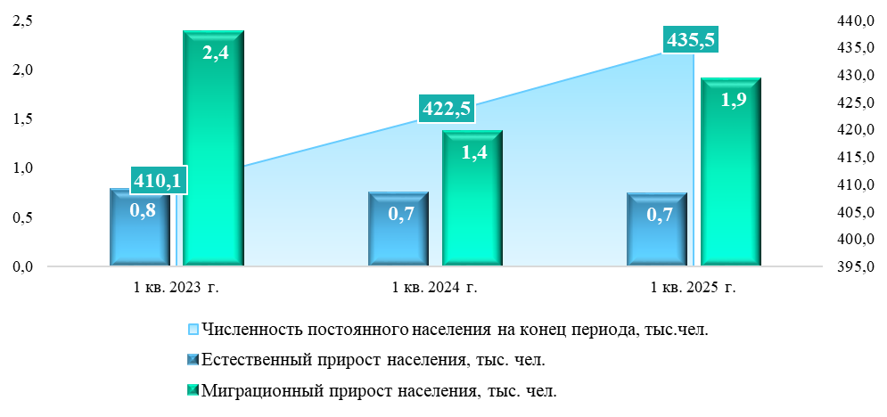
Рисунок 1. Численность постоянного населения, естественный и миграционный прирост населения
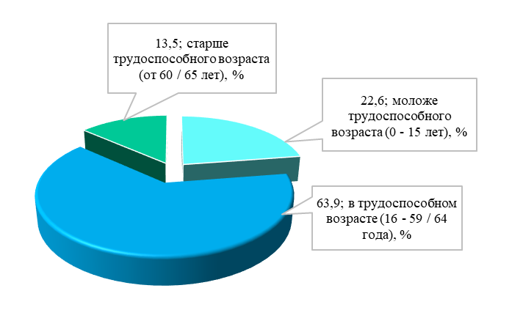 | 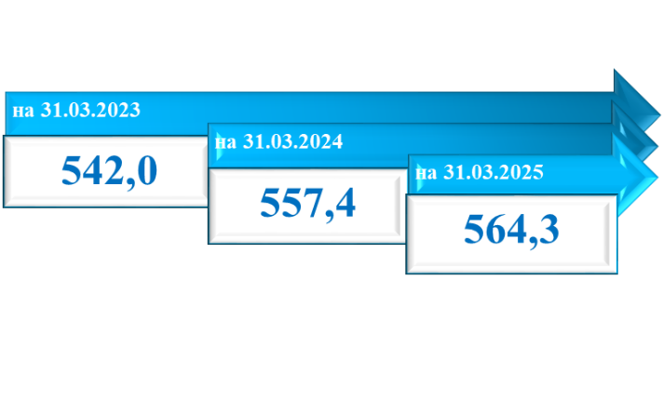
Рисунок 2. Структура населения по состоянию на 31.03.2025 и коэффициент демографической нагрузки на 1 000 человек трудоспособного возраста
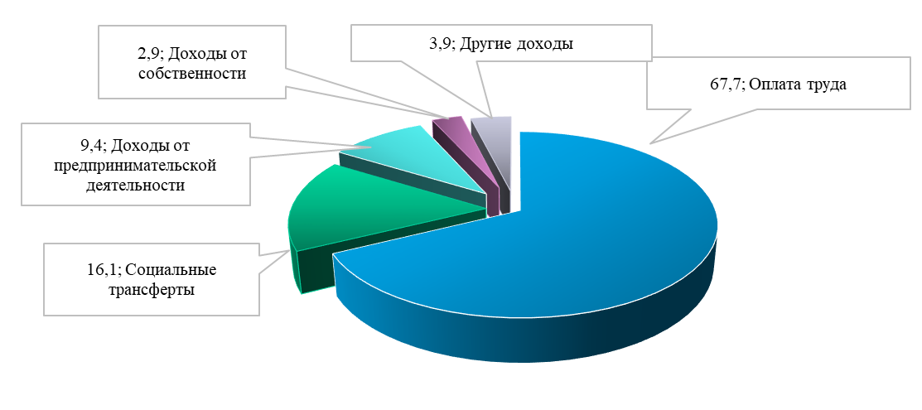
Рисунок 3. Структура денежных доходов населения (1 квартал 2025 года, %)
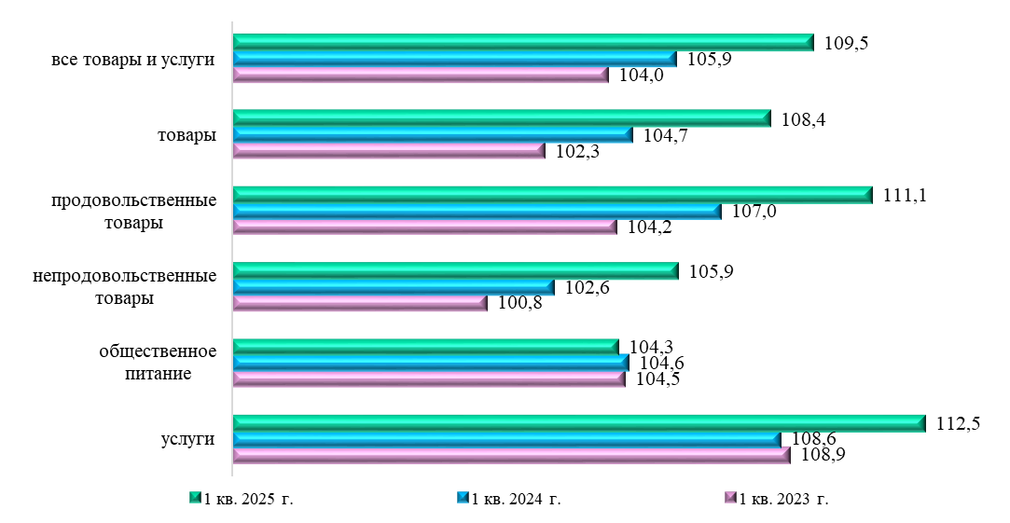
Рисунок 4. Структура индекса потребительских цен
(к соответствующему периоду предыдущего года, %)
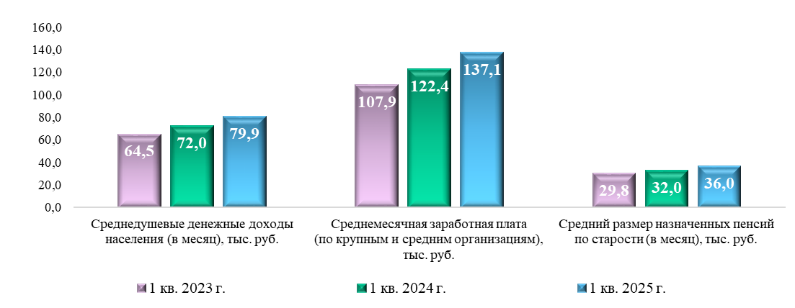
Рисунок 5. Номинальные доходы населения
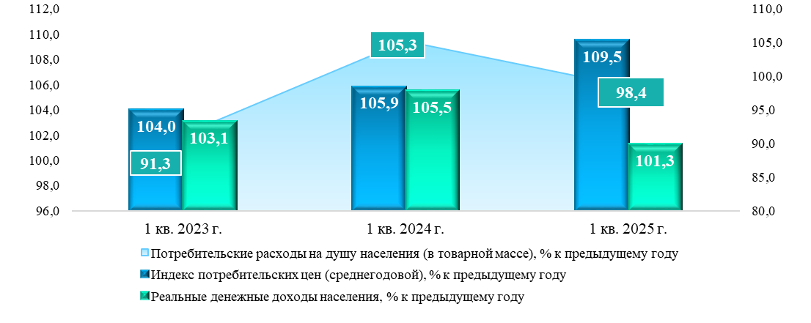
Рисунок 6. Покупательная способность доходов населения и потребительские расходы
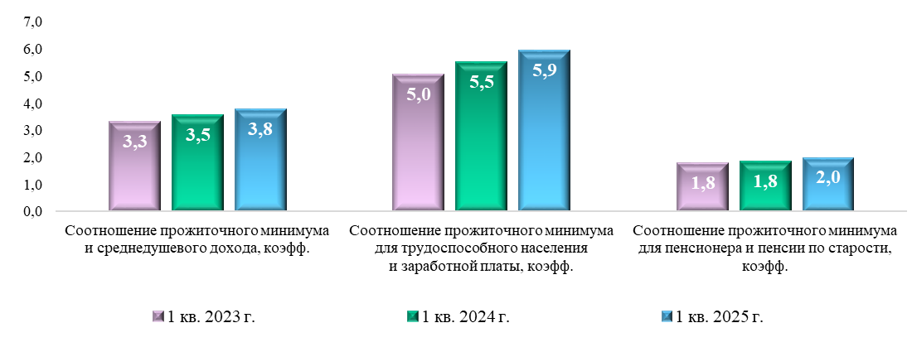
Рисунок 7. Соотношение прожиточного минимума и доходов населения
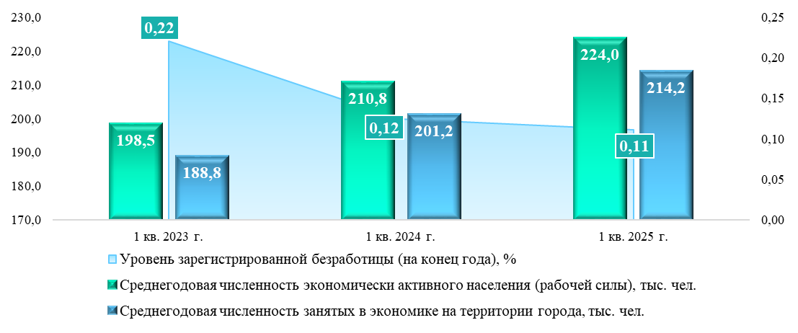
Рисунок 8. Состояние рынка труда города
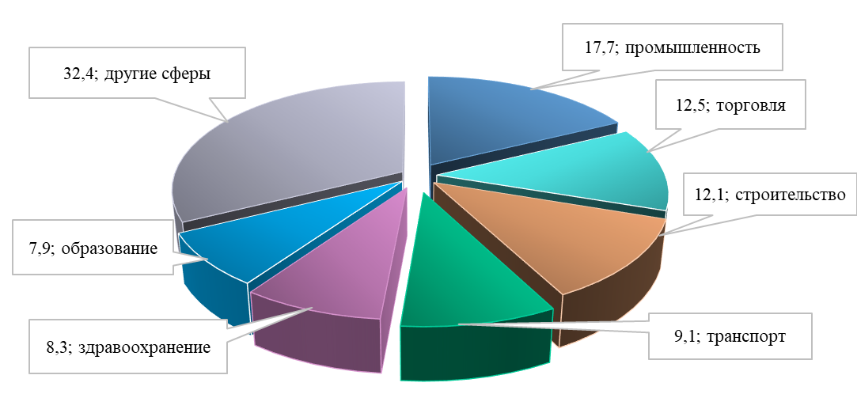
Рисунок 9. Структура занятых в экономике на территории города
(1 квартал 2025 года, %)
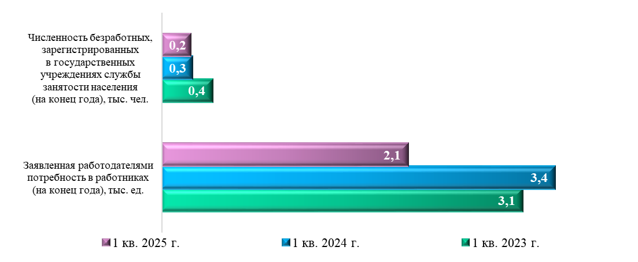
Рисунок 10. Ситуация на регистрируемом рынке труда города
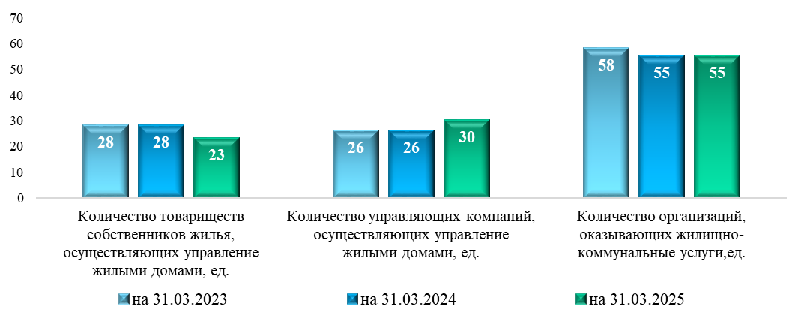
Рисунок 11. Жилищно-коммунальный комплекс
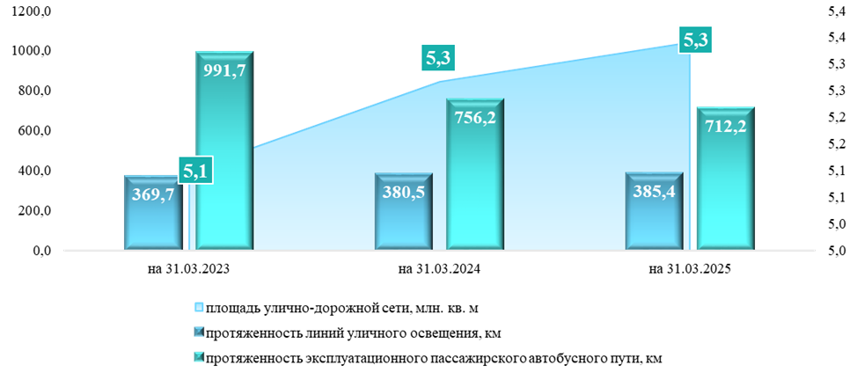
Рисунок 12. Улично-дорожная сеть и общественный транспорт
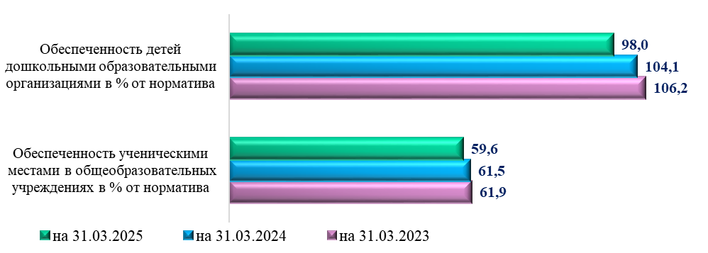
Рисунок 13. Обеспеченность образовательными учреждениями
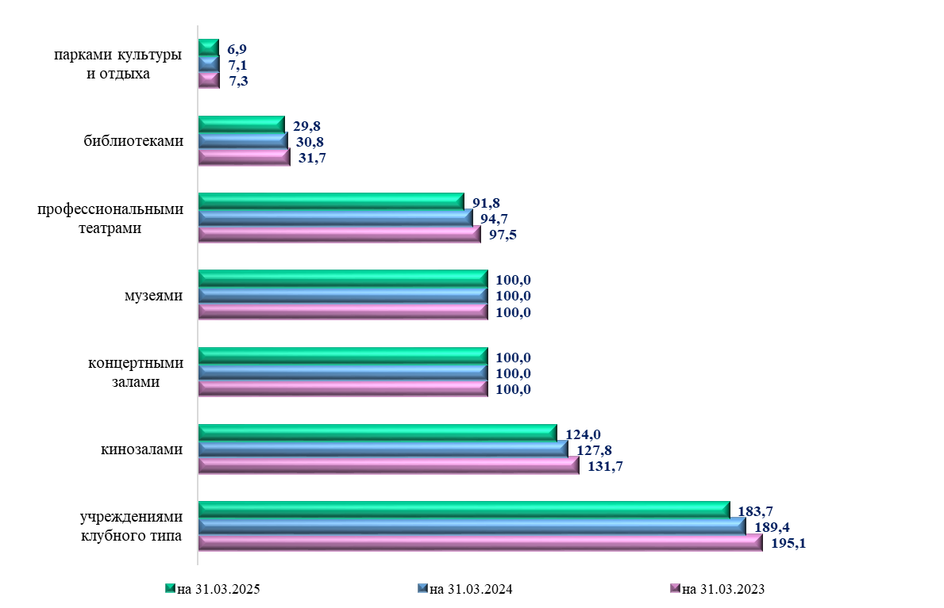
Рисунок 14. Обеспеченность населения города учреждениями культуры
в процентах от норматива
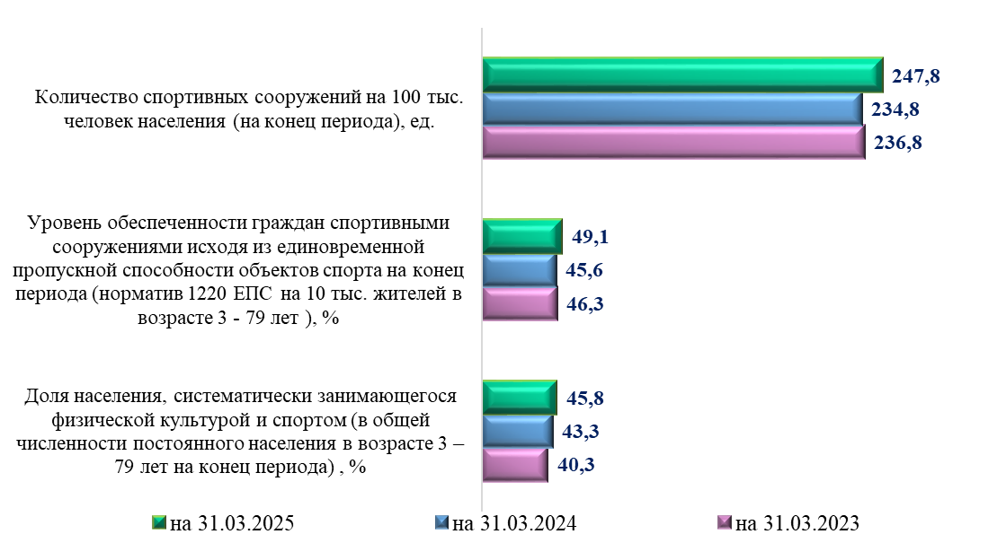
Рисунок 15. Обеспеченность населения города учреждениями физической культуры и спорта
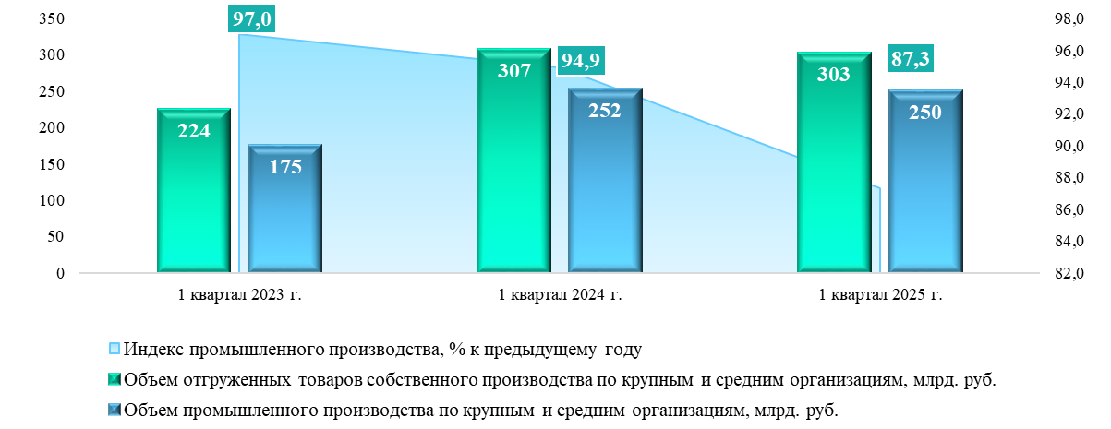
Рисунок 16. Объем отгруженных товаров собственного производства
по крупным и средним организациям
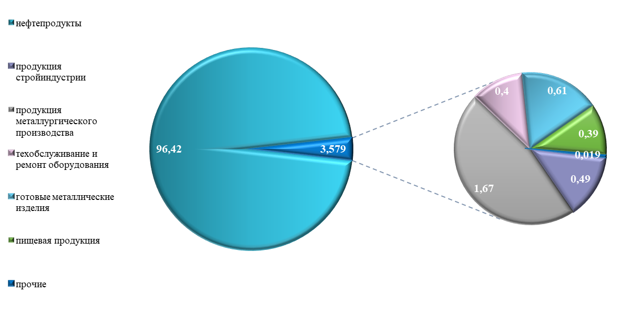
Рисунок 17. Структура обрабатывающего производства (%)
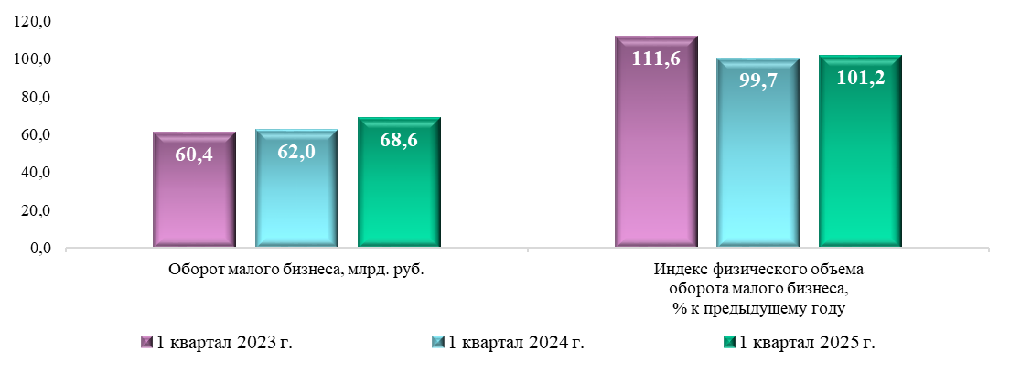
Рисунок 18. Оборот малого бизнеса
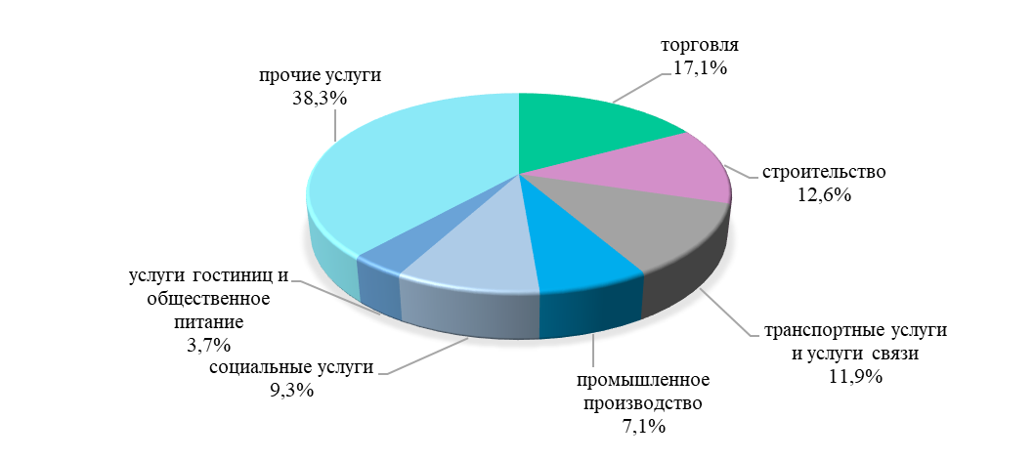
Рисунок 19. Структура занятости субъектов МСП в разрезе видов экономической деятельности (1 квартал 2025 года, %)
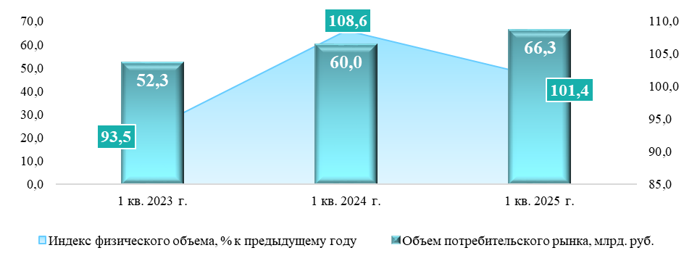
Рисунок 20. Объем потребительского рынка города
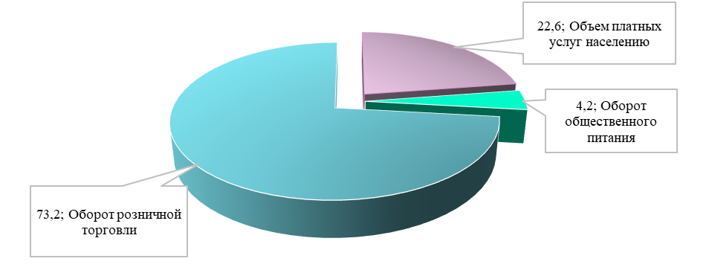
Рисунок 21. Структура оборота потребительского рынка города
(1 квартал 2025 года, %)
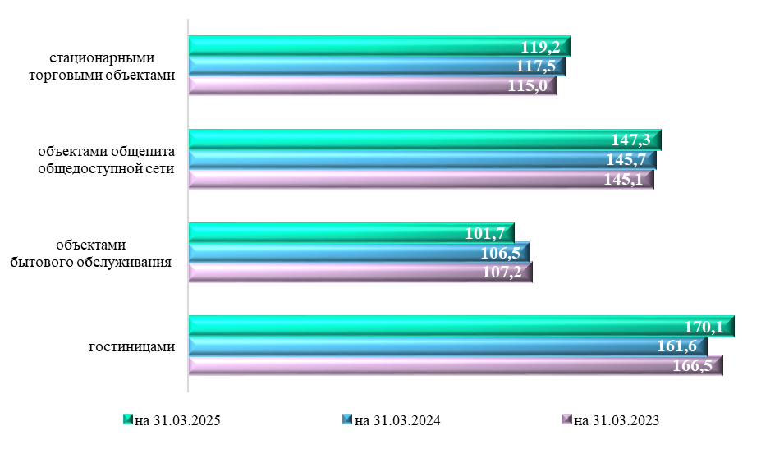
Рисунок 22. Обеспеченность населения города объектами потребительского рынка в процентах от норматива
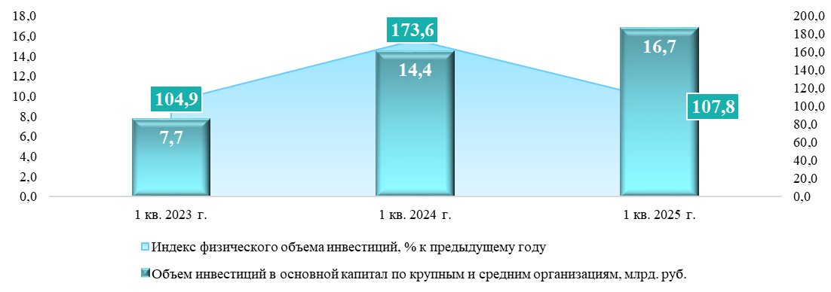
Рисунок 23. Объем инвестиций в основной капитал
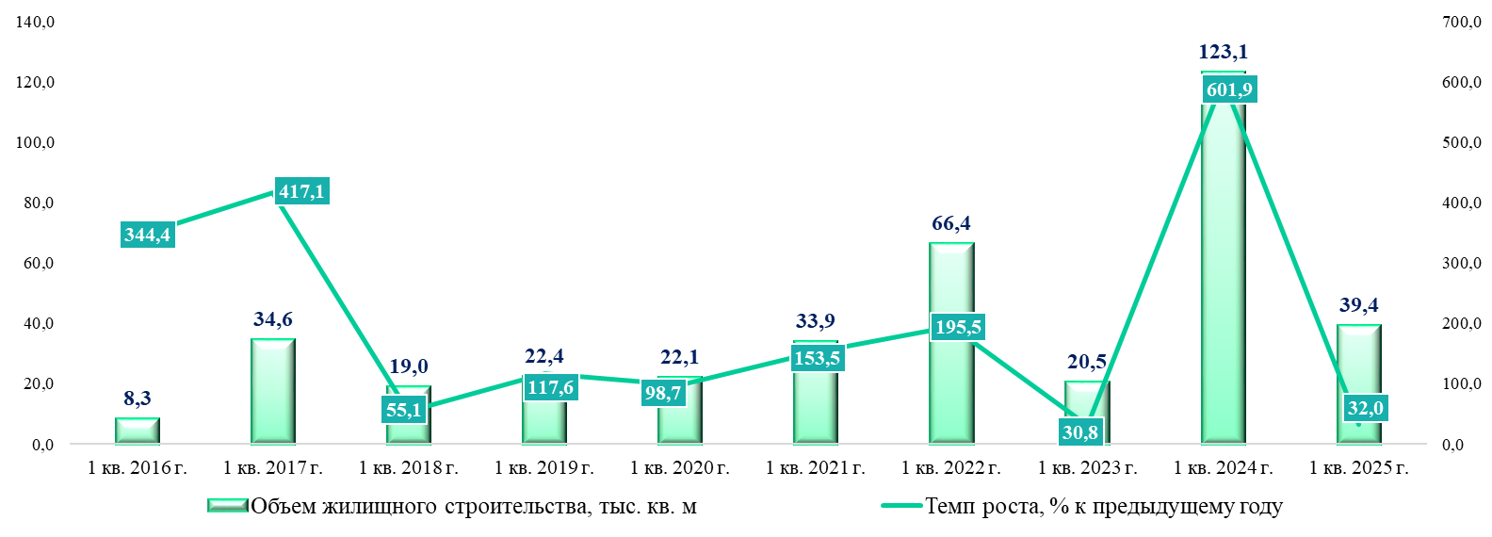
Рисунок 24. Объем жилищного строительства
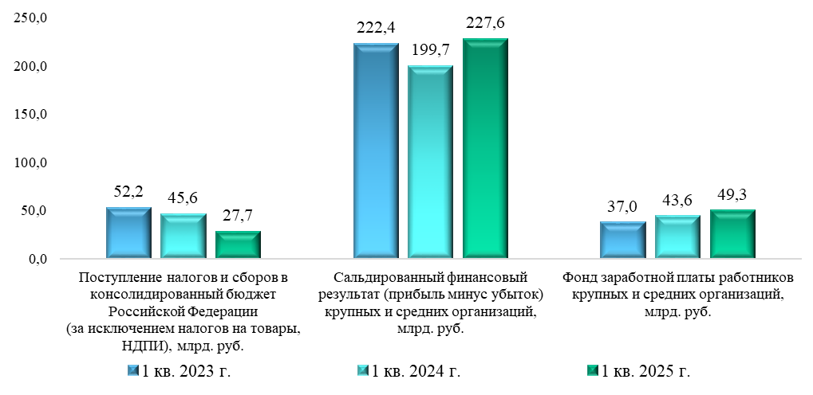
Рисунок 25. Финансы организаций
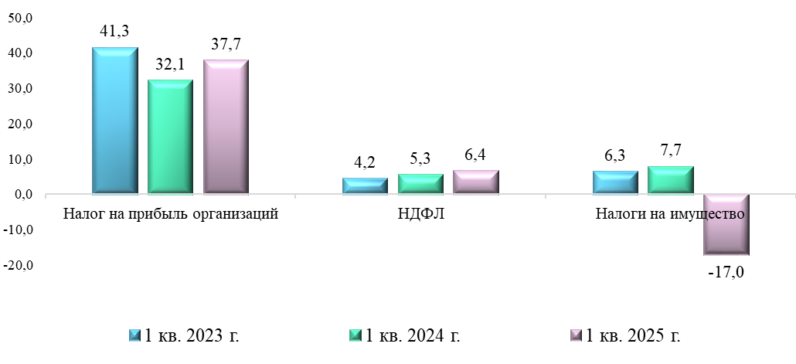
Рисунок 26. Динамика поступлений налогов (млрд. рублей)
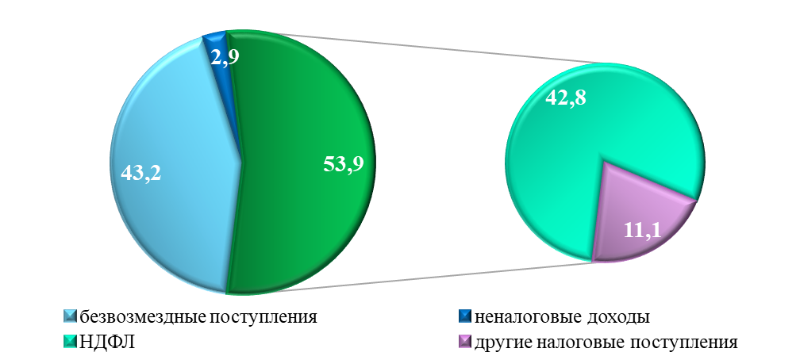
Рисунок 27. Структура доходов бюджета города (1 квартал 2025 года, %)

